**BỘ GIÁO DỤC VÀ ĐÀO TẠO**

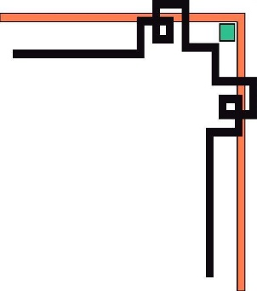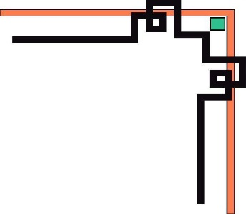

**FUNIX**



**XÂY DỰNG HỆ THỐNG DÒ VÉ SỐ BẰNG**

**CÔNG NGHỆ WEB**



**Mentor hướng dẫn : *Nguyễn Thanh Hải***

**Học viên thực hiện : *Hồ Tấn Nhựt***

**Mã học viên : *FX16647***

Hồ Chí Minh , tháng 12 năm 2022.



NHẬT KÝ THAY ĐỔI

|  |  |  |  |  |  |  |
| --- | --- | --- | --- | --- | --- | --- |
| STT | Ngày hiệu  lực | Phiên bản | Mô tả thay đổi | Lý do | Người kiểm tra | Người duyệt |
| 1 | 02/12/2022 | 1.0 | Xác định các chức năng sẽ làm trong dự án, thiết kế dữ liệu (task 1, task 2) |  |  |  |
| 2 | 22/12/2022 | 1.0 | Task 3, Task 4 |  |  |  |
| 3 | 26/12/2022 | 1.0 | Task 5, Task 6 |  |  |  |
| 4 | 28/12/20 | 1.0 | Task 7, Task 8 |  |  |  |

MỤC LỤC

1 TỔNG QUAN 7

1.1 Mục đích 7

1.2 Phạm vi 7

1.3 Thuật ngữ, Định nghĩa, Từ viết tắt 7

1.4 Tài liệu tham khảo 7

1.5 Tổng quan 8

2 YÊU CẦU CHỨC NĂNG DỰ ÁN : 9

2.1 Chức năng đăng ký người dùng mới 9

2.2 Chức năng đăng nhập & kiểm soát truy cập 9

2.3 Chức năng cấp lại mật khẩu (quên mật khẩu) 9

2.4 Chức năng thay đổi mật khẩu 10

2.5 Chức năng thay đổi thông tin cá nhân 10

2.6 Chức năng đăng xuất 10

2.7 Chức năng quản lý công ty xổ số 10

2.8 Chức năng quản lý kết quả xổ số 11

2.9 Chức năng quản lý cơ cấu giải thưởng xổ số 11

2.10 Chức năng quản lý người dùng 11

2.11 Chức năng hiển thị kết quả xổ số ở trang website 12

2.12 Chức năng tra cứu kết quả xổ số 12

2.13 Chức năng tra cứu lịch mở thưởng 12

2.14 Chức năng tra cứu cơ cấu giải thưởng 13

2.15 Chức năng dò vé số 13

2.16 Chức năng thống kê 13

2.17 Chức năng lịch sử dò vé số 13

2.18 Chức năng in vé dò 14

2.19 Trang Landing Page 14

3 YÊU CẦU PHI CHỨC NĂNG (NÂNG CAO) 15

3.1 Tính dễ sử dụng (Usability) 15

3.2 Tính đáng tin cậy (Reliability) 15

3.3 Tính hiệu năng (Performance) 15

4 THIẾT KẾ KIẾN TRÚC, THI CÔNG 16

4.1 Các thành phần trong ứng dụng 16

4.2 Tổ chức CODE 17

4.3 Quy ước viết CODE 20

5 THIẾT KẾ DỮ LIỆU 21

5.1 Lược đồ cơ sở dữ liệu 21

5.2 Danh sách các bảng dữ liệu 22

5.3 Đặc tả chi tiết từng bảng dữ liệu 22

5.3.1 Bảng Regions 22

5.3.2 Bảng Provinces 23

5.3.3 Bảng Results 23

5.3.4 Bảng Prizes 24

5.3.5 Bảng Users 25

5.3.6 Bảng CheckTickets 25

6 HƯỚNG DẪN SỬ DỤNG 26

6.1 Danh sách chức năng dành cho USER 26

6.2 Danh sách chức năng dành cho MANAGEMENT (ADMIN) 26

6.3 Trang Landing Page 27

6.4 Chức năng đăng ký người dùng mới 28

6.5 Chức năng đăng nhập & Kiểm soát truy cập 30

6.6 Chức năng cấp lại mật khẩu (quên mật khẩu) 31

6.7 Chức năng thay đổi mật khẩu 33

6.8 Chức năng thay đổi thông tin cá nhân 36

6.9 Chức năng đăng xuất 37

6.10 Chức năng trang chủ (admin) 38

6.11 Chức năng quản lý công ty xổ số 38

6.11.1 Tính năng xem danh sách các công ty xổ số hiện có trong hệ thống 39

6.11.2 Tính năng tìm kiếm/ lọc danh sách các công ty xổ số 39

6.11.3 Tính năng reload lại danh sách thông tin 41

6.11.4 Tính năng xóa công ty xổ số 42

6.11.5 Tính năng chỉnh sửa thông tin của công ty xổ số 43

6.11.6 Tính năng thêm công ty xổ số 46

6.11.7 Tính năng xuất file Excel, PDF, Print danh sách các công ty xổ số 48

6.12 Chức năng quản lý kết quả xổ số 49

6.12.1 Tính năng xem danh sách các kết quả xổ số hiện có trong hệ thống 49

6.12.2 Tính năng tìm kiếm/ lọc danh sách các kết quả xổ số 49

6.12.3 Tính năng reload lại danh sách thông tin 51

6.12.4 Tính năng xóa kết quả xổ số 51

6.12.5 Tính năng chỉnh sửa thông tin kết quả xổ số 53

6.12.6 Tính năng thêm công ty xổ số 55

6.12.7 Tính năng xuất file Excel, PDF, Print danh sách các công ty xổ số 58

6.13 Chức năng quản lý cơ cấu giải thưởng 59

6.13.1 Tính năng xem danh sách cơ cấu giải thưởng có trong hệ thống 59

6.13.2 Tính năng chỉnh sửa thông tin cơ cấu giải thưởng 60

6.13.3 Tính năng thêm cơ cấu giải thưởng 61

6.13.4 Tính năng xuất file Excel, PDF, Print 64

6.14 Chức năng quản lý người dùng 64

6.14.1 Tính năng xem danh sách thông tin người dùng hiện có trong hệ thống 65

6.14.2 Tính năng tìm kiếm/lọc thông tin người dùng 65

6.14.3 Tính năng reload lại danh sách thông tin 67

6.14.4 Tính năng chỉnh sửa, cấp quyền, khóa, mở khóa tài khoản 67

6.14.5 Tính năng xuất file Excel, PDF, Print 70

6.15 Chức năng xem kết quả xổ số (ở trang website) 70

6.16 Chức năng tra cứu kết quả xổ số 72

6.17 Chức năng tra cứu lịch mở thưởng 74

6.18 Chức năng tra cứu cơ cấu giải thưởng 75

6.19 Chức năng dò vé số tự động 76

6.20 Chức năng thống kê 80

6.21 Chức năng xem lại lịch sử dò vé số 81

6.21.1 Tính năng xem danh sách lịch sử các lần dò vé số 81

6.21.2 Tính năng tìm kiếm 82

6.21.3 Tính năng reload dữ liệu 83

6.21.4 Tính năng xem chi tiết kết quả dò vé 84

6.21.5 Tính năng xóa lịch sử dò vé 84

6.22 Chức năng in vé dò 85

7 cài đặt ỨNG DỤNG 87

7.1 Cài đặt Database 87

7.2 Cài đặt Server 87

7.3 Cài đặt Web App 87

8 Kết quả đạt được và Hướng phát triển 88

8.1 Kết quả đạt được 88

8.2 Đã hoàn thành 88

8.3 Còn hạn chế 88

8.4 Hướng phát triển 88

# TỔNG QUAN

## Mục đích

Mục tiêu chính của dự án là xây dựng hệ thống cung cấp dịch vụ dò kết quả xổ số Online, với nhiều tính năng thú vị, hấp dẫn sử dụng các công nghệ WEB. Từ đó tạo ra sản phẩm hệ thống website hoạt động tốt trên môi trường internet để đưa vào sử dụng thực tế.

## Phạm vi

Phạm vi của dự án là tạo ra một hệ thống website dò vé số Online hoạt động tốt trên nhiều thiết bị (PC, laptop, máy tính bản, điện thoại di động).

## Thuật ngữ, Định nghĩa, Từ viết tắt

Một số từ viết tắt được sử dụng trong tài liệu

|  |  |  |
| --- | --- | --- |
| **Stt** | **Từ viết tắt** | **Ý nghĩa** |
| 1 | MVC | Model-View-Controller |
| 2 | AJAX | Asynchronous Javascript and XML |
| 3 | API | Application Programming Interface |
| 4 | ĐB | Đặc biệt |
| 5 | XSMB | Xổ số Miền Bắc |
| 6 | XSMN | Xổ số Miền Nam |
| 7 | XSMT | Xổ số Miền Trung |

Bảng danh sách các từ viết tắt

## Tài liệu tham khảo

Một số tài liệu tham khảo quan trọng sau :

[1] <https://www.datatables.net/reference/option/> , truy cập vào 28-11-2022

[2] <https://sweetalert2.github.io/> , truy cập 28-11-2022

[3] <https://www.npmjs.com/package/bootstrap-daterangepicker> , truy cập 28-11-2022

[4] <https://mailtrap.io/blog/jakarta-mail-tutorial/> , truy cập 28-11-2022

[5] <https://www.javatpoint.com/hibernate-tutorial> , truy cập 30-11-2022

[6] <https://www.javatpoint.com/spring-tutorial> , truy cập 30-11-2022

[7] <https://www.javatpoint.com/front-controller-pattern> , truy cập 01-12-2022

[8] <https://kipalog.com/posts/Huong-dan-lap-trinh-Spring-Security> , truy cập 02-12-2022

[9] <http://websystique.com/springmvc/spring-4-mvc-apache-tiles-3-annotation-based-example/> , truy cập 28-11-2022

[10] <https://cloudinary.com/documentation/java_asset_administration> , truy cập 01-12-2022

[11] Nguyễn Trung Trực (2016). *Kỹ thuật lập trình*, Nhà xuất bản Đại học Quốc gia Thành Phố Hồ Chí Minh

[12] Nguyễn Văn Hiệp (2016). *Lập trình hướng đối tượng bằng VC#,* Nhà xuất bản Đại học Quốc gia Thành phố Hồ Chí Minh

[13] <https://maven.apache.org/plugins/maven-javadoc-plugin/usage.html> truy cập 20-12-2022

[14] <https://maven.apache.org/> truy cập 28-11-2022

[15] <https://howtodoinjava.com/spring-mvc/spring-mvc-multi-file-upload-example/> truy cập 02-12-2022

## Tổng quan

Trong thế giới hiện nay, việc được tiếp cận nhanh chống, chính xác các kết quả xổ số là một nhu cầu mà rất nhiều người mua vé số nói riêng và những người muốn theo dõi kết quả xổ số nói chung rất quan tâm. Do đó, việc tra cứu, dò vé số online hiện nay là cần thiết. Đặt biệt hơn nữa, trong thời đại 4.0 và sự bùng nổ của các website, ứng dụng web trên không gian mạng rất phát triển, nên con người chúng ta thường có xu hướng tra cứu, mua, dò vé số qua mạng rất nhiều. Nắm bắt được tình hình đó, trong đề tài này, tôi sẽ xây dựng một hệ thống cung cấp dịch vụ dò vé số Online sử dụng các công nghệ WEB. Hệ thống sẽ cung cấp một số các chức năng tiện ích sau :

* Chức năng hiển thị các kết quả xổ số theo các miền, tỉnh khác nhau.
* Chức năng tra cứu kết quả xổ số .
* Chức năng dò vé số online tự động.
* Chức năng tra cứu thông tin lịch mở thưởng.
* Chức năng tra cứu cơ cấu giải thưởng.
* Chức năng thống kê cơ bản.
* Chức năng in vé dò
* Các chức năng xử lý đăng nhập, đăng ký, đăng xuất, phân quyền truy cập.
* Các chức năng thay đổi mật khẩu, thay đổi thông tin cá nhân, cấp lại mật khẩu qua email.
* Chức năng quản lý lịch sử dò vé số tự động.
* Các chức năng cho quan lý hệ thống của Admin :

+ Quản lý công ty xổ số

+ Quản lý kết quả xổ số

+ Quản lý cơ cấu giải thưởng

+ Quản lý người dùng

Đó là các tính năng cơ bản sẽ có trong đề tài, ngoài ra trong tương lai dự án sẽ bổ sung thêm nhiều tính năng khác nữa để mở rộng hệ thống cũng như hoàn thiện hơn dự án website.

# YÊU CẦU CHỨC NĂNG DỰ ÁN :

## Chức năng đăng ký người dùng mới

Hệ thống cho phép người dùng có thể truy cập vào trang web bằng 2 hình thức :

* Hình thức 1 : Người dùng có thể không cần đăng ký tài khoản, có thể truy cập trang web và sử dụng một số tính năng cơ bản mà hệ thống cung cấp như : xem kết quả xổ số, tra cứu kết quả xổ số, tra cứu lịch mỏ thưởng, tra cứu cơ cấu giải thưởng, xem thống kê, in vé dò,..
* Hình thức 2 : Người dùng có thể đăng ký tài khoản và dùng các tài khoản đó để đăng nhập vào hệ thống. Thì khi đó, ngoài các chức năng cơ bản trên người dùng có thể sử dụng thêm một số tính năng khác của hệ thống như : quản lý lịch sử dò vé, thay đổi thông tin cá nhân,..

Riêng đối với nhóm người dùng Admin thì có thể truy cập vào trang Admin để quản lý hệ thống website.

Khi người dùng đang ký một tài khoản mới thì cần đăng ký một số thông tin bắt buộc : họ và tên, email. Ngoài ra còn có một số thông tin không bắt buộc khác như: số điện thoại, địa chỉ, thông tin ảnh đại diện.

Sau khi đăng ký các thông tin hợp lệ, hệ thống sẽ gửi một email đến email mà người dùng đăng ký để cấp mật khẩu đăng nhập cho người dùng. Người dùng sẽ dùng mật khẩu này để đăng nhập vào hệ thống, và sau đó có thể thay đổi mật khẩu mới do người dùng tùy chọn một cách tùy ý.

## Chức năng đăng nhập & kiểm soát truy cập

Hệ thống chia làm 3 nhóm người dùng có thể truy cập vào hệ thống :

* Nhóm 1 : Không cần đăng ký tài khoản. Người dùng có thể truy cập vào website để sử dụng một số tính năng cơ bản của hệ thống mà không cần phải có tài khoản.
* Nhóm 2 : Người dùng đăng ký một tài khoản có vai trò là User, để truy cập và sử dụng các chức năng cơ bản trên, người dùng User có thể sử dụng thêm các chức năng riêng biệt khác mà người dùng không đăng ký tài khoản sẽ không thể truy cập được
* Nhóm 3 : Nhóm người dùng có vai trò Admin , nhóm người dùng này sẽ có thể truy cập và sử dụng được tất cả các chức năng của 2 nhóm người dùng trên, ngoài ra còn có thể truy cập vào trang Admin để quản lý website.

***Lưu ý*** : Tương ứng với mỗi nhóm sẽ có một số chức năng các nhóm có thể truy cập được và một số tính năng sẽ không thể truy cập được.

Với nhóm 2 và nhóm 3 thì người dùng cần đăng nhập với thông tin : email và mật khẩu để có thể truy cập các tính năng tương ứng với từng nhóm. Nhóm 1 không cần đăng nhập.

## Chức năng cấp lại mật khẩu (quên mật khẩu)

Khi người dùng quên mật khẩu, có thể gửi thông tin email đã đăng ký để hệ thống có thể reset lại mật khẩu, cấp lại mật khẩu gồm 8 ký tự số ngẫu nhiên qua mail đã đăng ký đó ( nếu email đó tồn tại trong hệ thống, và tài khoản đó không bị khóa )

## Chức năng thay đổi mật khẩu

Người dùng có thể thay đổi mật khẩu cũ sang mật khẩu mới một cách tùy ý.

Khi người dùng thay đổi mật khẩu cần xác nhận chính xác mật khẩu cũ mà nhập mật khẩu mới và xác nhận mật khẩu mới khớp nhau để có thể thay đổi được mật khẩu.

***Lưu ý :*** mật khẩu cần có ít nhất 8 ký tự.

## Chức năng thay đổi thông tin cá nhân

Người dùng có thể thay đổi / cập nhật thông tin cá nhân tùy ý.

Một số thông tin người dùng có thể thay đổi, cập nhật như : Họ và tên, số điện thoại, địa chỉ, ảnh đại diện.

***Lưu ý :*** Không cho phép thay đổi email.

## Chức năng đăng xuất

Khi người dùng nhấn vào “Đăng xuất” thì tiến hành đăng xuất tài khoản người dùng khỏi hệ thống (quay về trang chủ). Lúc này người dùng có thể truy cập trang web với vai trò người dùng ”nhóm 1” (đã trình bày ở mục 2.2 phía trên).

## Chức năng quản lý công ty xổ số

Hệ thống cho phép nhóm người dùng Admin có thể truy cập trang Admin để quản lý hệ thống. Đối với chức năng quản lý công ty / tỉnh xổ số này, admin có thể :

* Xem danh sách thông tin các công ty xổ số hiện có trong hệ thống
* Sửa đổi thông tin của từng công ty xổ số.
* Xóa từng công ty xổ số khỏi hệ thống.
* Xóa đồng loạt nhiều công ty xổ số khỏi hệ thống ( nếu có công ty xổ số nào không thể xóa được thì hoàn nguyên và không xóa bất kỳ công ty xổ số nào ).
* Thêm mới từng công ty xổ số vào hệ thống.

***Lưu ý*** : các công ty/tỉnh xổ số sẽ có tên là duy nhất ( không trùng lặp )

* Tìm kiếm công ty xổ số theo các tiêu chí như : khu vực(miền) , theo ngày quay thưởng trong tuần để lọc ra các công ty xổ số cần tìm.
* Tìm kiếm thông tin công ty xổ số trong bảng danh sách thông qua việc nhập tìm kiếm theo tên, khu vực, ngày mở thưởng,…
* Tính năng “reload data” để reload lại danh sách thông tin.
* Ngoài ra, admin có thể xuất file excel, xuất file PDF, in danh sách các công ty xổ số có trong hệ thống

## Chức năng quản lý kết quả xổ số

Chức năng quản lý kết quả xổ số này sẽ được chia làm 3 mục nhỏ tương ứng với từng khu vực / miền xổ số ( mặc định sẽ có ba miền xổ số là Miền Bắc, Miền Nam và Miền Trung).

Cả ba khu vực xổ số trên đều có các tính năng sau :

* Xem danh sách thông tin kết quả xổ số của các tỉnh thuộc miền xổ số tương ứng trong các ngày khác nhau.
* Sửa đổi thông tin kết quả xổ số của từng kết quả xổ số.
* Xóa từng kết quả xổ số một.
* Xóa đồng loạt nhiều kết quả xổ khỏi hệ thống ( nếu có kết quả xổ số nào không xóa được thì sẽ hoàn nguyên kết quả và không xóa kết quả xổ số nào ).
* Thêm mới từng kết quả xổ số vào hệ thống.

***Lưu ý*** : chỉ thêm được kết quả xổ số nếu ngày xổ số thuộc các thứ mở thưởng trong tuần của công ty/ tỉnh xổ số đó. Và mỗi công ty xổ số chỉ có thể có kết quả sổ xố duy nhất 1 lần trong ngày.

* Tìm kiếm kết quả xổ số theo các tiêu chí như : tên tỉnh, ngày quay thưởng trong tuần, khoảng thời gian cần tìm kiếm để lọc ra các kết quả xổ số cần tìm.
* Tìm kiếm thông qua việc nhập tìm kiếm theo tên tỉnh, ngày mở thưởng,…
* Tính năng “reload data” để reload lại danh sách thông tin.
* Ngoài ra admin có thể xuất file excel, PDF, in ra danh sách các kết quả xổ số có trong hệ thống.

## Chức năng quản lý cơ cấu giải thưởng xổ số

Chức năng này cũng được chia ra làm ba mục theo ba khu vực/ miền xổ số (Miền Bắc, Miền Nam, Miền Trung)

Mỗi khu vực đều có các tính năng sau :

* Xem danh sách cơ cấu giải thưởng tương ứng với miền xổ số theo các khoảng thời gian khác nhau (Vd: từ 01/01/2010 đến 31/12/2016; từ 01/01/2017 đến nay,.. )
* Có thể chính sửa thông tin cơ cấu giải thưởng xổ số cho từng cơ cấu trong các khoảng thời gian áp dụng
* Có thể thêm mới cơ cấu giải thưởng áp dụng trong 1 khoảng thời gian nào đó.
* Ngoài ra còn có thể xuất file Excel, PDF, in ra thông tin cơ cấu giải thưởng trong từng khoảng thời gian áp dụng khác nhau

## Chức năng quản lý người dùng

Chức năng này cho phép admin có thể thực hiện các tính năng sau :

* Xem danh sách thông tin các thành viên ( người dùng ) hiện có trong hệ thống.

***Lưu ý:*** chỉ có thể xem một số thông tin cơ bản , không thể xem được thông tin mật khẩu người dùng.

* Tìm kiếm người dùng thông qua các tiêu chí như : loại tài khoản ( admin hay user) , trạng thái (hoạt động hay bị khóa) từ đó lọc ra được các người dùng cần tìm.
* Tìm kiếm thông qua việc nhập tìm kiếm qua tên, email, số điện thoại, địa chỉ,..
* Tính năng “reload data” để reload lại danh sách thông tin.
* Có thể xuất file Excel, PDF, in danh sách thông tin các người dùng có trong hệ thống.
* Hệ thống sẽ có 1 account admin mặc định ban đầu nắm quyền cao nhất. Với tài khoản admin này thì sẽ có thể có thêm các chức năng sau :

+ Có thể phân quyền, thay đổi quyền cho các người dùng (mặc định ban đầu khi đăng ký thì tài khoản luôn có quyền User) là quyền User hay Admin. Kể cả thay đổi quyền của các tài khoản admin khác.

+ Có thể sửa đổi trạng thái ( hoạt động hay bị khóa) cho các tài khoản người khác.

* Còn đối với các tài khoản có vai trò admin khác (tức là được đăng ký và sau đó được tài khoản admin mặc định phân là quyền admin ) thì chỉ có quyền thay đổi quyền, phân quyền cho tài khoản có quyền User sang quyền Admin ( không thể làm điều ngược lại ). Và chỉ có
* thể thay đổi trạng thái (bị khóa hay hoạt động ) cho các tài khoản User, không thể can thiệp vào các tài khoản Admin khác.

## Chức năng hiển thị kết quả xổ số ở trang website

Chức năng này sẽ được thực hiện phía website người dùng. Có thể hiển thị kết quả xổ số tổng thể theo từng miền/ khu vực xổ số hoặc cả ba miền cùng lúc, có phân trang hiển thị.

Thông tin kết quả xổ số sẽ được phân loại theo từng ngày thuộc miền ( hoặc tỉnh) nào đó và được hiển thị dưới dạng bảng chứa thông tin kết quả xổ số. Có phân trang hiển thị động.

## Chức năng tra cứu kết quả xổ số

Chức năng này sẽ được thực hiện phía website người dùng.

Chức năng này giúp người dùng có thể tra cứu kết quả xổ số theo các tiêu chí như : theo miền, theo ngày xổ số trong tuần, theo tỉnh , theo ngày mở thưởng ,…

Khi người dùng tiến hành tra cứu kết quả xổ số theo các tiêu chí trên, tùy theo tiêu chí mà tiến hành tìm kiếm dữ liệu phù hợp có trong hệ thống để hiển thị ra cho người dùng xem.

## Chức năng tra cứu lịch mở thưởng

Chức năng này sẽ được thực hiện phía website người dùng.

Chức này sẽ giúp người dùng xem được lịch mở thưởng tất cả các ngày trong tuần của tất cả các tỉnh thành thuộc cả ba miền có trong hệ thống.

## Chức năng tra cứu cơ cấu giải thưởng

Chức năng này sẽ được thực hiện phía website người dùng.

Chức năng này giúp người dùng có thể tra cứu thông tin cơ cấu giải thưởng của từng miền/ khu vực xổ số được áp dụng trong thời gian hiện tại ( lúc tra cứu ).

## Chức năng dò vé số

Chức năng này sẽ được thực hiện phía website người dùng.

Chức năng này giúp người dùng có thể chọn tỉnh thành, ngày mở thưởng, vé dò, hoặc mã vé ( đối với XSMB) .

Từ đó hệ thống sẽ dựa vào các thông tin này để dò ra kết quả của vé dò: trúng thưởng hay không trúng thưởng, trúng những giải gì, số lượng bao nhiêu, tiền thưởng tương ứng từng giải và tổng

giải thưởng nhận được. Cũng như hiển thị kết quả xổ số nếu tìm thấy trong hệ thống ra cho người dùng xem để có thể tự mình đối chiếu kĩ hơn.

## Chức năng thống kê

Chức năng này sẽ được thực hiện phía website người dùng.

Chức năng thống kê sẽ cho phép người dùng chọn thống kê theo từng tỉnh thành riêng biệt, hoặc theo từng khu vực/ miền với số lần quay thưởng như (5 10, 30, 60, 100 kỳ quay thưởng gần

nhất). Sau khi người dùng chọn đủ các thông số thì hệ thống sẽ tiền hành thông kê ra một số các tiêu chí thông tin sau như :

* Thống kê kết quả giải đặc biệt trong các kỳ quay.
* Thông kê top 10 cặp số (2 số cuối trong tất cả các giải) xuất hiện nhiều nhất trong các kỳ quay.
* Thống kê top 10 cặp số xuất hiện ít nhất trong các kỳ quay.
* Thống kê đầu đuối ( tức là xét trong 2 số cuối của tất cả các giải lấy số đầu là số hàng đơn vị, số đuôi là số hàng chục )

## Chức năng lịch sử dò vé số

Chức năng này được thực hiện phía website người dùng. Và chỉ có nhóm người dùng có đăng ký tài khoản và đăng nhập vào mới có thể truy cập và sử dụng được. Những người dùng không có tài khoản sẽ không thấy ( bị ẩn đi ) cũng như không thể truy cập và sử dụng chức năng này.

Chức năng này sẽ cho phép người dùng có thể:

* Xem danh sách lịch sử các lần dò vé số của mình
* Xem lại chi tiết kết quả dò vé số của từng lần dò trước đó.
* Có thể xóa đi một hoặc nhiều thông tin các lần dò xổ số trước đây.
* Có thể tim kiếm thông tin lịch sử dò vé qua một số tiêu chí lọc như : tên tỉnh thành, ngày dò vé,..
* Có thể tìm kiếm bằng cách nhập từ khóa tìm kiếm qua tên tỉnh thành, ngày mở thưởng, thời gian lúc dò vé ,…
* Có thể “Reaload data” để tải lại thông tin danh sách lịch sử dò vé số.

## Chức năng in vé dò

Chức năng này được thực hiện phía website người dùng.

Chức năng này sẽ cho phép người dùng có thể:

* Xem thông tin kết quả vé dò của tỉnh hoặc khu vực nào đó theo ngày
* Cho phép người dùng in ra thông tin vé dò kết quả xổ số đó

## Trang Landing Page

Trang Landing Page bao gồm các trang như : trang chủ, giới thiệu, các trang tương ứng với các chức năng phía website người dùng, và liên kết các trang , chức năng đó với nhau một cách thống nhất. Cũng như phân quyền rõ ràng cho từng nhóm người dùng, tùy vào từng nhóm người dùng mà có các giao diện và các chức năng phù hợp tương ứng.

# YÊU CẦU PHI CHỨC NĂNG (NÂNG CAO)

## Tính dễ sử dụng (Usability)

* Hệ thống website cung cấp các chức năng dể sử dụng, với giao diện dể nhìn, bắt mắt, màu sắc chủ đạo là đỏ và vàng ( màu may mắn khi mua vé số ).
* Các chức năng, nút bấm, các mục có thể hiện ý nghĩa sẵn nên người dùng có thể hiểu ý nghĩa ngay của từng nút bấm ứng với từng chức năng của website.
* Website thân thiện và thích ứng trên các thiết bị khác nhau như PC, laptop, máy tính bản, điện thoại.
* Hệ thống có sử dụng AJAX và các API hổ trợ, để giúp người dùng có thể thao tác mượt mà hơn khi sử dụng các tính năng của hệ thống.

## Tính đáng tin cậy (Reliability)

* Hệ thống website có tính bảo mật khá tốt.
* Có phân quyền cho người dùng rõ ràng, các nhóm người dùng khác nhau sẽ có các quyền truy cập và sử dụng các chức năng khác nhau, và những nhóm người dùng không có quyền truy cập và chức năng gì thì hệ thống sẽ từ chối và không cho truy cập nếu người dùng cố truy cập. Điều này giúp bảo vệ tốt tài nguyên của hệ thống.
* Mật khẩu người dùng có sử dụng tính năng mã hóa, nên tăng cao tính năng bảo mật tài khoản cũng như thông tin cho người dùng.

## Tính hiệu năng (Performance)

* Hệ thống website được thiết kế dựa trên mô hình MVC, nên các request được xử lý nhanh và hiệu quả.
* Sử dụng các AJAX và các API hổ trợ giúp website được hoạt động mượt hơn, tải nhanh hơn khi thao tác các tính năng của hệ thống.

# THIẾT KẾ KIẾN TRÚC, THI CÔNG

## Các thành phần trong ứng dụng

* Dự án được tổ chức và code trên ứng dụng Eclipse for JEE, sử dụng ngôn ngữ Java, sử dụng jdk-17.0.4.1.
* Database được thiết kế bằng SQL Server.
* Dự án sử dụng Web Server : Tomcat 9.0
* Dự án được tổ chức code dựa trên “maven project”, sử dụng Spring Framework, và một số thư viện bên thứ ba khác :

|  |  |  |
| --- | --- | --- |
| **Stt** | **Tên thư viện** | **Version** |
| 1 | Spring | 5.3.20 |
| 2 | Jstl | 1.2 |
| 3 | Servlet api | 3.1.0 |
| 4 | Mssql-jdbc | 11.2.0.jre17 |
| 5 | Tiles | 5.4.10.Final |
| 6 | Jackson | 2.13.3 |
| 7 | Commons-fileupload | 1.4 |
| 8 | Commons-io | 2.6 |
| 9 | Cloudinary-http44 | 1.29.0 |
| 10 | Security | 5.2.1.RELEASE |
| 11 | Jakarta.mai | 2.0.1 |

Bảng danh sách các thư viện back-end

* Dự án cũng sử dụng một số thư viện, framework khác :

|  |  |  |
| --- | --- | --- |
| **Stt** | **Tên thư viện** | **Version** |
| 1 | Bootstrap | 5.2.2 |
| 2 | jQuery | 3.6.1 |
| 3 | Select2 | 4.0.13 |
| 4 | Sweetalert2 | 11.6.16 |
| 5 | DataTables | 1.10.21 |
| 6 | Input Mask | 5.0.7 |
| 7 | Date range picker | 2.22.1 |
| 8 | AdminLTE 3 Them | 3.2.0 |

Bảng danh sách các thư viện font-end

## Tổ chức CODE

* Dự án được tổ chức theo mô hình MVC dựa trên “Front Controller Pattern”.

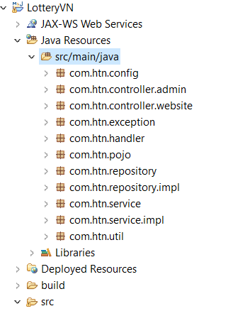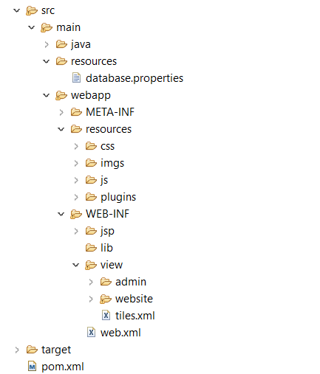

Hình ảnh : cấu trúc code của dự án

* Tất cả các package, class, method đều được comment theo dạng javaDoc rõ ràng. Các package, class đều được comment mô tả chức năng rõ ràng. Các method đều được mô tả chi tiết các chức năng, các tham số cũng như kết quả trả về của từng phương thức.
* Truy cập tệp tin **“/LotteryVN/target/site/apidocs/index.html”** để xem chi tiết JavaDoc của dự án.

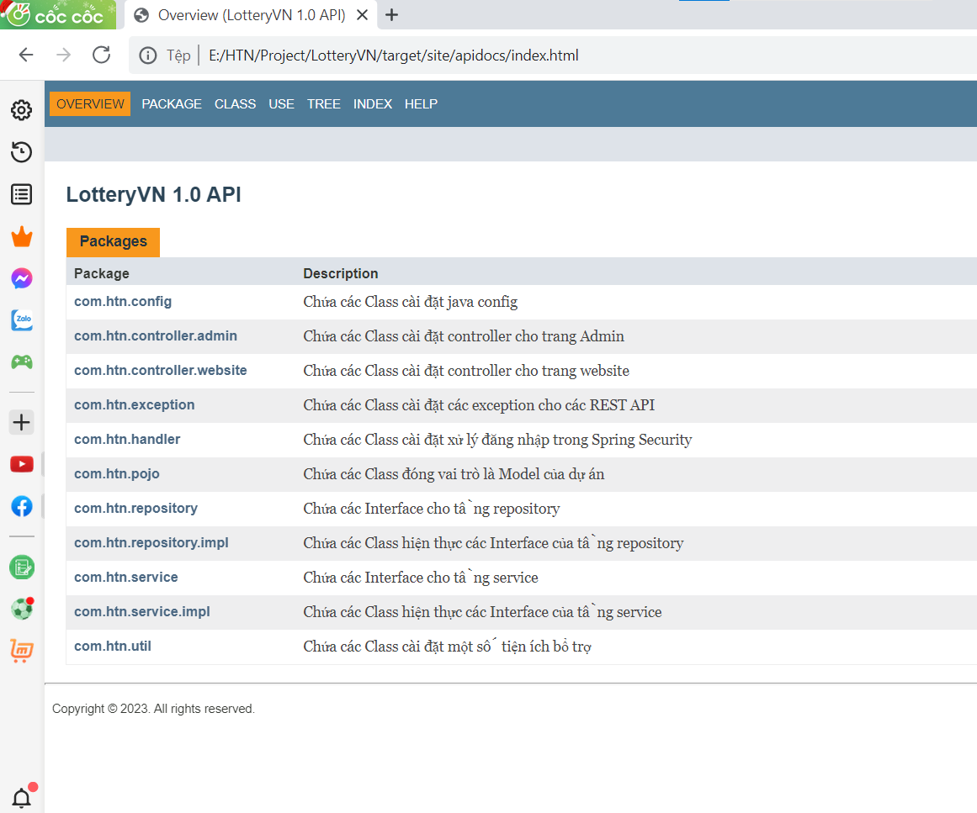

Hình ảnh : truy cập trang javaDoc của dự án

* Giải thích ý nghĩa và cấu trúc các thư mục :

|  |  |  |  |
| --- | --- | --- | --- |
| **Stt** | **Thư mục/ package** | **Vai trò** | **Tương ứng** |
| 1 | com.htn.config | Chứa các class cài đặt java config |  |
| 2 | com.htn.controller.admin | Chứa các class cài đặt controller cho trang Admin | Contronller |
| 3 | com.htn.controller.website | Chứa các class cài đặt controller cho trang website | Controller |
| 4 | com.htn.exception | Chứa các class cài đặt các exception cho các Rest Api |  |
| 5 | com.htn.handler | Chứa các class cài đặt xử lý đăng nhập trong Spring Security |  |
| 6 | com.htn.pojo | Chứa các class đóng vai trò là Model của dự án | Model |
| 7 | com.htn.repository | Chứa các interface cho tầng repository | Repository |
| 8 | com.htn.repository.impl | Chứa các class hiện thực các interface repository trên | Repository |
| 9 | com.htn.service | Chứa các interface cho tầng service | Service |
| 10 | com.htn.service.impl | Chứa các class hiện thực các interface service trên | Service |
| 11 | com.htn.util | Chứa các class cài đặt một số tiện ích bổ trợ | Các tiện ích bổ trợ |
| 12 | main/resources | Chứa file database.properties lưu các thông số kết nối database |  |
| 13 | webapp/resources/css | imgs | js | plugins | Chứa mác tệp css, js, hình ảnh,.. dùng để thiết kế giao diện | View |
| 14 | webapp/WEB-INF/view/admin | Các chức năng dành cho Admin | View |
| 15 | webapp/WEB-INF/view/website | Các chức năng phía website | View |
| 16 | webapp/WEB-INF/jsp | Một chức năng khác | View |

Bảng đặt tả các thư mục trong dự án

## Quy ước viết CODE

Dự án tuân thủ các quy ước viết code tiêu chuẩn thường dùng.

Một số quy ước viết code quan trọng trong dự án :

* Quy tắt đặt tên:
  + Đặt tên phải có ý nghĩa gắn liền với chức năng của class, phương thức, trường,..
  + Đặt tên các gói bằng chữ thường (Vd: com.htn.pojo )
  + Đặt tên các class, interface bắt đầu bằng chữ cái in hoa và viết hoa chữ cái đầu tiên của từng từ (Vd: LoginController)
  + Đặt tên các phương thức, các trường bắt đầu bằng chữ cái thường và viết hoa chữ cái đầu tiên của từng từ (Vd: getResultsByRegionId)
* Quy tắc comment code :
  + Comment code ngắn gọn, rõ ràng
  + Comment những đoạn code logic phức tạp
  + Comment javaDoc mô tả chức năng của mỗi package trong file “**package-info.java**” ở mỗi package
  + Đầu mỗi class phải có comment javaDoc mô tả sơ bộ về chức năng của class
  + Đầu mỗi method phải có comment javaDoc mô tả sơ bộ chức năng của method

# THIẾT KẾ DỮ LIỆU

## Lược đồ cơ sở dữ liệu

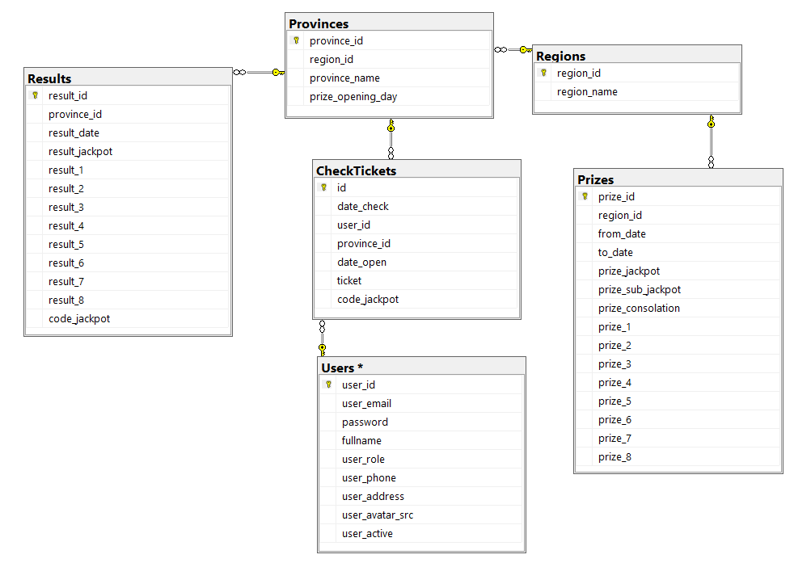

Hình ảnh : lược đồ cơ sở dữ liệu

## Danh sách các bảng dữ liệu

Cơ sở dữ liệu **“LotteryVN”** bao gồm các bảng sau :

|  |  |  |
| --- | --- | --- |
| STT | Tên bảng | Mô tả |
| 1 | Regions | Chứa thông tin các khu vực / miền xổ số (Vd: xổ số Miền Bắc, Miền Nam, Miền Trung) |
| 2 | Provinces | Chứa thông tin các tỉnh thành (công ty) xổ số . Vd : Xổ số Hồ Chí Minh, Xổ số Bến Tre,.. |
| 3 | Results | Chứa thông tin kết quả xổ số của các tỉnh thành vào các ngày khác nhau. |
| 4 | Prizes | Chứa thông tin về cơ cấu giải thưởng xổ số của các khu vực/miền xổ số được áp dụng vào một khoản thời gian nào đó. |
| 5 | Users | Chứa thông tin của người dùng |
| 6 | CheckTickets | Chứa thông tin lịch sử các lần dò vé số của người dùng |

Danh sách các bảng dữ liệu

## Đặc tả chi tiết từng bảng dữ liệu

### 5.3.1 Bảng Regions

Bảng Regions chứa thông tin các khu vực/miền xổ số ( VD: xổ số Miền Bắc, Miền Nam, Miền Trung)

|  |  |  |  |  |  |  |  |  |
| --- | --- | --- | --- | --- | --- | --- | --- | --- |
| **No** | **Field Name** | **Type** | **Length** | **Null** | **Unique** | **P/F Key** | **Default** | **Description** |
| 1 | region_id | Char | 4 |  | x | P |  | ID miền |
| 2 | Region_name | Nvarchar | 50 |  | x |  |  | Tên miền |

Đặt tả chi tiết bảng Regions

### 5.3.2 Bảng Provinces

Bảng Proviences chứa thông tin các tỉnh thành (công ty) xổ số. Vd: xổ số Hồ Chí Minh, xổ số Bến Tre…

|  |  |  |  |  |  |  |  |  |
| --- | --- | --- | --- | --- | --- | --- | --- | --- |
| **No** | **Field Name** | **Type** | **Length** | **Null** | **Unique** | **P/F Key** | **Default** | **Description** |
| 1 | province_id | Int |  |  | x | P |  | ID tỉnh (auto number) |
| 2 | region_id | Char | 4 |  |  | F |  | ID miền |
| 3 | province_name | Nvarchar | 50 |  | x |  |  | Tên tỉnh |
| 4 | prize_opening  _day | Varchar | 15 |  |  |  |  | Ngày mở thưởng trong tuần |

Đặt tả chi tiết bảng Provinces

### 5.3.3 Bảng Results

Bảng Results chứa thông tin kết quả xổ số của các tỉnh thành vào các ngày khác nhau.

|  |  |  |  |  |  |  |  |  |
| --- | --- | --- | --- | --- | --- | --- | --- | --- |
| **No** | **Field Name** | **Type** | **Length** | **Null** | **Unique** | **P/F Key** | **Default** | **Description** |
| 1 | result_id | Int |  |  | x | P |  | ID kết quả xố số (auto number) |
| 2 | province_id | Int |  |  |  | F |  | ID tỉnh |
| 3 | result_date | Date |  |  |  |  |  | Ngày mở thưởng |
| 4 | result_jackpot | Varchar | 10 |  |  |  |  | Kết quả giải đặc biệt |
| 5 | result_1 | Varchar | 10 |  |  |  |  | Kết quả giải nhất |
| 6 | result_2 | Varchar | 15 |  |  |  |  | Kết quả giải nhì |
| 7 | result_3 | Varchar | 40 |  |  |  |  | Kết quả giải ba |
| 8 | result_4 | Varchar | 50 |  |  |  |  | Kết quả giải tư |
| 9 | result_5 | Varchar | 40 |  |  |  |  | Kết quả giải năm |
| 10 | result_6 | Varchar | 20 |  |  |  |  | Kết quả giải sáu |
| 11 | result_7 | Varchar | 15 |  |  |  |  | Kết quả giải bảy |
| 12 | result_8 | Varchar | 5 | x |  |  |  | Kết quả giải tám |
| 13 | code_jackpot | Varchar | 40 | x |  |  |  | Mã code giải đặc biệt |

Đặt tả chi tiết bảng Results

***Lưu ý* :** tổ hợp (province_id, result_date) là unique.

### 5.3.4 Bảng Prizes

Bảng Prizes chứa thông tin cơ cấu giải thưởng xổ số của các khu vực/miền xổ số được áp dụng trong một khoảng thời gian nào đó.

|  |  |  |  |  |  |  |  |  |
| --- | --- | --- | --- | --- | --- | --- | --- | --- |
| **No** | **Field Name** | **Type** | **Length** | **Null** | **Unique** | **P/F Key** | **Default** | **Description** |
| 1 | prize_id | Int |  |  | x | P |  | ID cơ cấu giải thưởng (auto number) |
| 2 | region_id | Char | 4 |  |  | F |  | ID tmiền |
| 3 | from_date | Date |  |  |  |  |  | Ngày bắt đầu áp dụng |
| 4 | to_date | Date |  | x |  |  | 3000/12/31 | Ngày cuối cùng áp dụng |
| 5 | prize_1 | Bigint |  |  |  |  |  | Giá trị giải nhất |
| 6 | prize _2 | Bigint |  |  |  |  |  | Giá trị giải nhì |
| 7 | prize _3 | Bigint |  |  |  |  |  | Giá trị giải ba |
| 8 | prize _4 | Bigint |  |  |  |  |  | Giá trị giải tư |
| 9 | prize _5 | Bigint |  |  |  |  |  | Giá trị giải năm |
| 10 | prize _6 | Bigint |  |  |  |  |  | Giá trị giải sáu |
| 11 | prize _7 | Bigint |  |  |  |  |  | Giá trị giải bảy |
| 12 | prize _8 | Bigint |  | x |  |  |  | Giá trị giải tám |
| 13 | prize_jackpot | Bigint |  |  |  |  |  | Giá trị giải đặc biệt |
| 14 | prize_sub  _jackpot | Bigint |  |  |  |  |  | Giá trị giải phụ đặc biệt |
| 15 | prize_  consolation | Bigint |  |  |  |  |  | Giá trị giải khuyến khích |

Đặt tả chi tiết bảng Prizes

### 5.3.5 Bảng Users

Bảng Users chứa thông tin của người dùng.

|  |  |  |  |  |  |  |  |  |
| --- | --- | --- | --- | --- | --- | --- | --- | --- |
| **No** | **Field Name** | **Type** | **Length** | **Null** | **Unique** | **P/F Key** | **Default** | **Description** |
| 1 | user_id | Int |  |  | x | P |  | ID user (auto number) |
| 2 | user_email | Varchar | 100 |  | x |  |  | Email người dùng |
| 3 | password | Varchar | 100 |  |  |  |  | Mật khẩu |
| 4 | fullname | Nvarchar | 64 |  |  |  |  | Họ và tên người dùng |
| 5 | user_role | Varchar | 20 |  |  |  | ROLE_USER | Vai trò người dùng |
| 6 | user_phone | Varchar | 10 |  |  |  |  | Số điện thoại |
| 7 | user_address | Nvarchar | 120 | x |  |  |  | Địa chỉ người dùng |
| 8 | user_avatar  _sc | Varchar | 200 | x |  |  | default_src | Đường dẫn lưu ảnh đại diện |
| 9 | user_active | Bit | 40 |  |  |  | 1 | Trạng thái người dùng |

Đặt tả chi tiết bảng Users

### 5.3.6 Bảng CheckTickets

Bảng CheckTickets chứa thông tin lịch sử các lần dò vé số của người dùng.

|  |  |  |  |  |  |  |  |  |
| --- | --- | --- | --- | --- | --- | --- | --- | --- |
| **No** | **Field Name** | **Type** | **Length** | **Null** | **Unique** | **P/F Key** | **Default** | **Description** |
| 1 | id | Int |  |  | x | P |  | ID (auto number) |
| 2 | date_check | Datetime |  |  |  |  |  | Thời gian dò vé |
| 3 | user_id | Int |  |  |  | F |  | ID người dùng |
| 4 | province_id | Int |  |  |  | F |  | ID tỉnh/thành |
| 5 | date_open | Date |  |  |  |  |  | Ngày mở thưởng |
| 6 | ticket | Varchar | 6 |  |  |  |  | Vé cần dò |
| 7 | code_jackpot | Varchar | 4 | x |  |  |  | Mã vé |

Đặt tả chi tiết bảng CheckTickets

# HƯỚNG DẪN SỬ DỤNG

## Danh sách chức năng dành cho USER

Nhóm người dùng USER, sẽ được chia làm 2 nhóm :

* Nhóm 1 : Người dùng thông thường, không cần phải đăng ký tài khoảng. Nhóm người dùng này sẽ truy cập và sử dụng được một số chức năng cơ bản của hệ thống website.
* Nhóm 2 : Người dùng USER có tài khoản đăng nhập, và đăng nhập vào hệ thống (Không tính nhóm người dùng ADMIN). Nhóm người dùng này sẽ có thể sử dụng được các tính

năng của người dùng thuộc nhóm 1, ngoài ra còn có thể truy cập và sử dụng thêm một số tính năng khác của hệ thống website.

Danh sách các chức năng của 2 nhóm người dùng trên:

|  |  |  |
| --- | --- | --- |
| STT | Tên chức năng | Nhóm người dùng (nhóm) |
| 1 | Trang Landing Page | 1,2 |
| 2 | Đăng ký người dùng mới | 1 |
| 3 | Đăng nhập & Kiểm soát truy cập | 1 |
| 4 | Quên mật khẩu | 1 |
| 5 | Thay đổi mật khẩu | 2 |
| 6 | Thay đổi thông tin cá nhân | 2 |
| 7 | Đăng xuất | 2 |
| 8 | Xem kết quả xổ số trên trang website | 1,2 |
| 9 | Tra cứu kết quả xổ số | 1,2 |
| 10 | Tra cứu lịch mở thưởng | 1,2 |
| 11 | Tra cứu cơ cấu giải thưởng | 1,2 |
| 12 | Dò vé số tự động | 1,2 |
| 13 | Thống kê | 1,2 |
| 14 | Lịch sử dò vé số | 2 |
| 15 | In vé dò | 1,2 |

Bảng danh sách các chức năng của 2 nhóm User

## Danh sách chức năng dành cho MANAGEMENT (ADMIN)

Nhóm người dùng ADMIN có thể sử dụng được hết các chức năng của nhóm người dùng USER ở trên, ngoài ra còn có thể truy cập và sử dụng thêm các chức năng sau.

***Lưu ý*** : Với nhóm người dùng USER thì các chức năng dưới đây, nhóm USER sẽ không thể truy cập và sử dụng được.

Bảng danh sách các chức năng dành riêng cho nhóm Admin :

|  |  |
| --- | --- |
| STT | Tên chức năng |
| 1 | Trang chủ ( tổng quan thống kê dữ liệu ) |
| 2 | Quản lý công ty xổ số |
| 3 | Quản lý kết quả xổ số |
| 4 | Quản lý cơ cấu giải thưởng |
| 5 | Quản lý người dùng |

Bảng danh sách các chức năng dành cho nhóm Admin

## Trang Landing Page

Trang Landing Page để liên kết các chức năng lại với nhau, tạo thành một thể thống nhất.

* Trang chủ : Khi người dùng vừa vào trang web sẽ đến trang chủ, đây là trang thể hiện tổng thể các chức năng mà trang web cung cấp như : hiển thị ra kết quả xổ số của các miền, các box kết quả xổ số theo tỉnh, miền, lịch sổ xố hôm nay, box dò vé số tự động, tra cứu kết quả

xổ số, các chức năng xem lịch quay thưởng, cơ cấu giải thưởng, in vé dò, xem thống kê,…các trang đều được phân trang động dể nhìn dể sử dụng.

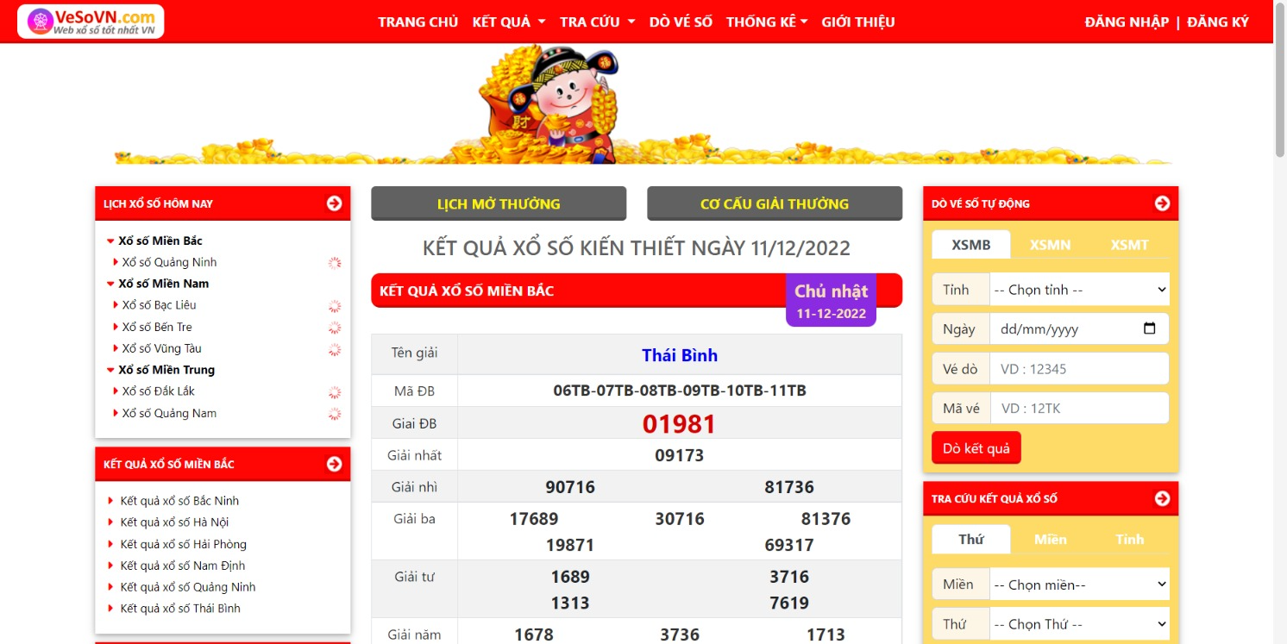

Màn hình trang chủ (website)

* Trang giới thiệu : giới thiệu sơ lược về đặc điểm, thông tin liên lạc của website.

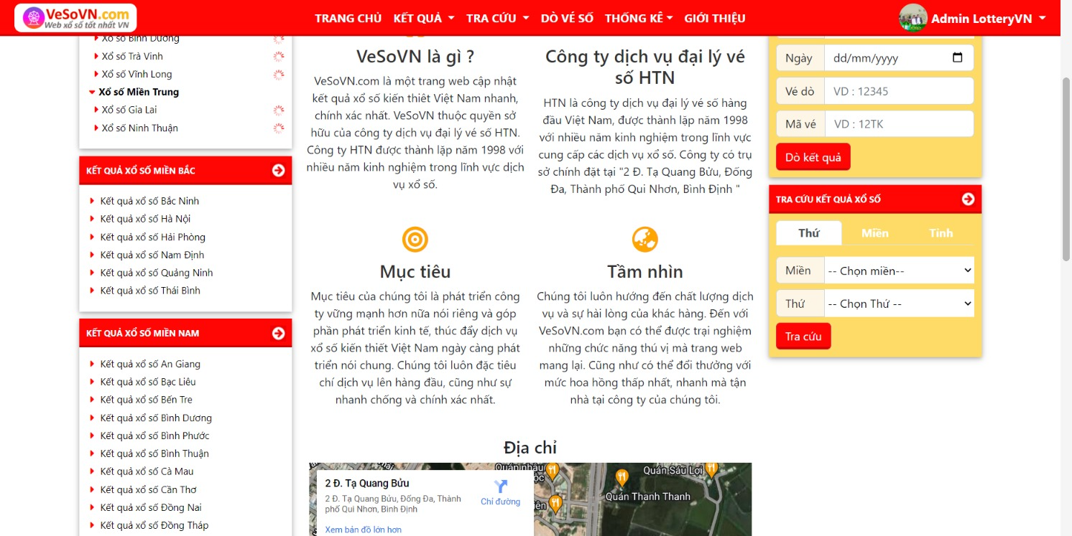

Màn hình trang giới thiệu

* Và các trang chức năng khac( được trình bày ở các mục bên dưới ).

## Chức năng đăng ký người dùng mới

Khi người dùng nhấn vào nút “ĐĂNG KÝ” thì sẽ đi đến trang đăng ký người dùng mới. Ở trang này sẽ có một form nhập các thông tin đăng ký để người dùng nhập vào.

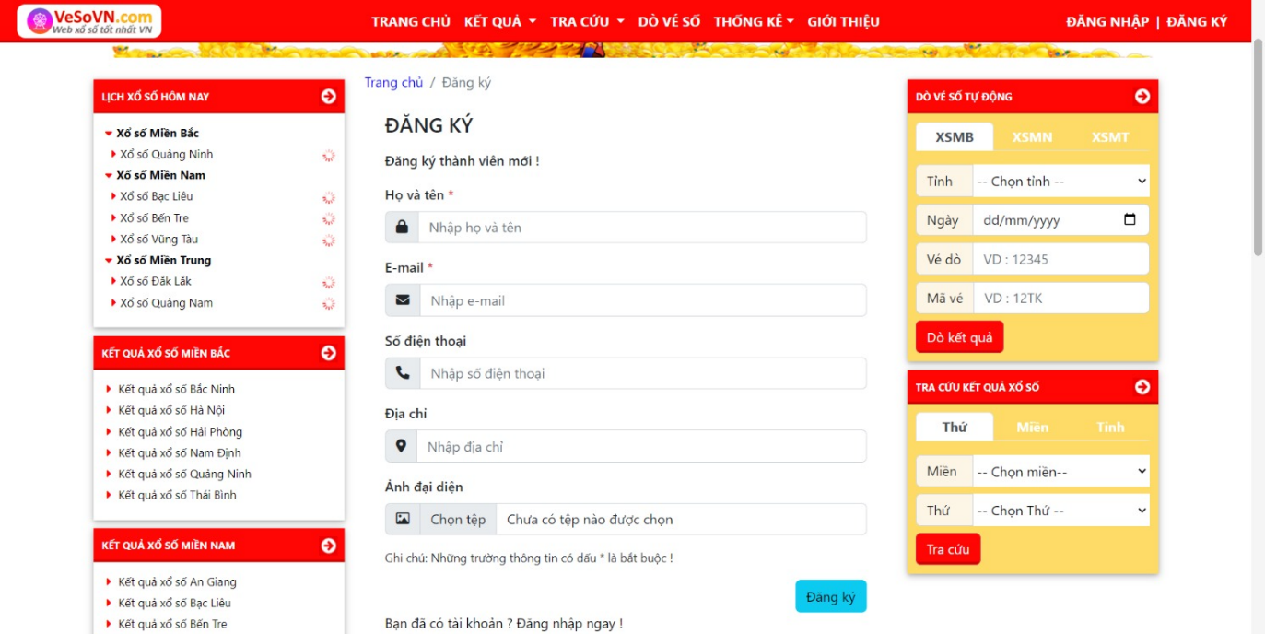

Màn hình đăng ký người dùng mới

* Khi người dùng nhập đầy đủ các thông tin (Các thông tin có dấu * là bắt buộc) và nhấn nút **“Đăng ký”** thì hệ thống sẽ kiểm tra một số lỗi nhập liệu và thông báo ra màn hình trước khi

gửi dữ liệu lên server. Vd: lỗi nhập số điện thoại không đúng chuẩn 10 ký tự số (Chỉ kiểm tra khi có nhập số điện thoại).

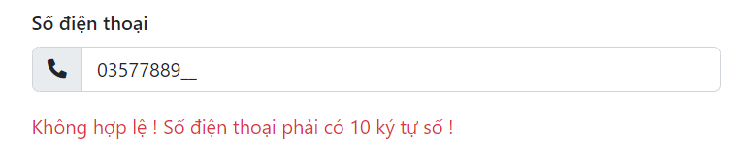

Hình ảnh : hiển thị lỗi nhập sai chuẩn số điện thoại

* Nếu dữ liệu nhập vào đã chuẩn thì dữ liệu sẽ được gửi lên server để sử lý.
* Nếu email đăng ký đã tồn tại trong hệ thống thì sẽ tiến hành thông báo lỗi “Email đã tồn tại”.

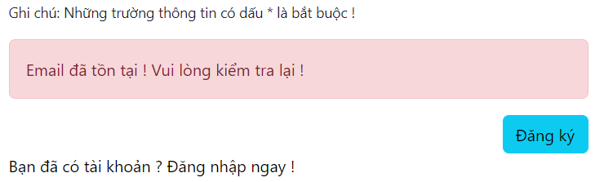

Hình ảnh : thông báo lỗi email đã tốn tại

* Nếu email chưa tồn tại trong hệ thống, server sẽ tiến hành gửi mail cấp mật khẩu đến email mà người dùng đã đăng ký, sau đó thêm tài khoản người dùng mới đăng ký này xuống dưới database, sau đó thông báo đăng ký thành công đến người dùng.

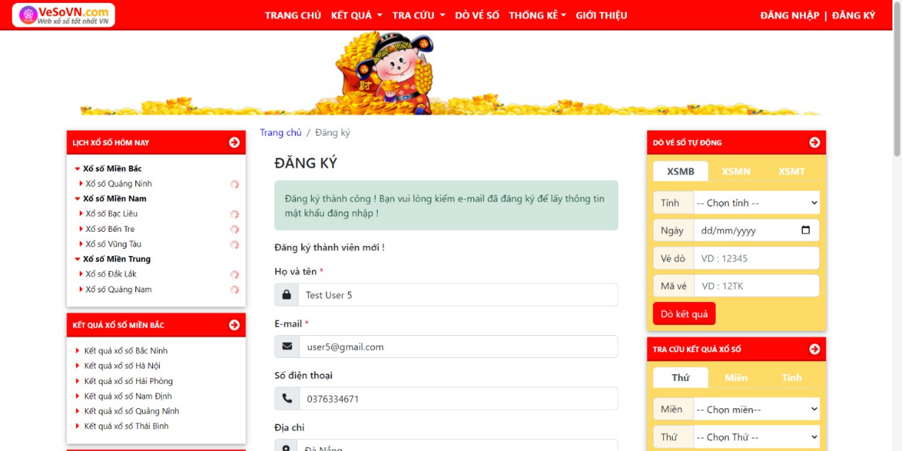

Màn hình thông báo đăng ký thành công !

## Chức năng đăng nhập & Kiểm soát truy cập

* Khi người dùng nhấn vào **“ĐĂNG NHẬP”** trên menu thì sẽ đi đến trang đăng nhập.

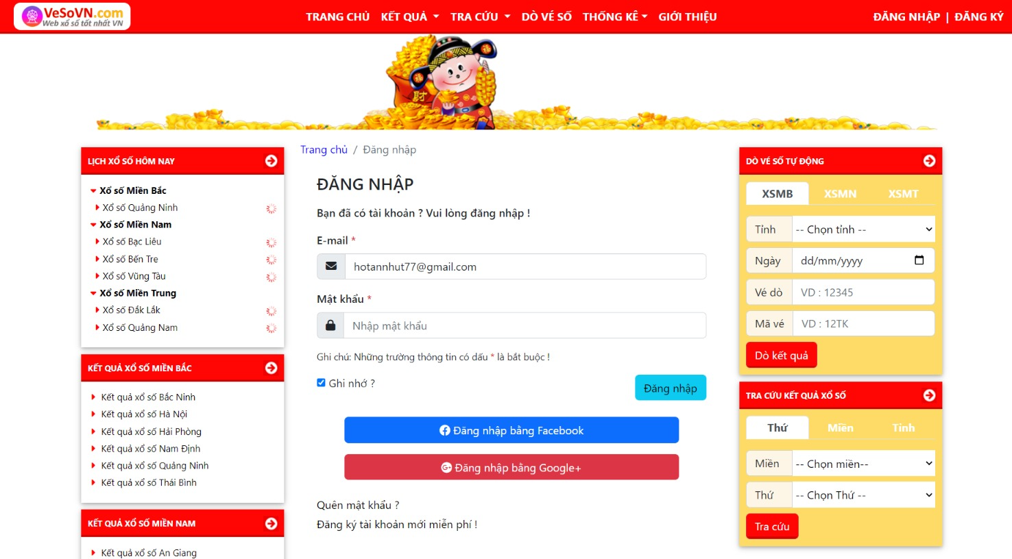

Màn hình đăng nhập

* Người dùng sẽ nhập thông tin e-mail và mật khẩu (2 thông tin này là bắt buộc) để đăng nhập.
* Khi nhấn đăng nhập thông tin đăng nhập sẽ gửi xuống server để xử lý.
* Nếu e-mail tồn tại trong hệ thống nhưng tài khoản đã bị khóa thì thông báo lỗi “Tài khoản đã bị khóa !”.

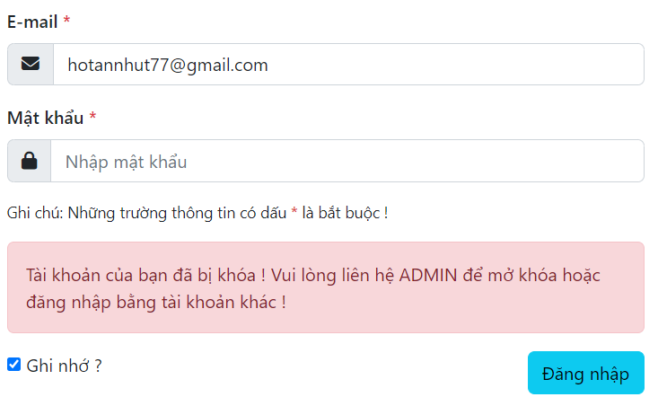

Màn hình thông báo lỗi đăng nhập “Tài khoản bị khóa”

* Nếu email hoặc mật khẩu không đúng, hoặc email không tồn tại trong hệ thống thì sẽ vẫn ở trang đăng nhập và có hiển thị thông báo lỗi “Email hoặc mật khẩu không chính xác !”

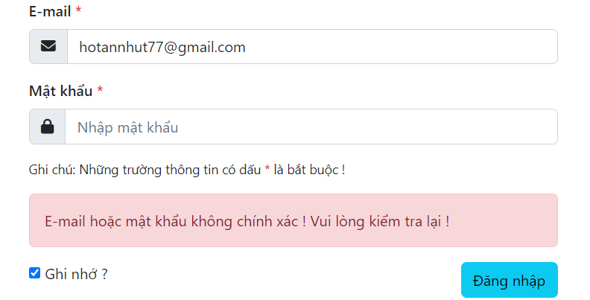

Màn hình hiển thị lỗi đăng nhập “E-mail hoặc mật khẩu không chính xác”

* Nếu đăng nhập thành công (tức là tài khoản đăng nhập có email, mật khẩu chính xác và trạng thái tài khoản là hoạt động) thì sẽ đăng nhập thành công và sẽ được chuyển hướng đến trang chủ.

***Lưu ý*** : Khi người dùng không đăng nhập tài khoản, nhưng truy cập vào một số chức năng chỉ có quyền của người dùng User, Admin mới vào được hoặc người dùng đăng nhập tài khoản có

quyền User nhưng lại truy cập vào trang Admin hoặc một số chức năng chỉ có Admin mới truy cập và sử dụng được, thì hệ thống sẽ từ chối truy cập đấy, và đẩy người dùng quay trở lại trang

đăng nhập để người dùng đăng nhập vào đúng tài khoản có quyền tương ứng rồi mới có thể truy cập được các tính năng tương ứng đó.

## Chức năng cấp lại mật khẩu (quên mật khẩu)

Khi người dùng ấn vào link **“Quên mật khẩu ?”** ở trang “đăng nhập” thì sẽ được chuyển đến trang “quên mật khẩu”. Tại đây sẽ có form nhập thông tin email mà người dùng đã đăng ký tài khoản, để từ đó hệ thống sẽ gửi mail cấp lại mật khẩu cho người dùng.

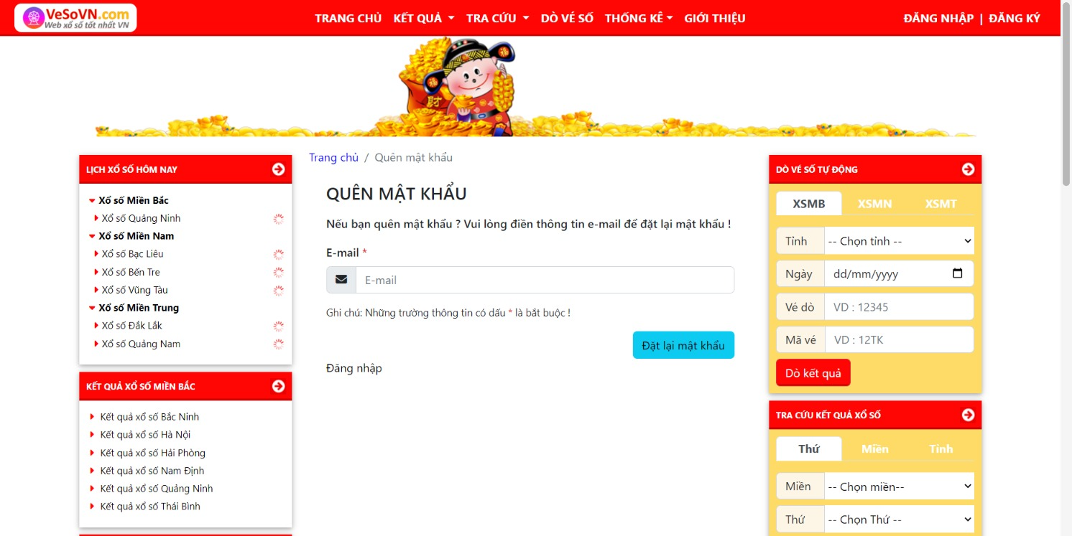

Màn hình quên mật khẩu

* Lúc này, người dùng sẽ nhập email sau đó nhấn chọn “ Đặt lại mật khẩu”, thông tin email sẽ được gửi xuống server.
* Nếu email không tồn tại trong hệ thống thì sẽ báo lỗi “E-mail không tồn tại trong hệ thống !”.

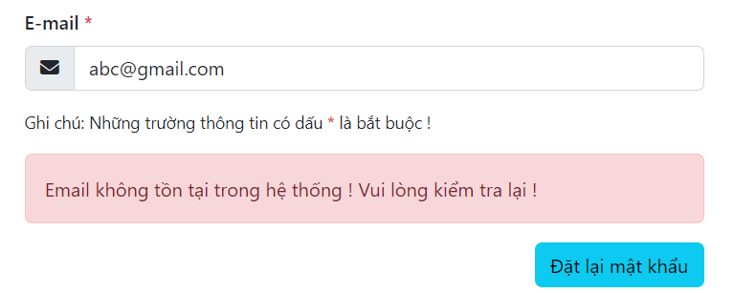

Hình ảnh : hiển thị lỗi “Email không tồn tại trong hệ thống”

* Nếu email có tồn tại trong hệ thống nhưng tài khoản đó đã bị khóa thì báo lỗi “Tài khoản đã bị khóa !”.

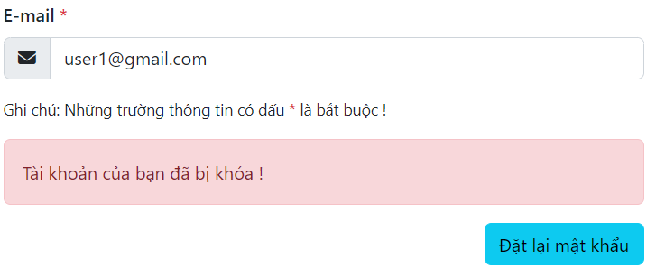

Hình ảnh : hiển thị lỗi “Tài khoản của bạn đã bị khóa !”

* Nếu email tồn tại trong hệ thống và tài khoản đó không bị khóa thì sẽ tiến hành gửi mail đến email đó với nội dung cấp lại mật khẩu cho người dùng. Và thông báo “Mật khẩu mới đã được gửi đến e-mail !”

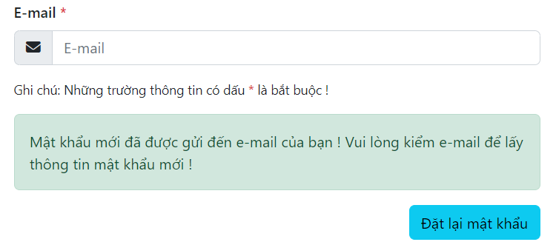

Hình ảnh : thông báo “Mật khẩu mới đã được gửi đến e-mail !”

## Chức năng thay đổi mật khẩu

Chức năng này chỉ khi người dùng đăng nhập mới truy cập và sử dụng được.

* Nhấn vào mục **“Thay đổi mật khẩu”** để đi đến trang “Thay đổi mật khẩu”

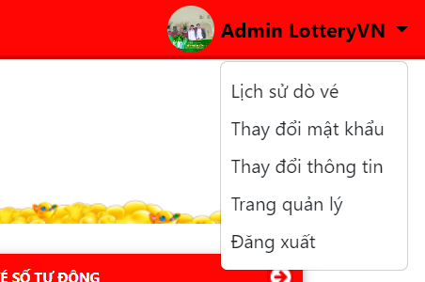

Hình ảnh : list các chức năng cho người dùng

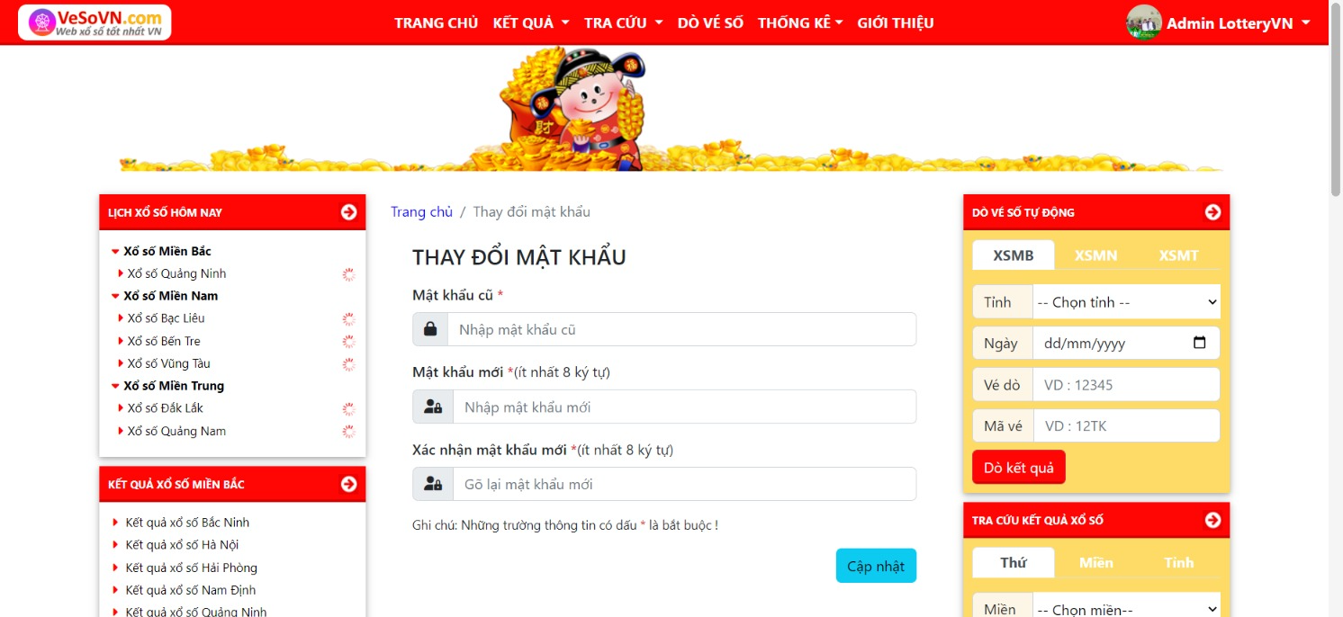

Màn hình trang thay đổi mật khẩu

* Khi người dùng nhấn chọn nút **“Cập nhật”** thì hệ thống sẽ kiểm tra xem mật khẩu mới , và xác nhận mật khẩu mới có đủ từ 8 ký tự trở lên hay không ? Nếu không đủ sẽ báo lỗi “Không hợp lệ ! Ít nhất 8 ký tự !”

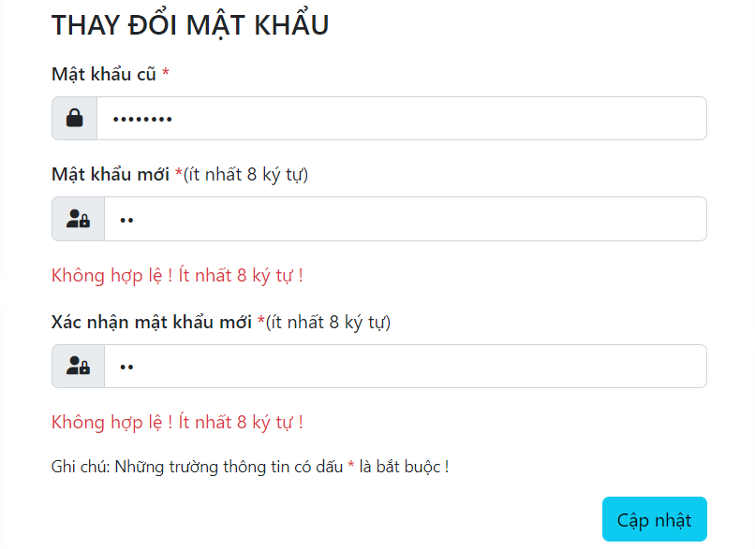

Hình ảnh : hiển thị lỗi “ không hợp lệ !”

* Nếu đã đúng chuẩn ít nhất 8 ký tự thì dữ liệu sẽ được gửi đến server để xử lý.
* Nếu “mật khẩu cũ” nhập không chính xác sẽ báo lỗi “mật khẩu cũ không chính xác !”.

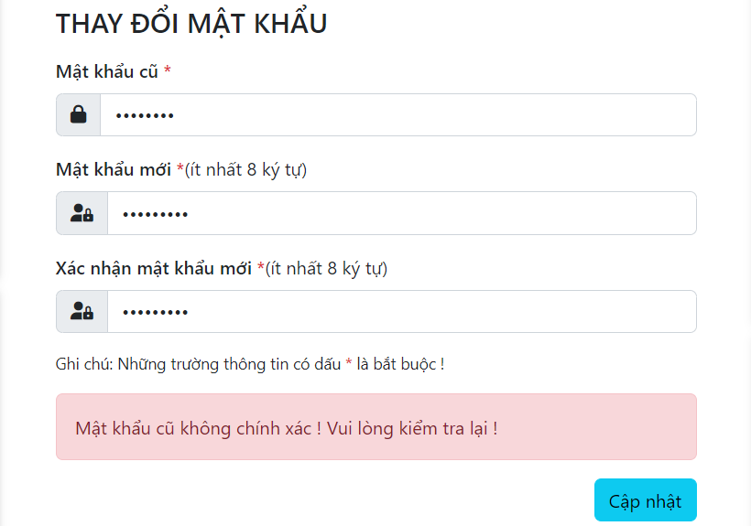

Hình ảnh: hiển thị lỗi “mật khẩu cũ không chính xác !”

* Nếu “mật khẩu mới” và “xác nhận mật khẩu” không trùng nhau thì sẽ báo lỗi “xác nhận mật khẩu mới không khớp !”.

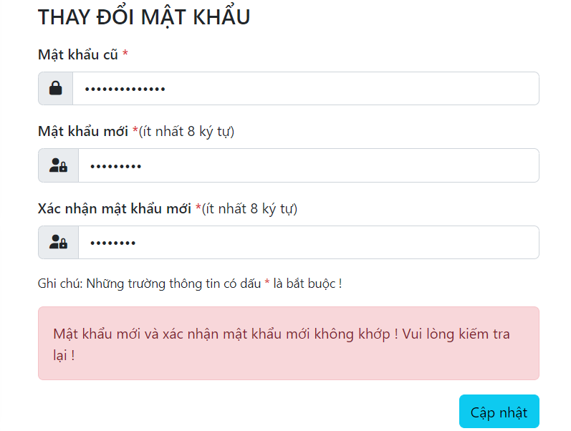

Hình ảnh : hiển thị lỗi “xác nhận mật khẩu mới không khớp !”

Nếu như “mật khẩu cũ” chính xác, “mật khẩu mới” và “xác nhận mật khẩu mới” trùng nhau thì cập nhật lại mật khẩu mới xuống hệ thống và thông báo “thay đổi mật khẩu thành công !”

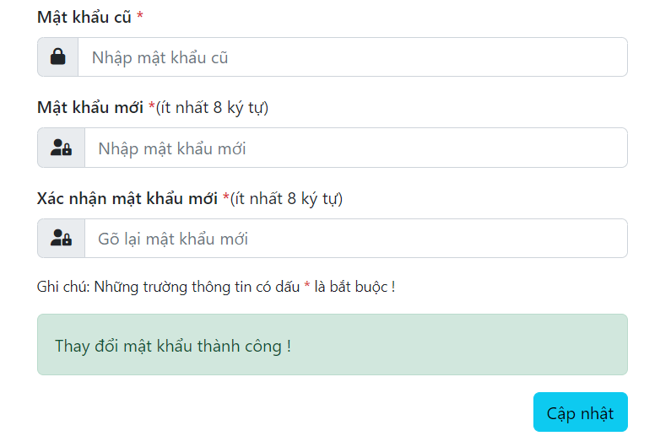

Hình ảnh : thông báo “thay đổi mật khẩu thành công !”

## Chức năng thay đổi thông tin cá nhân

Chức năng này chỉ khi người dùng đăng nhập mới truy cập và sử dụng được.

* Nhấn vào mục **“Thay đổi thông tin”** để đi đến trang “Thay đổi thông tin cá nhân”

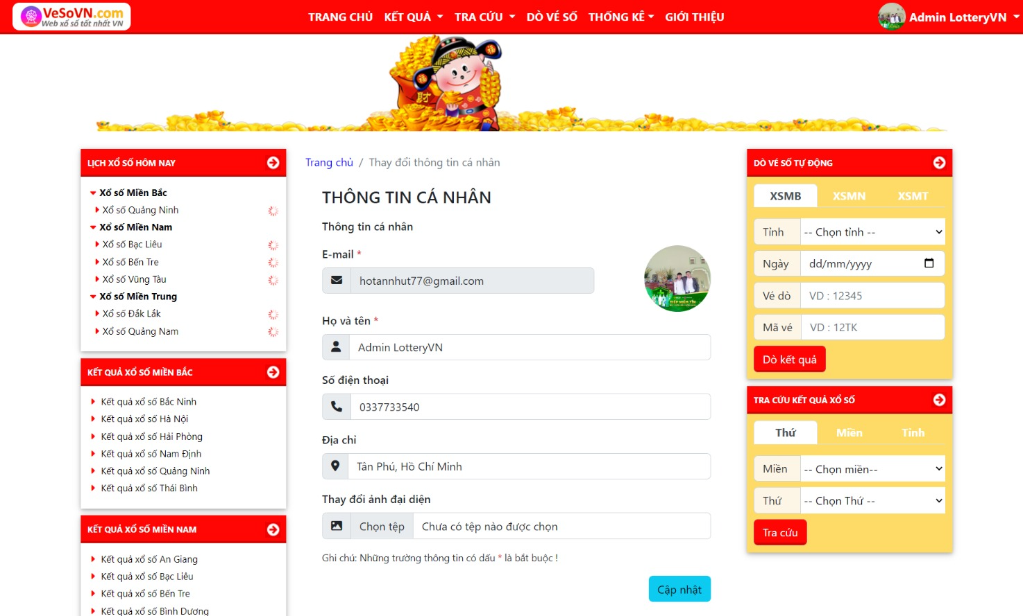

Màn hình trang thay đổi thông tin cá nhân

* Người dùng sẽ không thể thay đổi được E-mail, và bắt buộc trường “Họ và tên” phải không được bỏ trống. Sau khi ấn vào nút “Cập nhật”, hệ thống sẽ kiểm tra xem nếu có nhập số điện thoại thì số điện thoại có đúng chuẩn 10 ký tự số hay không ? Nếu không thì báo lỗi. “”.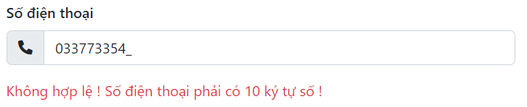

Hình ảnh : hiển thị lỗi nhập số điện thoại “không hợp lệ !”

* Nếu dữ liệu đã chuẩn thì dữ liệu sẽ được gửi xuống server để sử lý.
* Sau đó hệ thống sẽ cập nhật lại thông tin cá nhân cho người dùng và thông báo “cập nhật thông thin thành công !”.

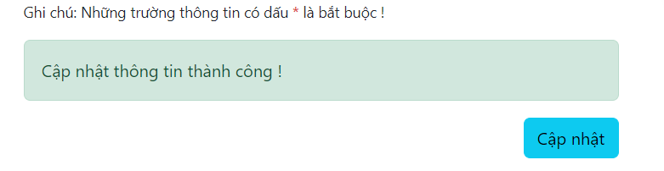

Hình ảnh : thông báo “cập nhật thông thin thành công !”

## Chức năng đăng xuất

Chức năng này chỉ khi người dùng đăng nhập mới truy cập và sử dụng được.

* Khi người dùng User bình thường ấn vào mục đăng xuất ở trang website. Người dùng Admin ấn vào mục đăng xuất ở trang website hoặc ở trang admin, thì hệ thống sẽ tiến hành đăng xuất tài khoản đang đăng nhập khỏi hệ thống.

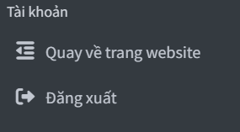

Hình ảnh mục đăng xuất ở trang admin

Hình ảnh mục đăng xuất

## Chức năng trang chủ (admin)

Khi người dùng đăng nhập với tài khoản có quyền Admin, thì ở trang website sẽ có mục “Trang quản lý” để truy cập đến trang Admin của hệ thống.

* Khi người dùng ấn vào mục “Trang quản lý” thì sẽ đi đến trang chủ của trang Admin.

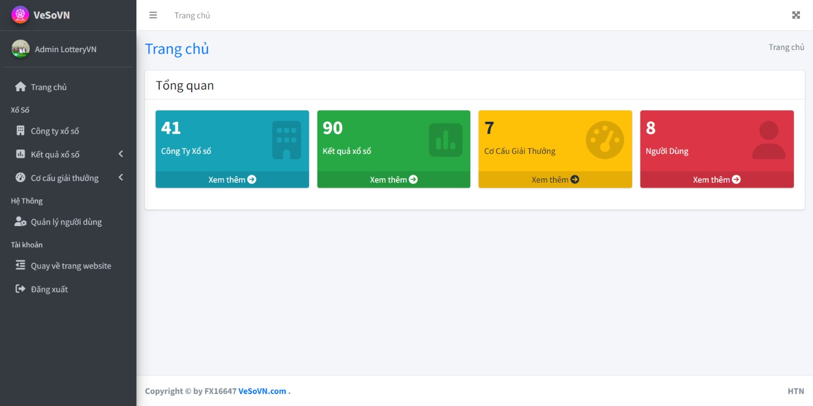

Màn hình trang chủ trang Admin

* Tại trang chủ này, người dùng admin có thể thấy được tổng quan các tài nguyên dữ liệu của hệ thống như:

+ Số lượng công ty xổ số hiện có trong hệ thống.

+ Số lượng kết quả xổ số hiện có trong hệ thống.

+ Số lượng cơ cấu giải thưởng hiện có trong hệ thống.

+ Số lượng người dùng hiện có trong hệ thống.

Đồng thời ứng với mỗi thống kê cơ bản sẽ có đường link (“Xem thêm”) dẫn đến các trang chức năng tương ứng.

## Chức năng quản lý công ty xổ số

Chức năng quản lý công ty xổ số cung cấp cho người dùng ADMIN những tính năng sau :

* Xem danh sách các công ty xổ số hiện có trong hệ thống.
* Tìm kiếm/ lọc danh sách các công ty xổ số theo các tiêu chí : khu vực , ngày xổ số trong tuần.
* Tìm kiếm thông qua keyword.
* Tính năng reload lại danh sách thông tin.
* Xóa công ty xổ số ( một hoặc nhiều công ty xổ số cùng lúc ).
* Chỉnh sửa thông tin của công ty xổ số.
* Thêm công ty xổ số.

### 6.11.1 Tính năng xem danh sách các công ty xổ số hiện có trong hệ thống

Chức năng này giúp cho admin có thể xem tổng thể thông tin tất cả các công ty xổ số có trong hệ thống.

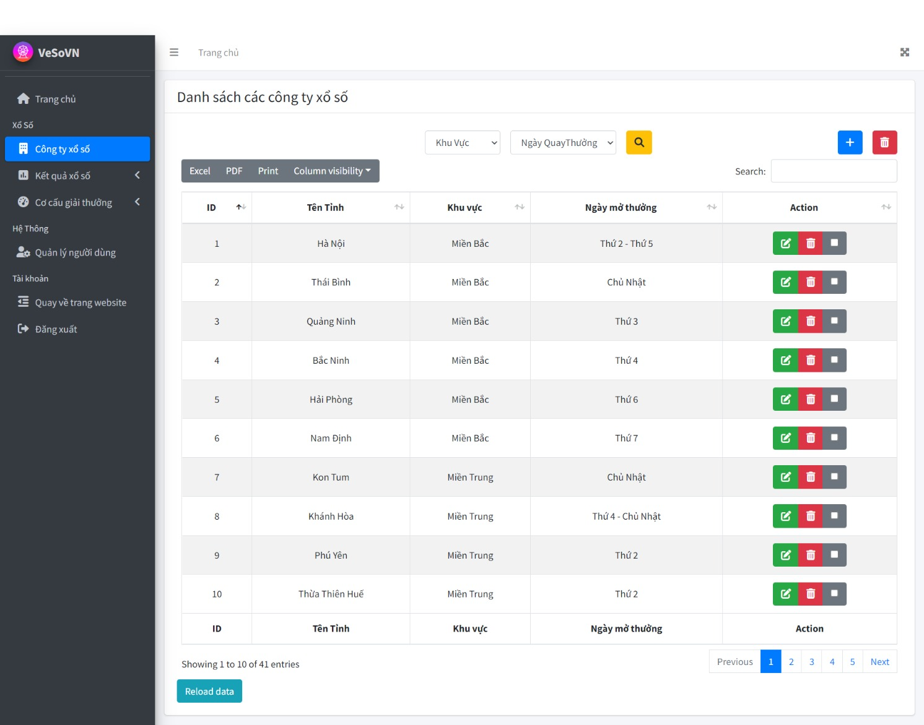

Màn hình quản lý công ty xổ số

### 6.11.2 Tính năng tìm kiếm/ lọc danh sách các công ty xổ số

- Tính năng này cho phép Admin có thể chọn các tiêu chí như : khu vực nào , ngày quay thưởng trong tuần là thứ mấy ( có thể chọn kết hợp 0, 1 hoặc 2 tiêu chí này với nhau để lọc ra kết quả mong muốn )

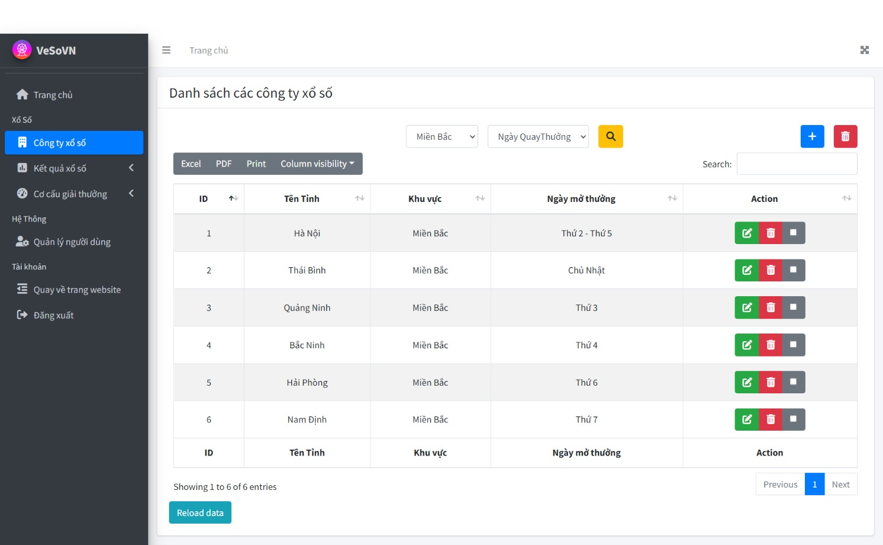

Màn hình tính năng lọc thông tin công ty xổ số ( VD: tiêu chí lọc là : các công ty xổ số thuộc khu vực Miền Bắc )

- Ngoài ra, còn có thể lọc thông tin bằng cách nhập ký tự tìm kiếm vào mục “search” để tìm kiếm thông qua tên tỉnh, tên khu vực , hoặc ngày mở thưởng trong tuần.

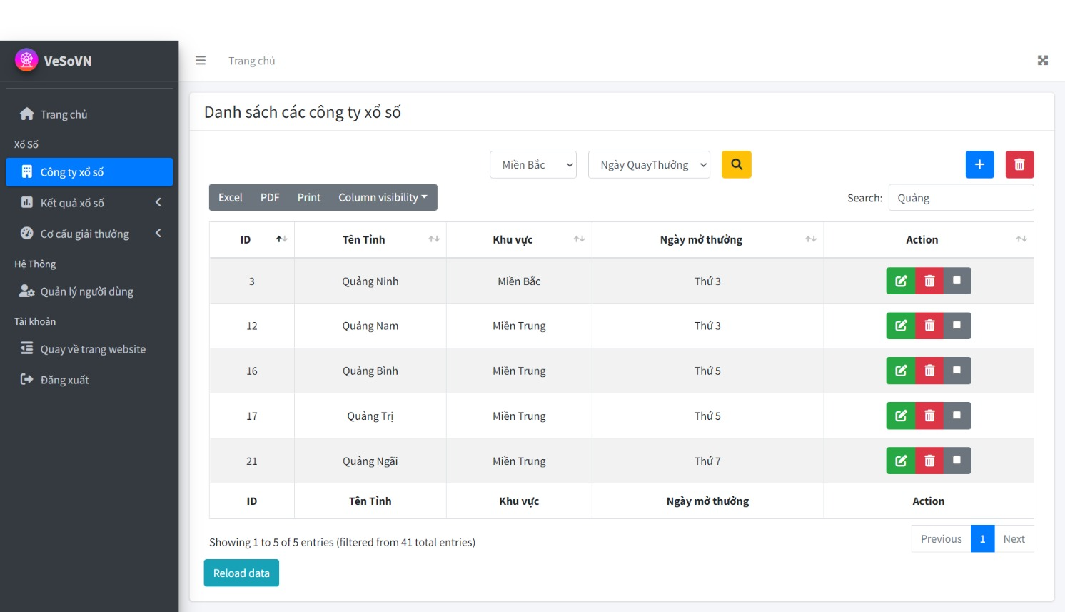

Màn hình tính năng lọc thông tin công ty xổ số bằng keyword (VD : với keyword “Quảng” sẽ lọc ra được danh sách các tỉnh/công ty xổ số có chứa từ “Quảng”)

### 6.11.3 Tính năng reload lại danh sách thông tin

- Chức năng này cho phép Admin có thể reload lại data danh sách các công ty xổ số khi nhấn vào nút “Reload data”.

* Khi nhấn vào nút “Reload data” thì hệ thống sẽ hiện hộp thoại xác nhận “Reload data ?”. Nếu nhấn (OK) sẽ tiến hành reload lại data, nếu nhấn (Cancel) thì sẽ đóng họp thoại và giữ nguyên bảng dữ liệu hiện tại.

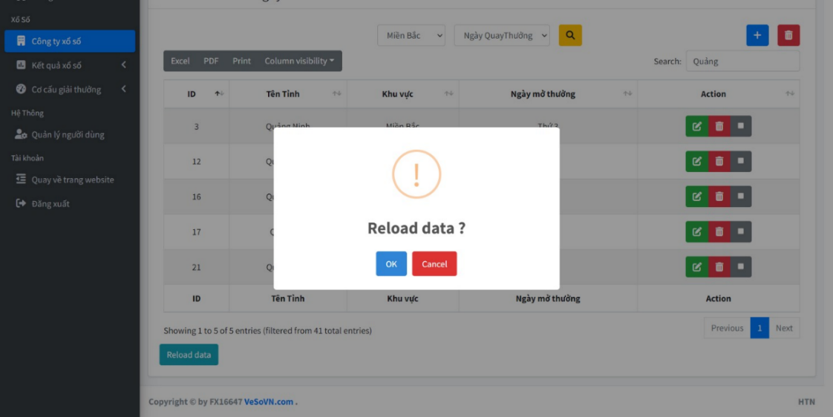

Màn hình xác nhận “Reload data”

### 6.11.4 Tính năng xóa công ty xổ số

- Admin có thể xóa từng công ty xổ số một bằng cách nhấn chọn nút xóa trên mỗi công ty xổ số, sau đó hộp thoại xác nhận có muốn xóa hay không sẽ được hiện lên.

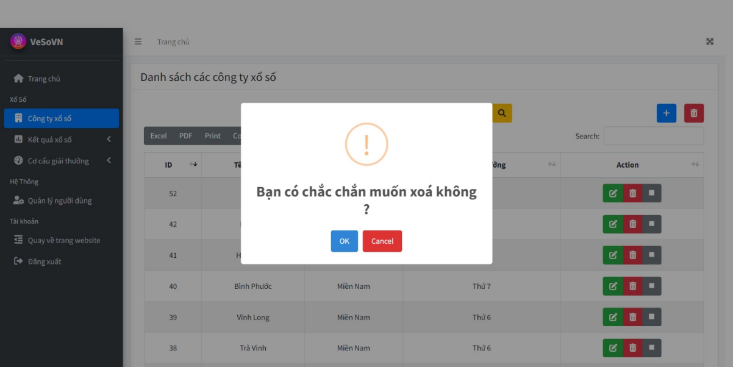

Màn hình xác nhận xóa từng công ty xổ số

- Admin cũng có thể chọn một hoặc nhiều công ty xổ số để xóa cùng lúc bằng cách ấn chọn các công ty xổ số muốn xóa, sau đó ấn nút xóa ở bên trên gốc phải màn hình, thì hộp thoại xác nhận xóa sẽ hiện lên để xác nhận có xóa hay không ?

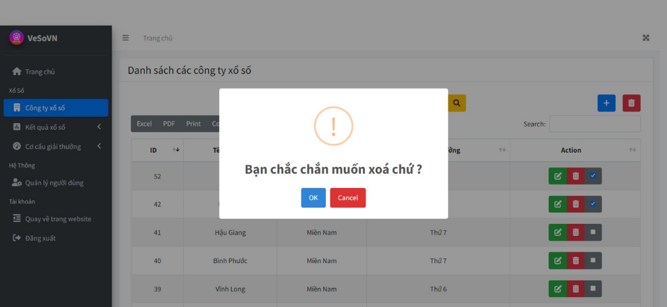

Màn hình xác nhận xóa nhiều công ty xổ số cùng lúc

- Khi nhấn “Cancel” thì sẽ đóng hộp thoại xác nhận, quay về trang trước đó và không tiến hành xóa dữ liệu.

- Khi nhấn xác nhận (OK) thì sẽ tiến hành xóa dữ liệu, và nếu xóa thành công sẽ hiển thị thông báo xóa thành công, nếu có lỗi sẽ thông báo lỗi.

+ Xóa thành công

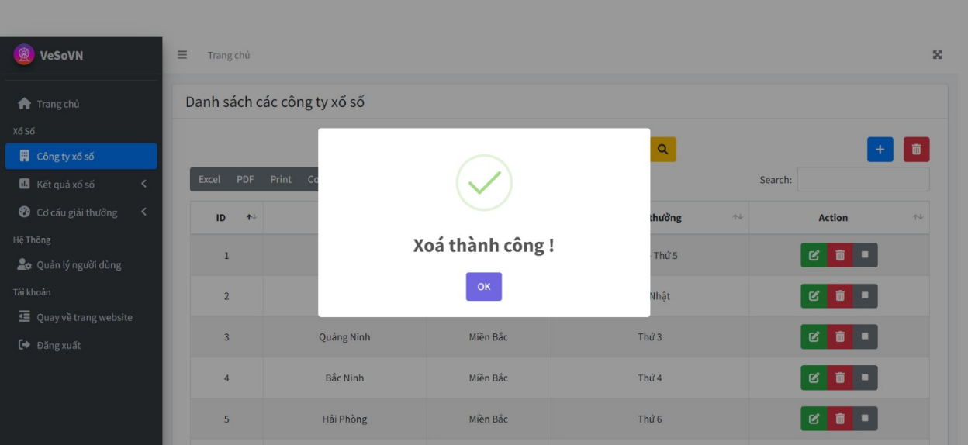

Màn hình thông báo xóa thành công

+ Xóa không thành công . Vd: lỗi không xóa được vì kết quả xổ số đã bị xóa trước đó hoặc không tồn tại trong hệ thống ( Có thể do một admin khác trong thời gian đó đã tiến hành xóa trước )

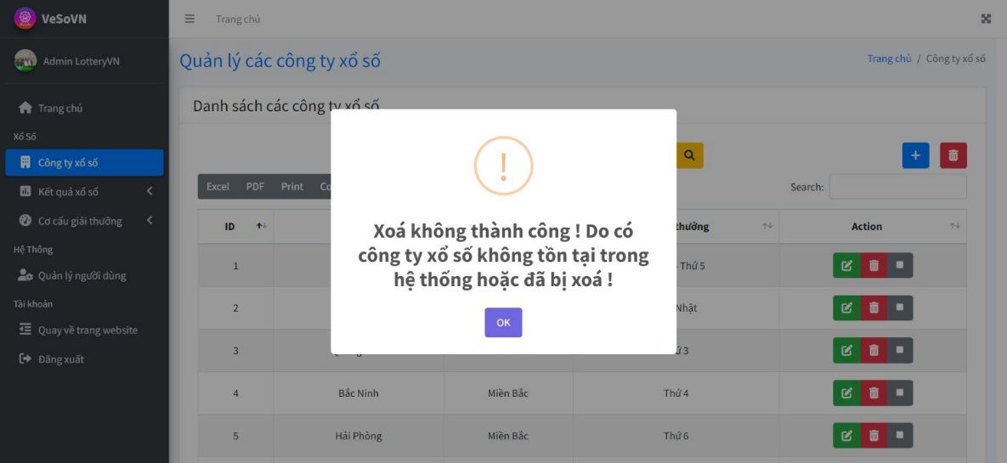

Màn hình thông báo lỗi

### 6.11.5 Tính năng chỉnh sửa thông tin của công ty xổ số

- Khi Admin nhấn vào nút chỉnh sửa của công ty xổ số nào đó thì một form nhập liệu sẽ hiện ra, để admin có thể chỉnh sữa thông tin của công ty xổ số đó.

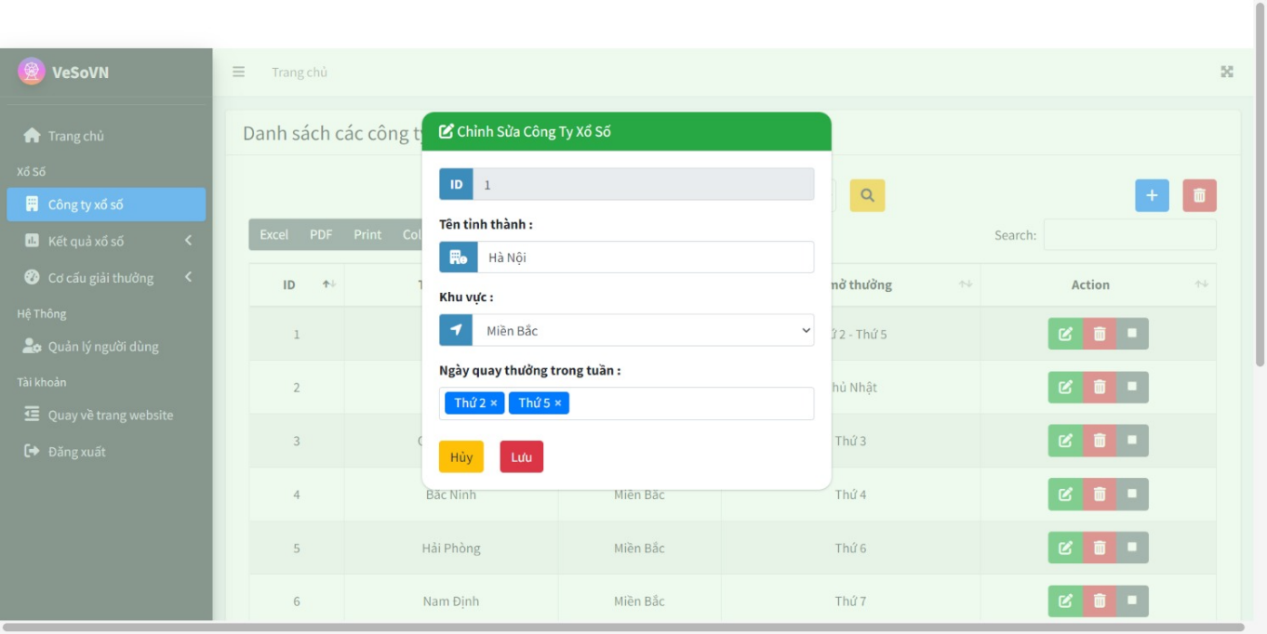

Màn hình chỉnh sửa công ty xổ số

- Khi admin ấn chọn “Hủy” thì form sẽ đóng .

- Khi người dùng ấn chọn “Lưu” , hệ thống sẽ kiểm tra dữ liệu nhập vào form, nếu có lỗi sẽ hiễn thị báo lỗi nếu có.

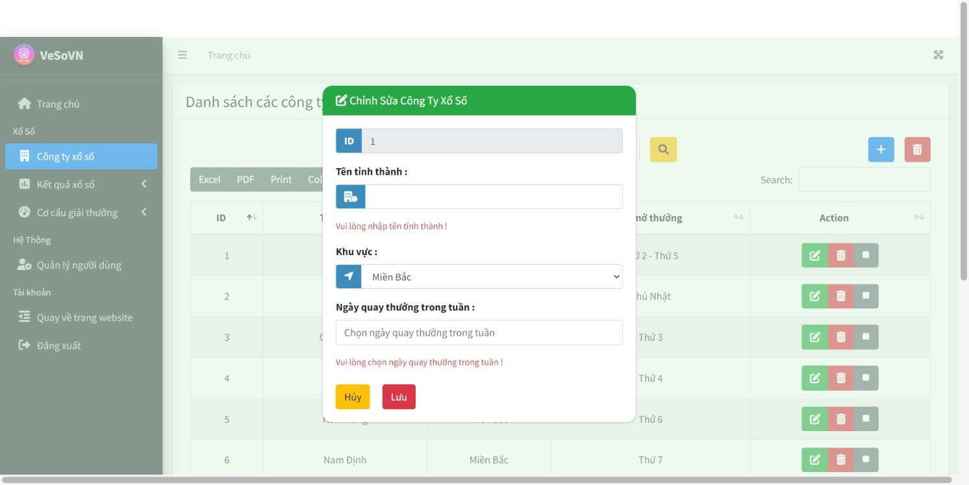

Màn hình hiển thị lỗi nhập form chỉnh sửa thông tin công ty xổ số

* Sau khi đã nhập đúng dữ liệu, hệ thống sẽ hiển thị hộp thoại xác nhận “Bạn có chắc chắn muốn lưu thay đổi chứ ?”

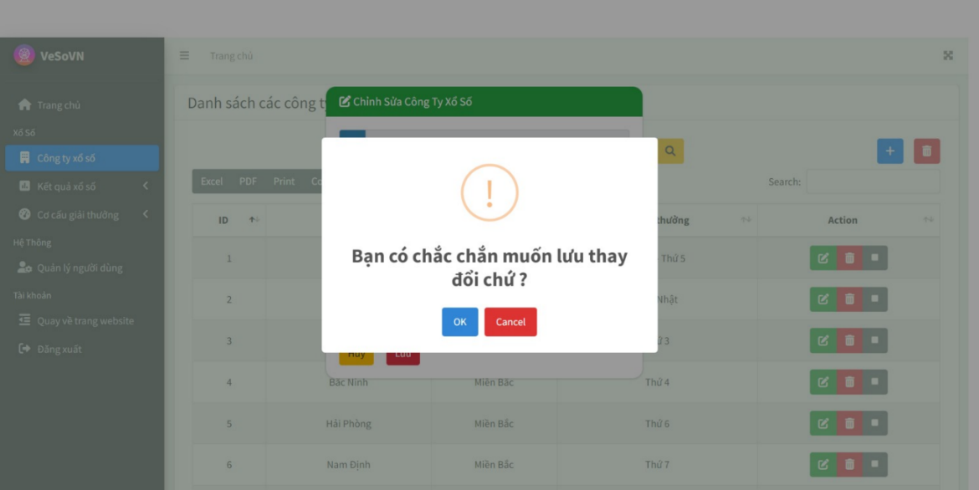

Màn hình hộp thoại xác nhận lưu thay đổi

- Khi nhấn chọn nút “Cancel” sẽ quay lại form nhập.

- Nếu nhấn chọn “OK” thì hệ thống sẽ tiến hành cập nhật dữ liệu xuống hệ thống và sẽ thông báo cập nhật thành công dữ liệu, hoặc là thất bại và thông báo lỗi.

+ Nếu thành công , báo thành công

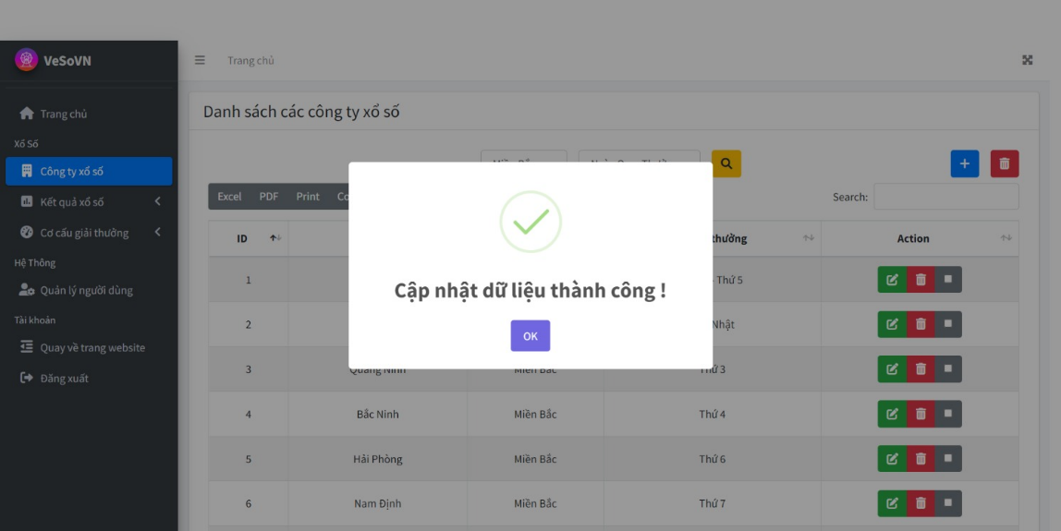

Màn hình thông báo cập nhật dữ liệu thành công

+ Nếu có lỗi (Lỗi nếu nhập tên tỉnh đã tồn tại trong hệ thống), báo lỗi

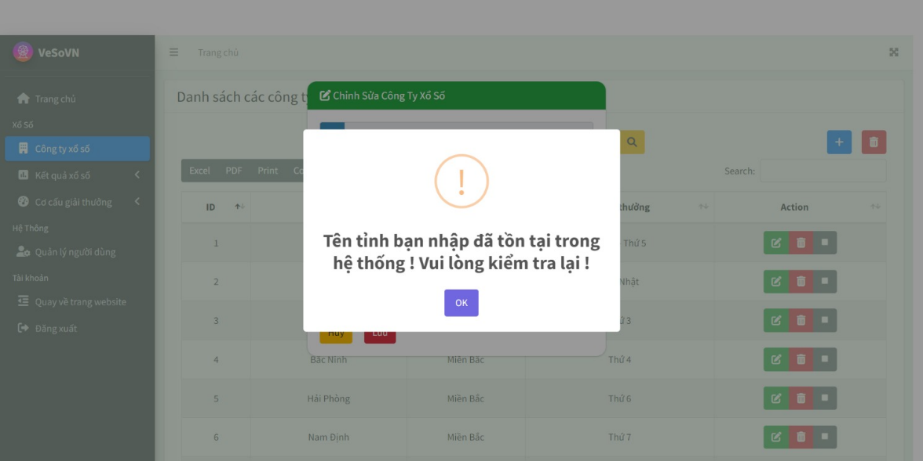

Màn hình báo lỗi “Tên tỉnh đã tồn tại”

### 6.11.6 Tính năng thêm công ty xổ số

- Khi Admin nhấn vào nút thêm công ty xổ số (gốc phải phía trên màn hình) thì một form nhập liệu sẽ hiện ra, để admin có thể điền thông tin của công ty xổ số muốn thêm vào hệ thống.

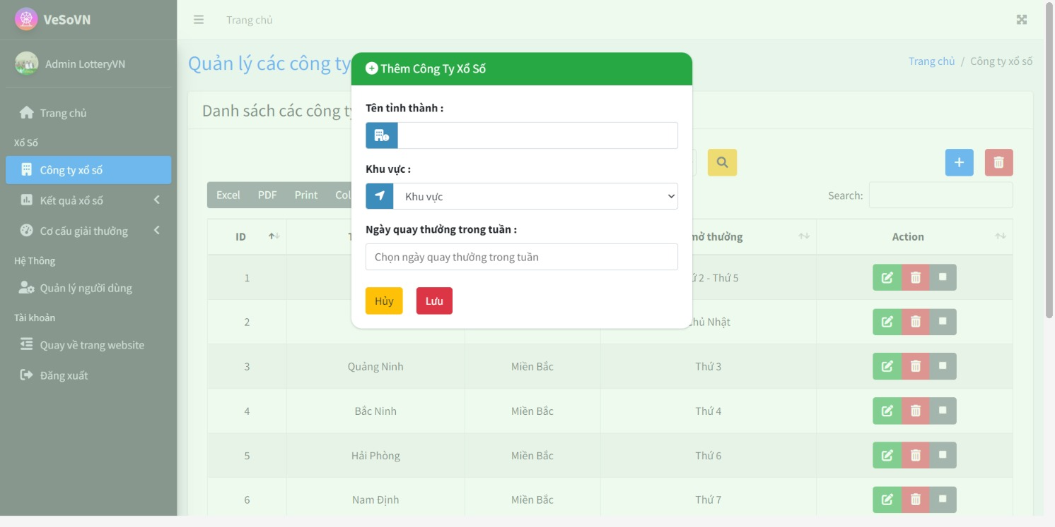

Màn hình hiển thị form nhập thông tin công ty xổ số muốn thêm

* Khi người dùng nhấn “Hủy” thì form nhập sẽ đóng lại.
* Khi người dùng nhấn “Lưu” hệ thống sẽ kiểm tra dữ liệu nhập vào form, nếu có lỗi sẽ hiển thị báo lỗi nếu có.

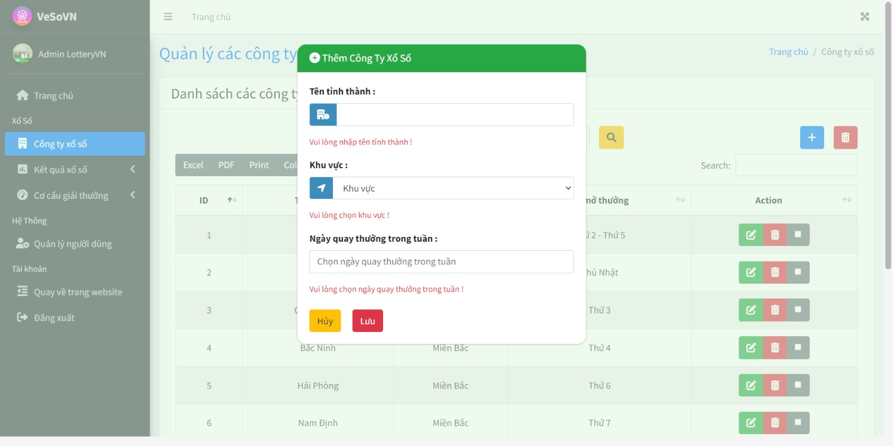

Màn hình hiển thị lỗi nhập liệu form nhập thông tin

* Sau khi đã nhập đúng dữ liệu, hệ thống sẽ hiển thị hộp thoại xác nhận “Bạn có chắc chắn muốn lưu thay đổi chứ ?”

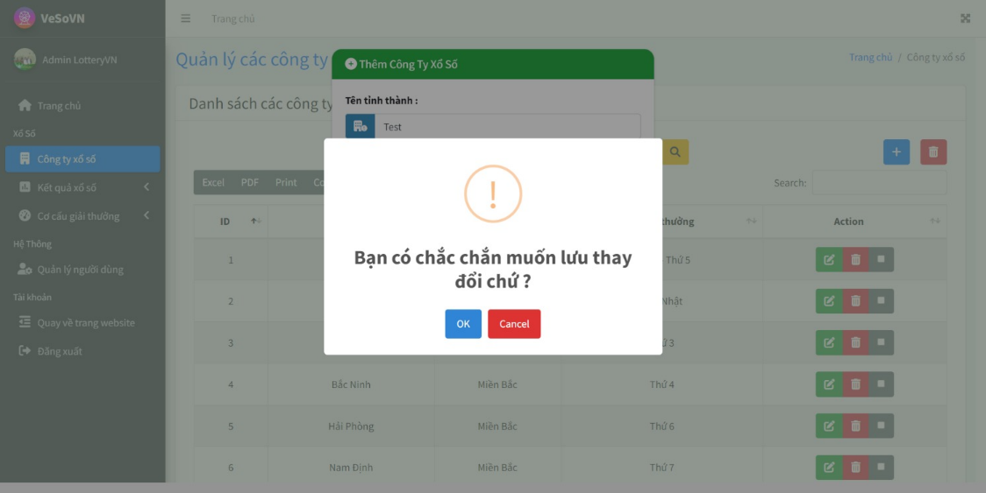

Màn hình hộp thoại xác nhận lưu thông tin công ty thêm vào hệ thống

* Khi nhấn chọn nút “Cancel” sẽ quay lại form nhập.
* Nếu nhấn chọn “OK” thì hệ thống sẽ tiến hành cập nhật dữ liệu xuống hệ thống và sẽ thông báo cập nhật thành công dữ liệu, hoặc là thất bại và thông báo lỗi.

+ Nếu thêm thành công, báo thành công

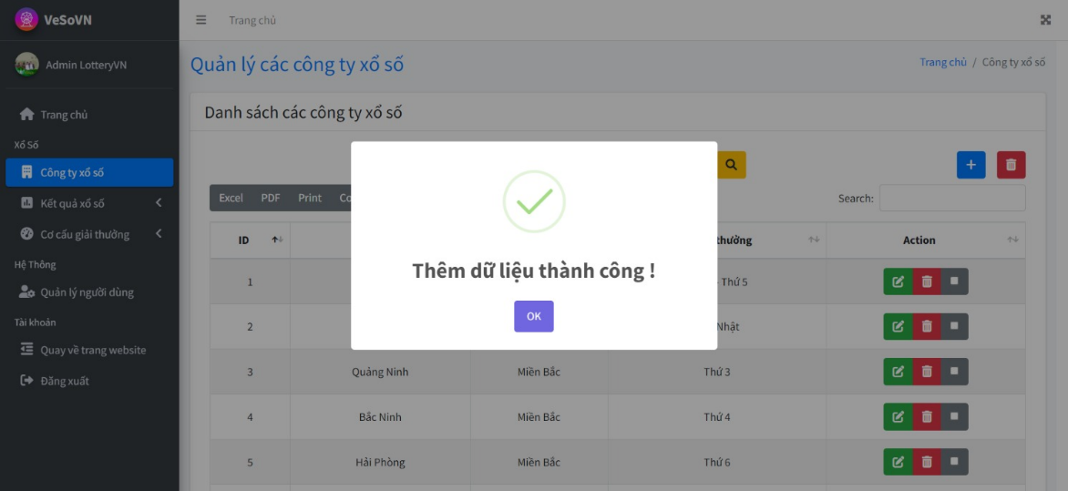

Màn hình thông báo thêm dữ liệu thành công

+ Nếu thêm thất bại, thông báo lỗi

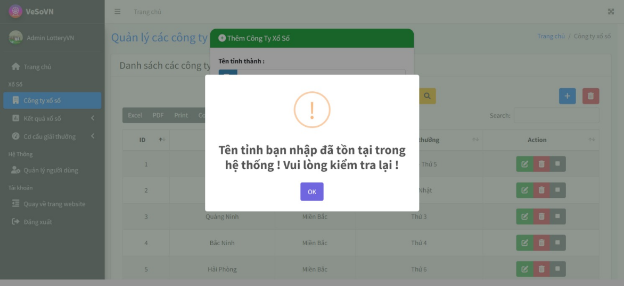

Màn hình thông báo lỗi “Tên tỉnh đã tồn tại”

### 6.11.7 Tính năng xuất file Excel, PDF, Print danh sách các công ty xổ số

Các tính năng này giúp Admin có thể xuất thông tin danh sách các công ty xổ số ra các dạng file Excel, PDF hoặc in ra bằng chức năng “Print” phục vụ mục đính báo cáo hay truy xuất thông tin ra file.

* Khi Admin nhấn vào nút “Excel” thì sẽ tiến hành xuất dữ liệu danh sách các công ty xổ số ra file excel.
* Khi Admin nhấn vào nút “PDF” thì sẽ tiến hành xuất dữ liệu danh sách các công ty xổ số ra file PDF.
* Khi Admin nhấn vào nút “Print” thì sẽ tiến hành in ra danh sách các công ty xổ số.

## Chức năng quản lý kết quả xổ số

Chức năng quản lý kết quả xổ số được chia làm 3 mục ứng với 3 miền xổ số là Miền Bắc, Miền Nam, Miền Trung. Với mỗi miền đều cung cấp cho người dùng ADMIN những tính năng sau :

* Xem danh sách các kết quả xổ số hiện có trong hệ thống.
* Tìm kiếm/ lọc danh sách kết quả xổ số theo các tiêu chí : tỉnh, ngày quay thưởng trong tuần hoặc trong khoảng thời gian nào.
* Tìm kiếm thông qua keyword.
* Tính năng reload lại danh sách thông tin.
* Xóa kết quả xổ số ( một hoặc nhiều kết quả xổ số cùng lúc ).
* Chỉnh sửa thông tin kết quả xổ số.
* Thêm kết quả xổ số.

### 6.12.1 Tính năng xem danh sách các kết quả xổ số hiện có trong hệ thống

Tính năng này giúp cho Admin có thể xem tổng thể thông tin tất cả các kết quả xổ số có trong hệ thống.

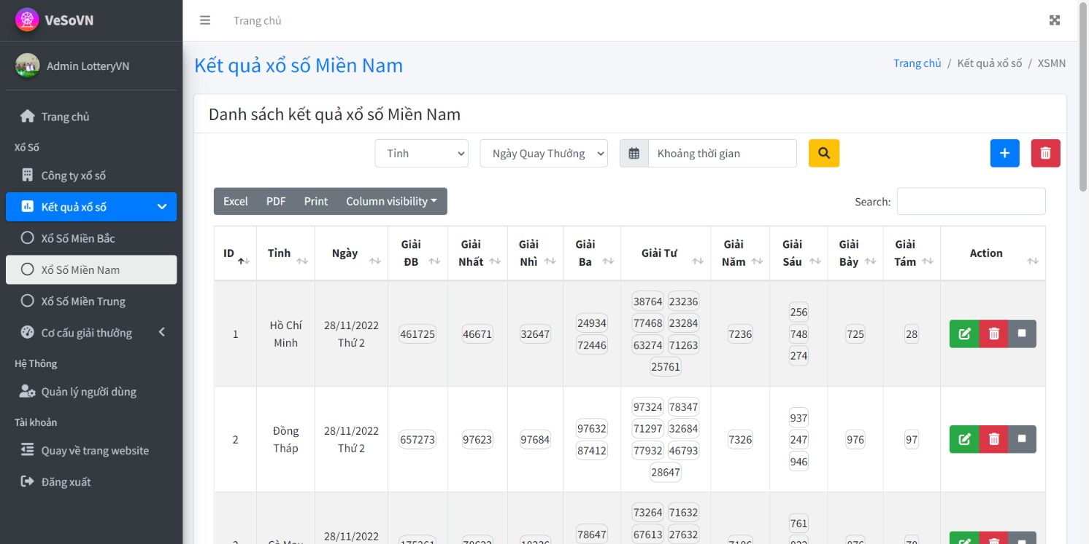

Màn hình quản lý kết quả xổ số

### 6.12.2 Tính năng tìm kiếm/ lọc danh sách các kết quả xổ số

- Tính năng này cho phép Admin có thể chọn các tiêu chí như : tỉnh nào , ngày quay thưởng là thứ mấy, trong khoản thời gian nào ( có thể chọn kết hợp 0, 1, 2 hoặc cả 3 tiêu chí này với nhau để lọc ra kết quả mong muốn )

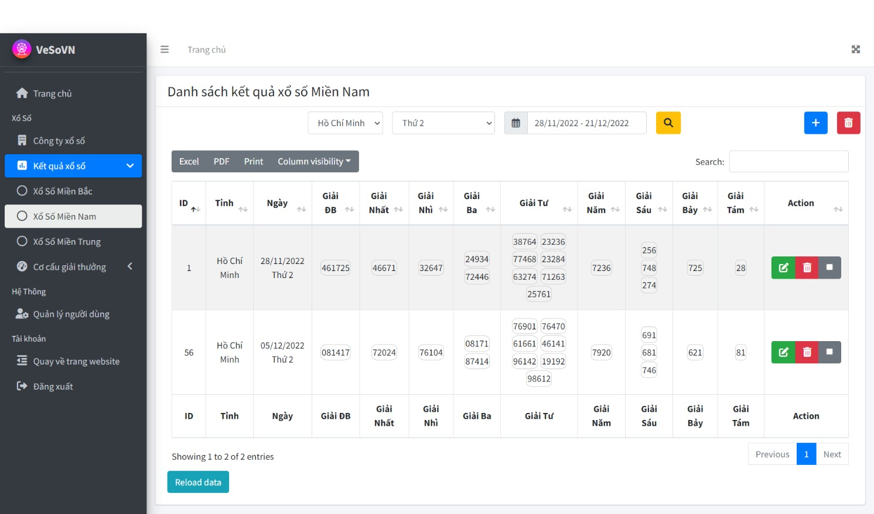

Màn hình tính năng lọc thông tin kết quả xổ số ( VD: tiêu chí lọc là : các kết xổ số của Hồ Chí Minh, vào thứ 2, trong khoản từ ngày 28/11/2022 đến 21/12/2022 )

- Ngoài ra, còn có thể lọc thông tin bằng cách nhập ký tự tìm kiếm vào mục “search” để tìm kiếm thông qua tên tỉnh, thứ hoặc ngày mở thưởng.

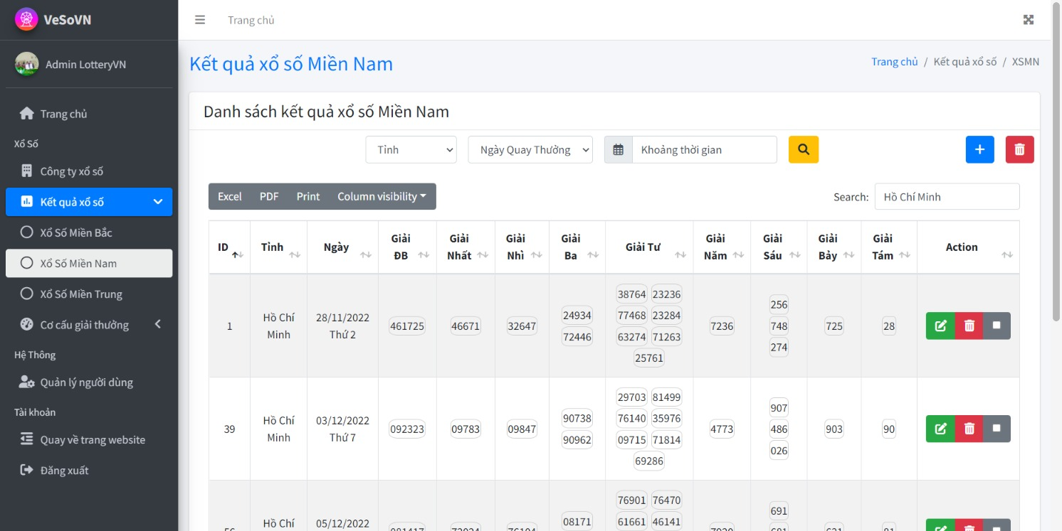

Màn hình tính năng lọc thông tin kết quả xổ số bằng keyword (VD : với keyword “Hồ Chí Minh” sẽ lọc ra được danh sách các kết quả xổ số có chứa từ “Hồ Chí Minh”)

### 6.12.3 Tính năng reload lại danh sách thông tin

Chức năng này cho phép Admin có thể reload lại data danh sách các kết quả xổ số khi nhấn vào nút “Reload data” bên gốc trái phía dưới màn hình thì hệ thống sẽ hiện hợp thoại xác nhận.

Nếu nhấn chọn “Cancel” thì sẽ thoát khỏi hộp thoại và không reload data. Còn nếu chọn “OK” thì sẽ reload lại data.

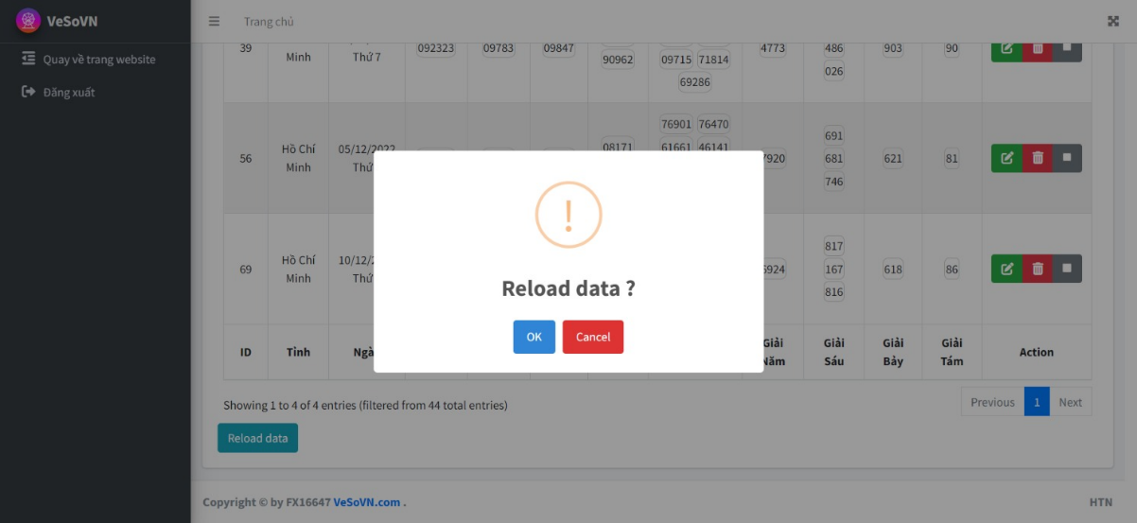

Màn hình xác nhận “Reload data ?”

### 6.12.4 Tính năng xóa kết quả xổ số

- Admin có thể xóa từng kết quả xổ số một bằng cách nhấn chọn nút xóa trên mỗi kết quả xổ số, sau đó hộp thoại xác nhận có muốn xóa hay không sẽ được hiện lên.

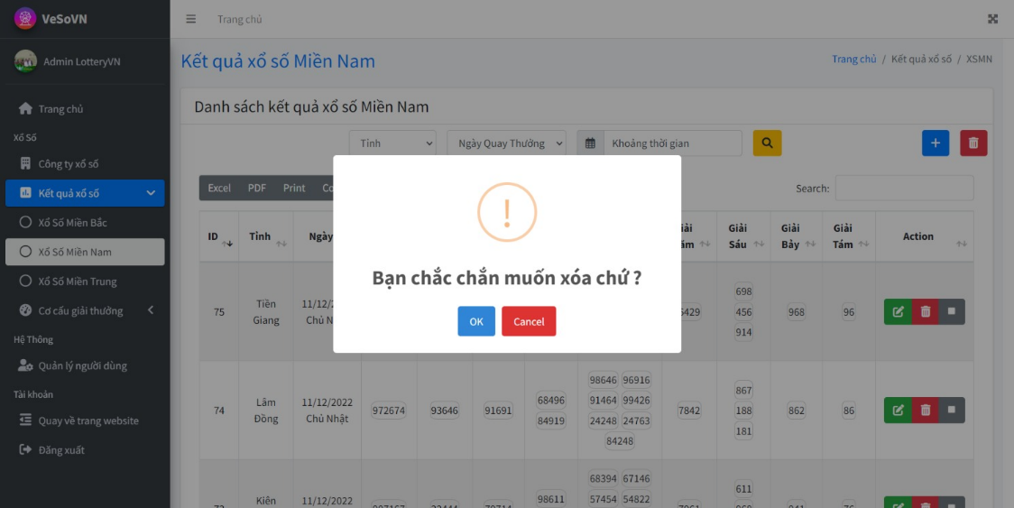

Màn hình xác nhận xóa từng công ty xổ số

- Admin cũng có thể chọn một hoặc nhiều kết quả xổ số để xóa cùng lúc bằng cách ấn chọn các kết quả xổ số muốn xóa, sau đó ấn nút xóa ở bên trên gốc phải màn hình, thì hộp thoại xác nhận xóa sẽ hiện lên để xác nhận có xóa hay không ?

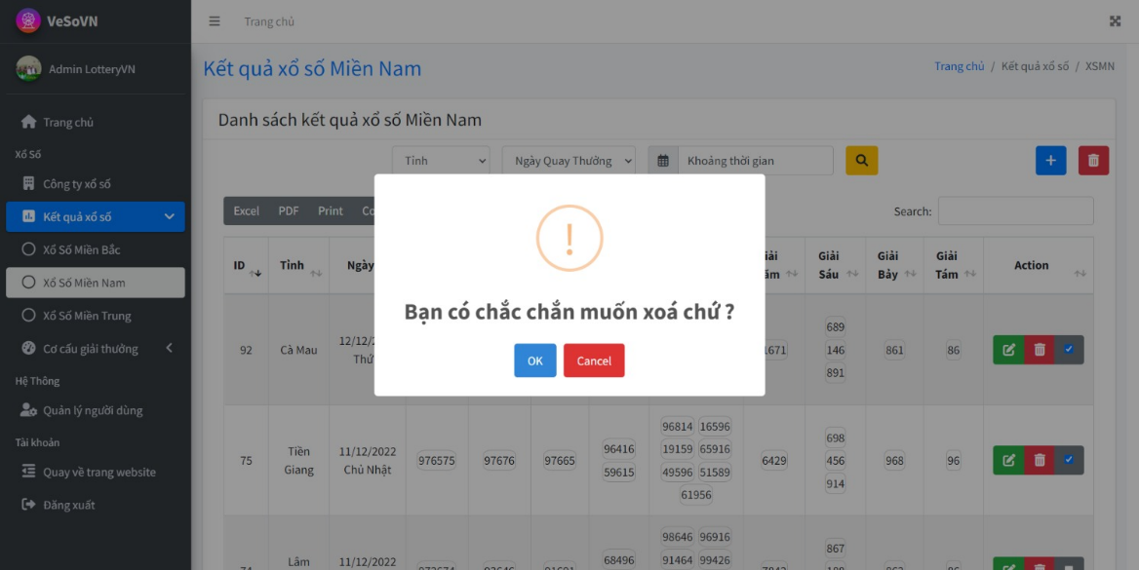

Màn hình xác nhận xóa nhiều công ty xổ số cùng lúc

- Khi nhấn “Cancel” thì sẽ đóng hộp thoại xác nhận, quay về trang trước đó và không tiến hành xóa dữ liệu.

- Khi nhấn xác nhận (OK) thì sẽ tiến hành xóa dữ liệu, và nếu xóa thành công sẽ hiển thị thông báo xóa thành công, nếu có lỗi sẽ thông báo lỗi.

+ Xóa thành công

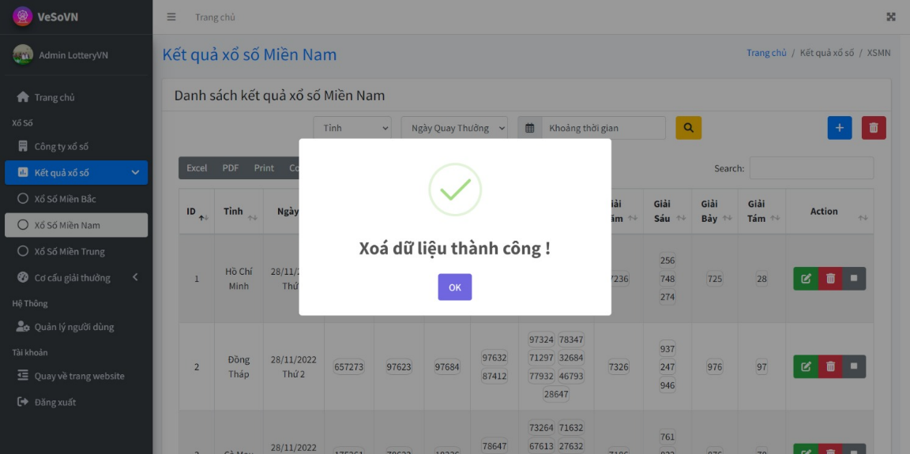

Màn hình thông báo xóa thành công

+ Xóa không thành công . Vd: lỗi không xóa được vì kết quả xổ số đã bị xóa trước đó hoặc không tồn tại trong hệ thống ( Có thể do một admin khác trong thời gian đó đã tiến hành xóa trước )

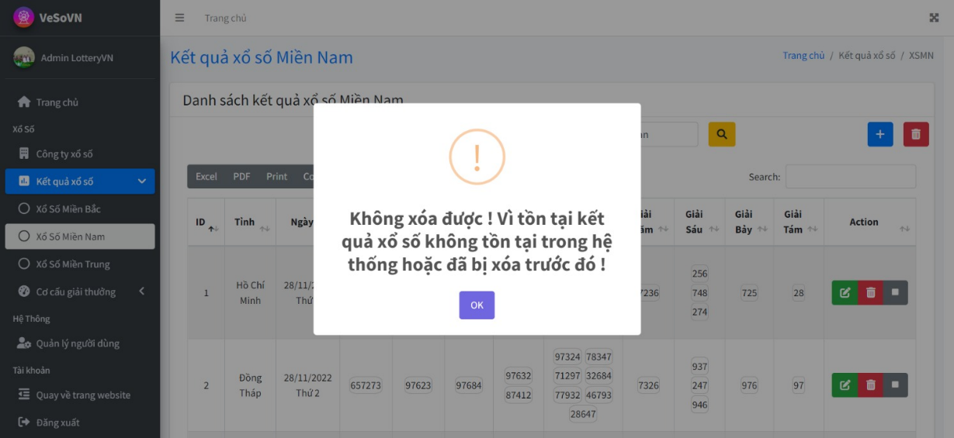

Màn hình thông báo lỗi

### 6.12.5 Tính năng chỉnh sửa thông tin kết quả xổ số

- Khi Admin nhấn vào nút chỉnh sửa của kết quả xổ số nào đó thì một form nhập liệu sẽ hiện ra, để admin có thể chỉnh sữa thông tin của kết quả xổ số đó.

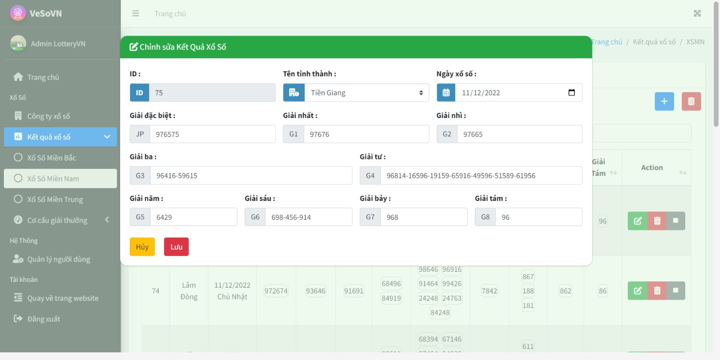

Màn hình chỉnh sửa kết quả xổ số

- Khi admin ấn chọn “Hủy” thì form sẽ đóng .

- Khi người dùng ấn chọn “Lưu” , hệ thống sẽ kiểm tra dữ liệu nhập vào form, nếu có lỗi sẽ hiển thị báo lỗi nếu có.

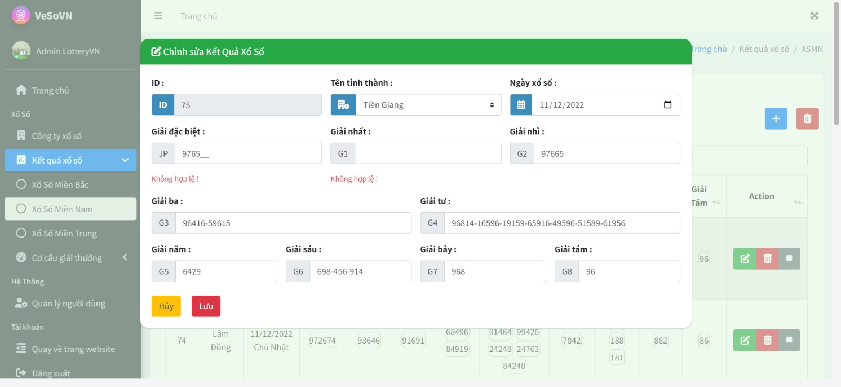

Màn hình hiển thị lỗi nhập form chỉnh sửa thông tin kết quả xổ số

* Sau khi đã nhập đúng dữ liệu, hệ thống sẽ hiển thị hộp thoại xác nhận “Bạn có chắc chắn muốn lưu thay đổi chứ ?”

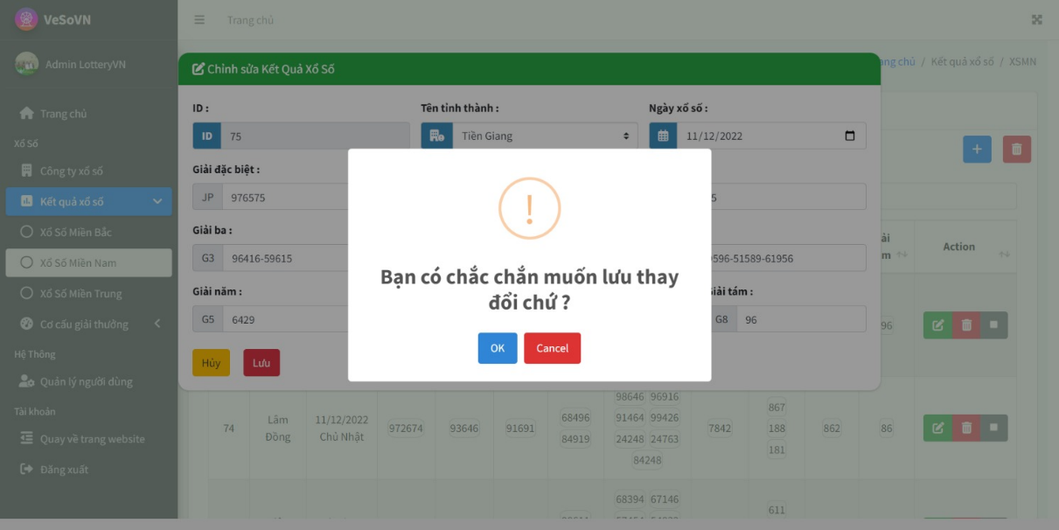

Màn hình hộp thoại xác nhận lưu thay đổi

- Khi nhấn chọn nút “Cancel” sẽ quay lại form nhập.

- Nếu nhấn chọn “OK” thì hệ thống sẽ tiến hành cập nhật dữ liệu xuống hệ thống và sẽ thông báo cập nhật thành công dữ liệu, hoặc là thất bại và thông báo lỗi.

+ Nếu thành công , báo thành công

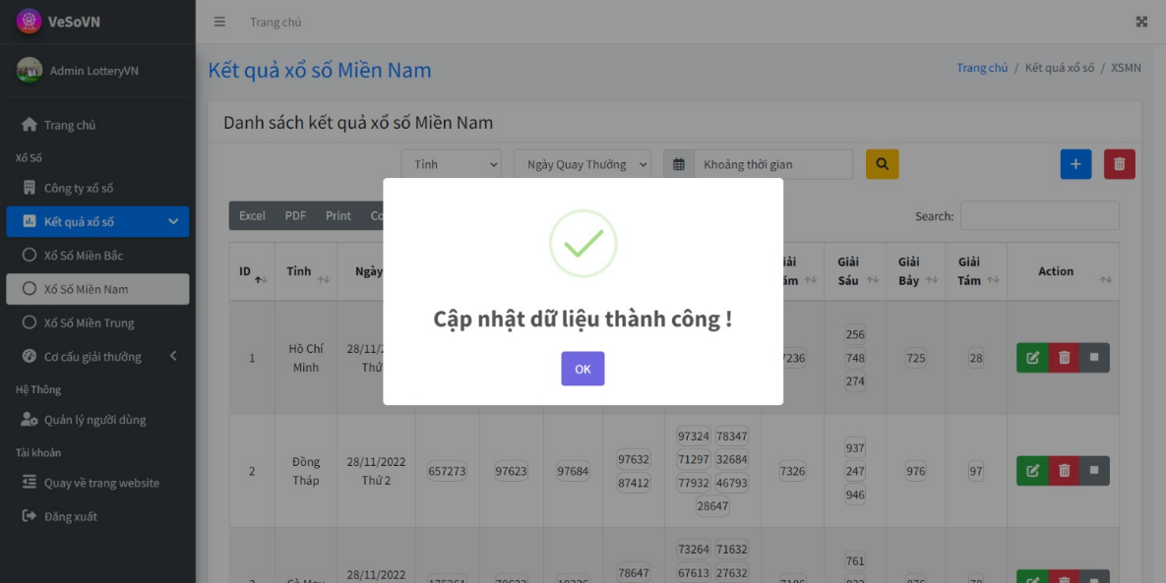

Màn hình thông báo cập nhật dữ liệu thành công

+ Nếu có lỗi . Lỗi nếu ngày xổ kết quả không thuộc bất kỳ ngày mở thưởng nào của công ty xổ xố.

Vd: Tiền Giang xổ số vào mỗi Chủ nhật hàng tuần, nhưng chúng ta chọn ngày xổ kết quả là 1 ngày không phải Chủ nhật thì sẽ báo lỗi. Ngoài ra còn có một số lỗi khác nữa như : công ty xổ số chọn đã bị xóa, hoặc không kết nối được với server.

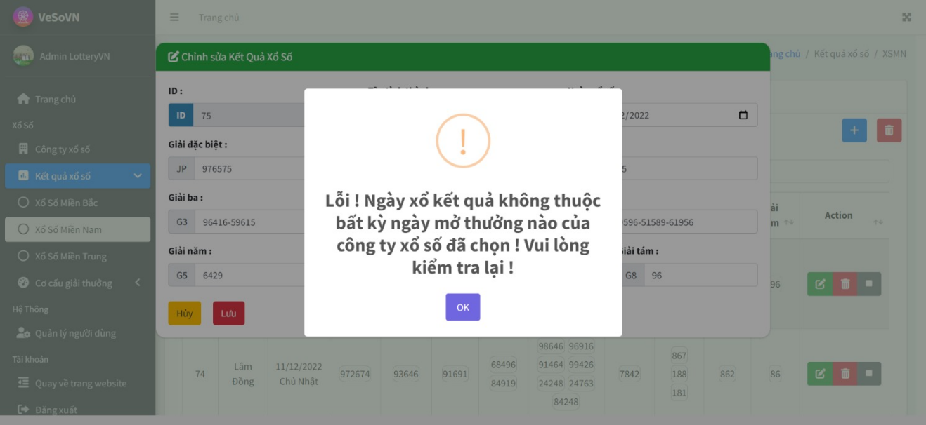

Màn hình báo lỗi “Ngày xổ kết quả không thuộc bất kỳ ngày mở thưởng nào của công ty xổ số”

### 6.12.6 Tính năng thêm công ty xổ số

- Khi Admin nhấn vào nút thêm công ty xổ số (gốc phải phía trên màn hình) thì một form nhập liệu sẽ hiện ra, để admin có thể điền thông tin của công ty xổ số muốn thêm vào hệ thống.

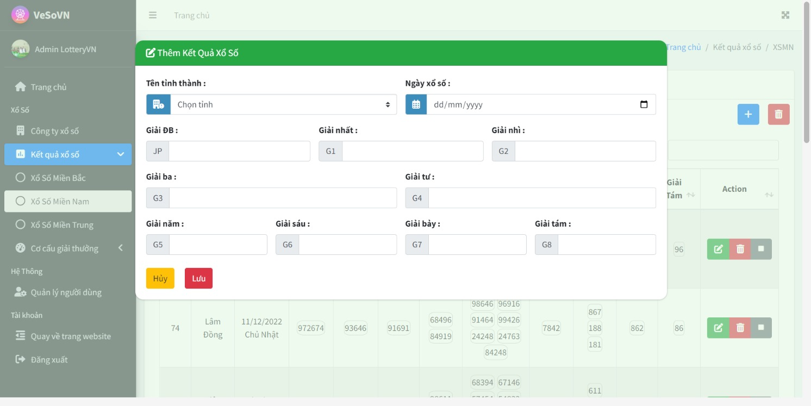

Màn hình hiển thị form nhập thông tin kết quả xổ số muốn thêm

* Khi người dùng nhấn “Hủy” thì form nhập sẽ đóng lại.
* Khi người dùng nhấn “Lưu” hệ thống sẽ kiểm tra dữ liệu nhập vào form, nếu có lỗi sẽ hiễn thị báo lỗi nếu có.

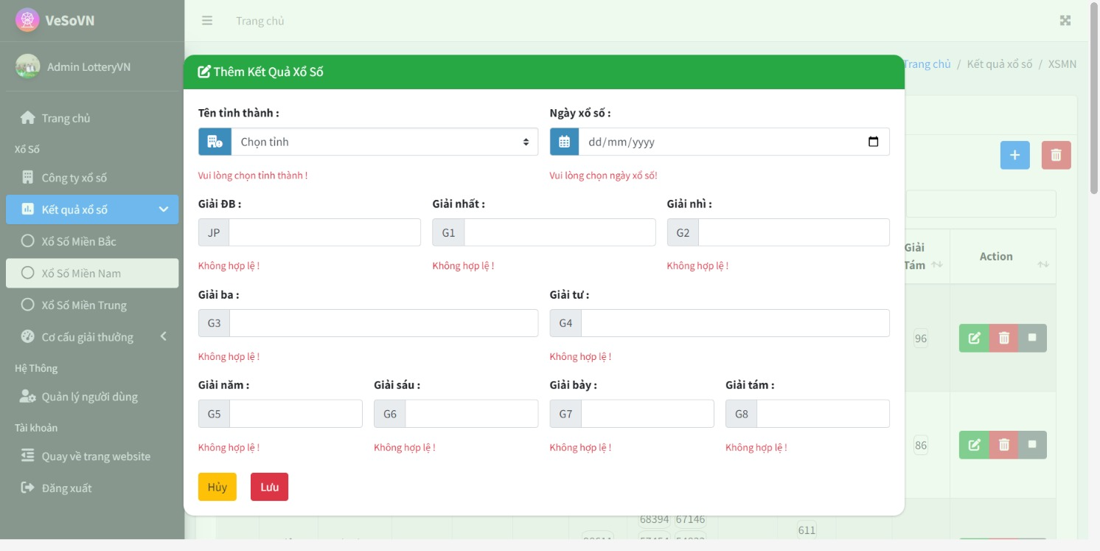

Màn hình hiển thị lỗi nhập liệu form nhập thông tin

* Sau khi đã nhập đúng dữ liệu, hệ thống sẽ hiển thị hộp thoại xác nhận “Bạn có chắc chắn muốn lưu thay đổi chứ ?”

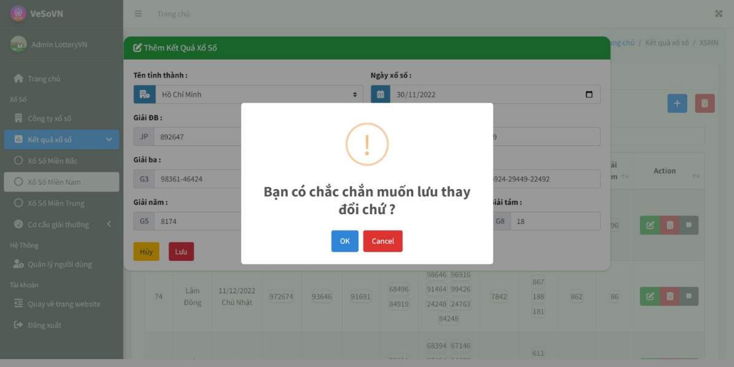

Màn hình hộp thoại xác nhận lưu thông tin công ty thêm vào hệ thống

* Khi nhấn chọn nút “Cancel” sẽ quay lại form nhập.
* Nếu nhấn chọn “OK” thì hệ thống sẽ tiến hành cập nhật dữ liệu xuống hệ thống và sẽ thông báo cập nhật thành công dữ liệu, hoặc là thất bại và thông báo lỗi.

+ Nếu thêm thành công, báo thành công

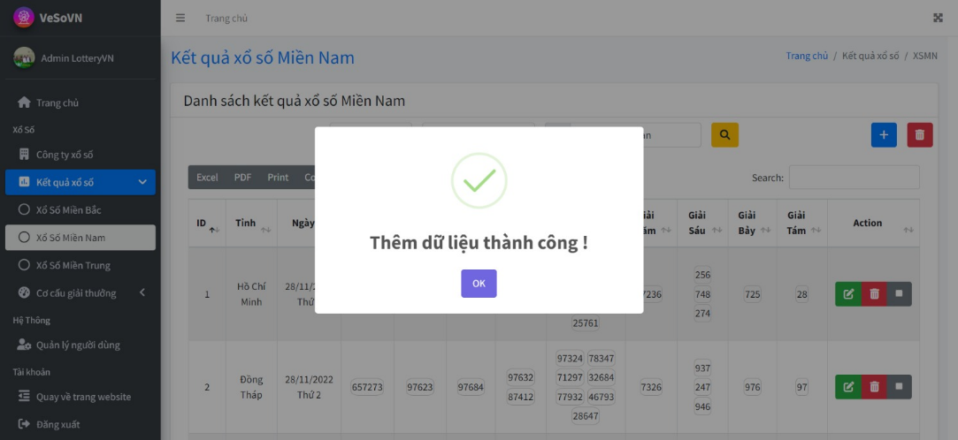

Màn hình thông báo thêm dữ liệu thành công

+ Nếu Lỗi . Lỗi ngày xổ kết quả không thuộc bất kỳ ngày mở thưởng trong tuần nào của công ty xổ số

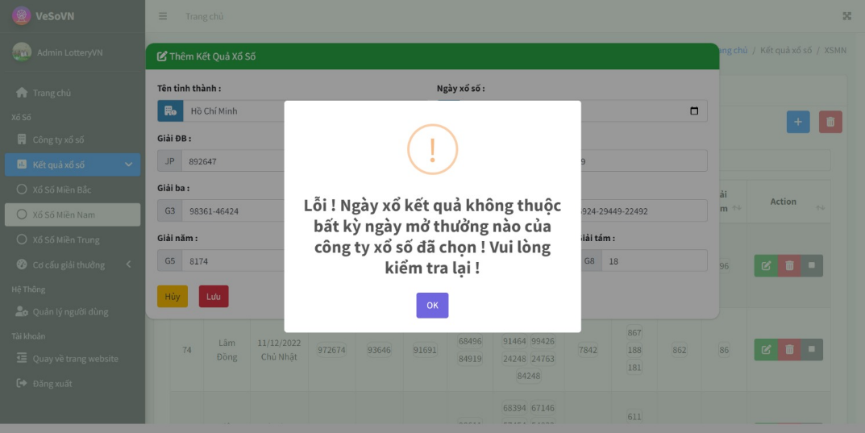

Màn hình thông báo lỗi “Ngày mở thưởng không thuộc bất kỳ ngày mở thưởng trong tuần nào của công ty xổ số”

+ Nếu Lỗi. Lỗi mỗi ngày 1 tỉnh chỉ được xổ số 1 lần nên tỉnh đó đã có kết quả xổ số trong ngày đó thì không thêm mới được.

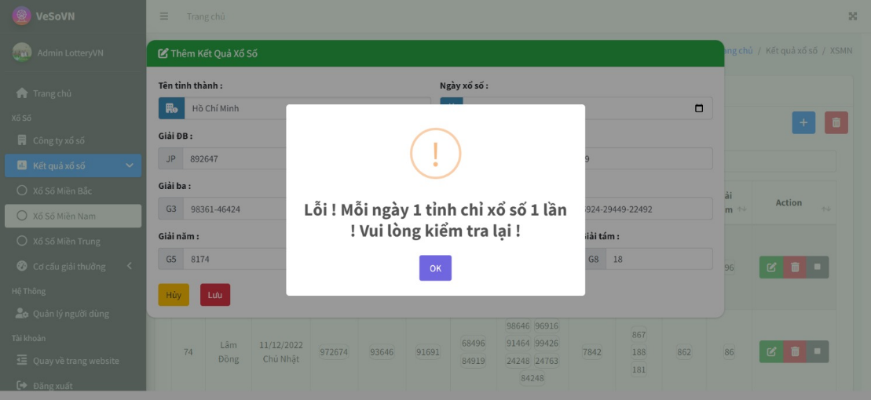

Màn hình thông báo lỗi “ Mỗi ngày 1 tỉnh chỉ xổ số 1 lần”

+ Ngoài ra còn một số lỗi khác như, tỉnh đó đã bị xóa trước đó và không còn tồn tại trong hệ thống, hoặc lỗi không kết nối được với server.

### 6.12.7 Tính năng xuất file Excel, PDF, Print danh sách các công ty xổ số

Các tính năng này giúp Admin có thể xuất thông tin danh sách các công ty xổ số ra các dạng file Excel, PDF hoặc in ra bằng chức năng “Print” phục vụ mục đính báo cáo hay truy xuất thông tin ra file.

* Khi Admin nhấn vào nút “Excel” thì sẽ tiến hành xuất dữ liệu danh sách các kết quả xổ số ra file excel.
* Khi Admin nhấn vào nút “PDF” thì sẽ tiến hành xuất dữ liệu danh sách các kết quả xổ số ra file PDF.
* Khi Admin nhấn vào nút “Print” thì sẽ tiến hành in ra danh sách các công ty xổ số.

## Chức năng quản lý cơ cấu giải thưởng

Chức năng quản lý cơ cấu giải thưởng cũng được chia làm 3 mục ứng với 3 miền xổ số là Miền Bắc, Miền Nam, Miền Trung. Với mỗi miền đều cung cấp cho người dùng ADMIN những tính năng sau :

* Xem danh sách cơ cấu giải thưởng của từng miền vào các khoảng thời gian khác nhau có lưu trữ trong hệ thống.
* Chỉnh sửa thông tin cơ cấu giải thưởng.
* Thêm cơ cấu giải thưởng.
* Ngoài ra còn có thể xuất file Excel, PDF, Print thông tin cơ câu giải thưởng.

### 6.13.1 Tính năng xem danh sách cơ cấu giải thưởng có trong hệ thống

Tính năng này giúp cho Admin có thể xem tổng thể thông tin tất cả các cơ cấu giải thưởng áp dụng trong những khoản thời gian khác nhau được lưu trữ trong hệ thống.

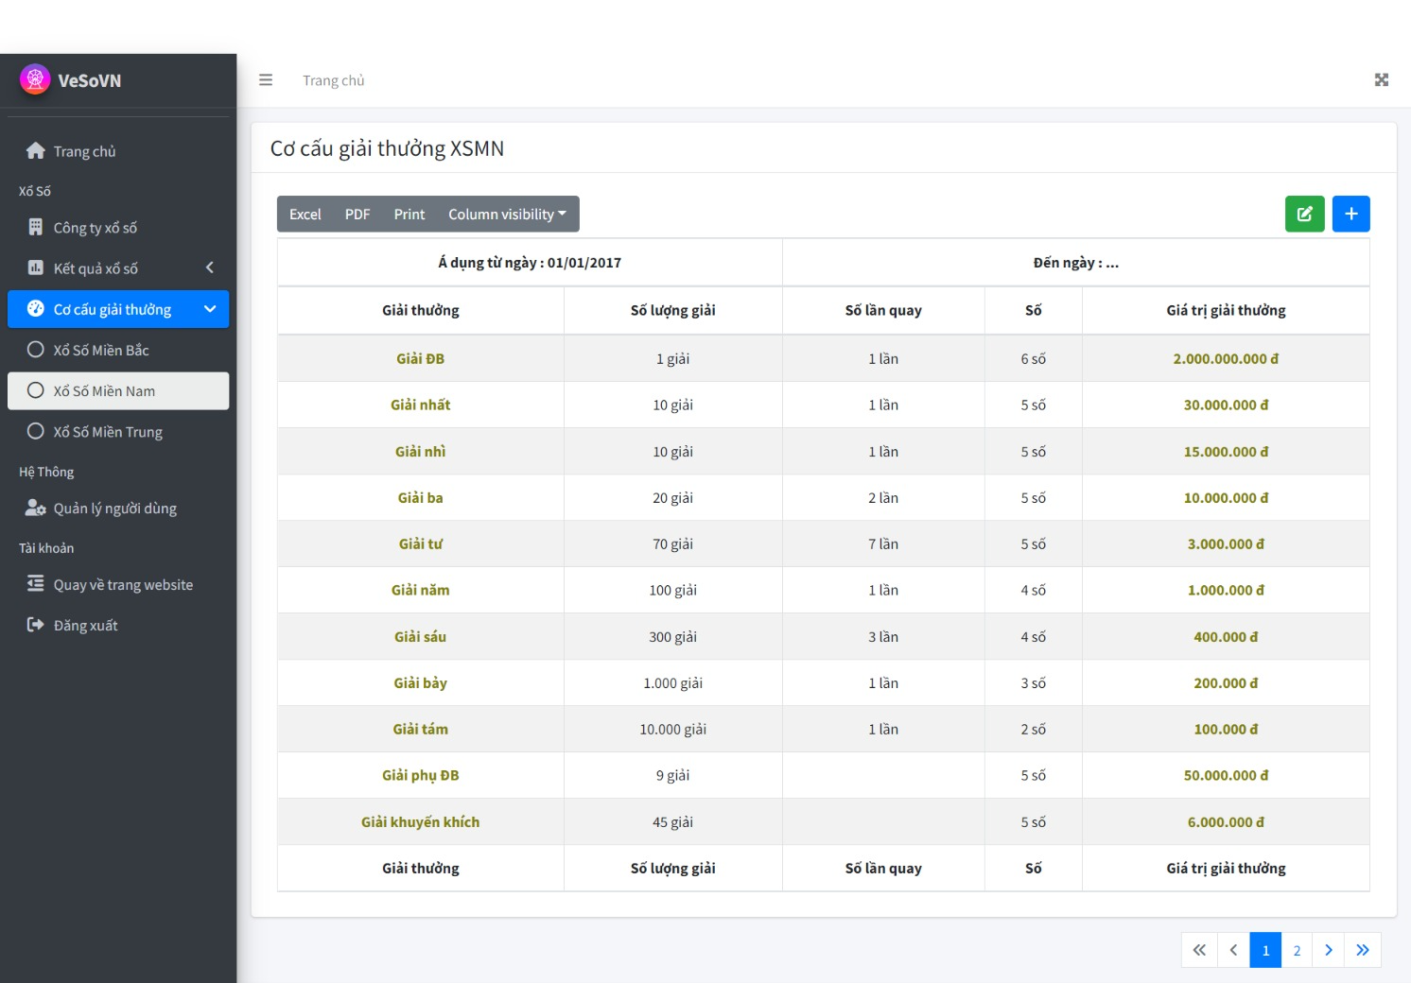

Màn hình quản lý cơ cấu giải thưởng

### 6.13.2 Tính năng chỉnh sửa thông tin cơ cấu giải thưởng

- Khi Admin nhấn vào nút chỉnh sửa (góc trên bên phải màn hình ) thì một form liệu sẽ hiện ra để Admin có thể chỉnh sữa thông tin cơ cấu giải thưởng đó.

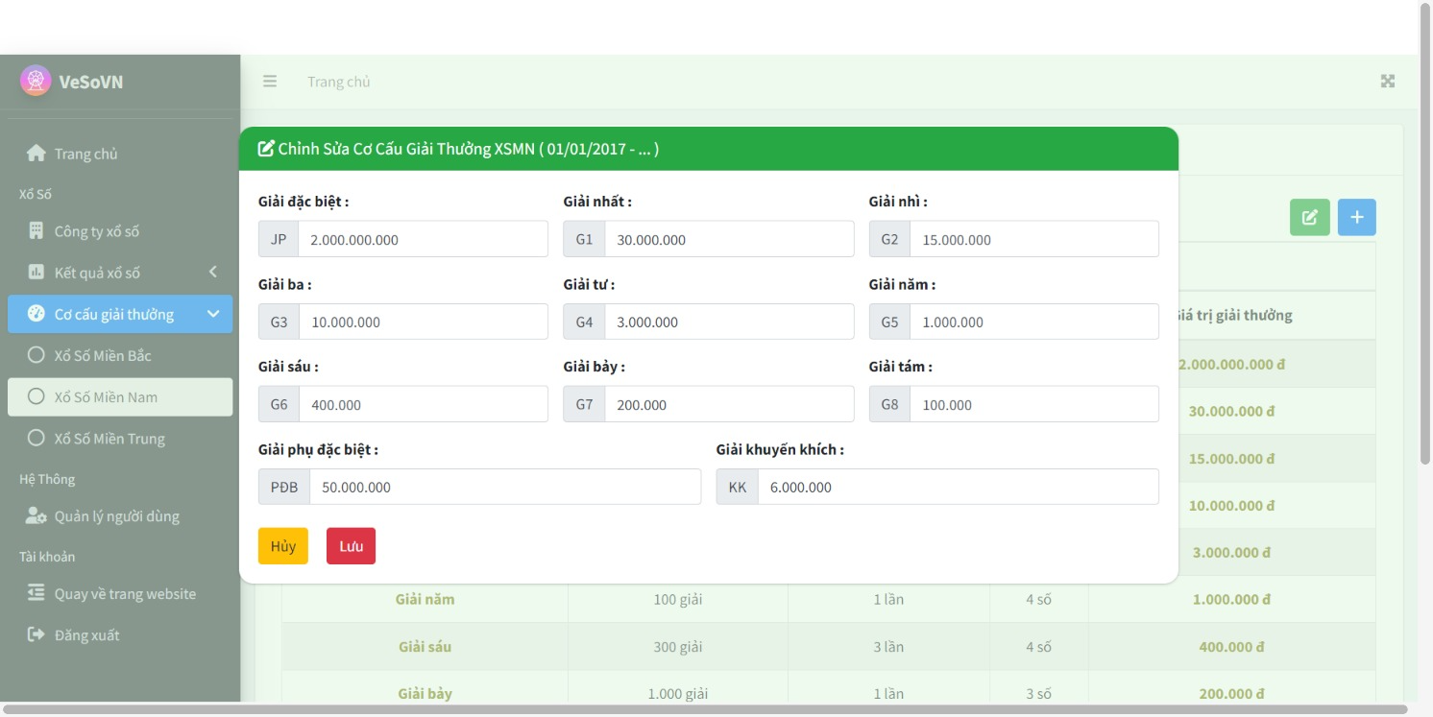

Màn hình chỉnh sửa cơ cấu giải thưởng

* Khi Admin ấn chọn “Hủy” thì form sẽ đóng.
* Khi Admin ấn chọn “Lưu”, hệ thống sẽ kiểm tra dữ liệu nhập vào form, nếu có lỗi (vd: nhập thiếu hoặc sai định dạng dữ liệu) thì sẽ báo lỗi nếu có.

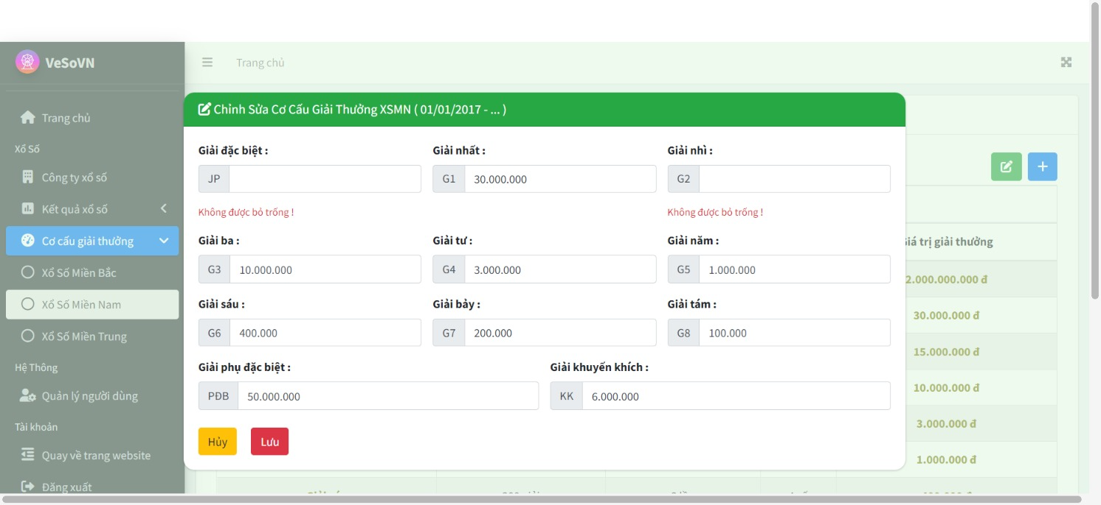

Màn hình hiển thị lỗi nhập form chỉnh sửa thông tin cơ cấu giải thưởng

* Sau khi đã nhập đúng dữ liệu, hệ thống sẽ hiển thị hộp thoại xác nhận “Bạn có chắc chắn muốn lưu thay đổi chứ ?” để xác nhận lưu thay đổi hay không?

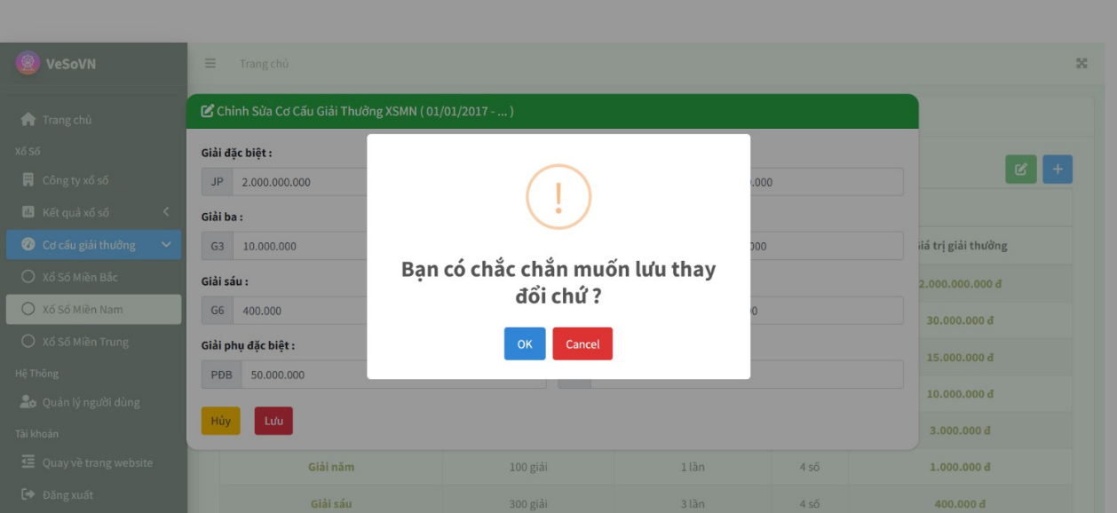

Màn hình hộp thoại xác nhận lưu thay đổi

* Khi nhấn chọn “Cancel” sẽ quay lại form nhập.
* Khi nhấn chọn “OK” thì hệ thống sẽ tiến hành cập nhật dữ liệu xuống hệ thống và sẽ thông báo cập nhật thành công dữ liệu.

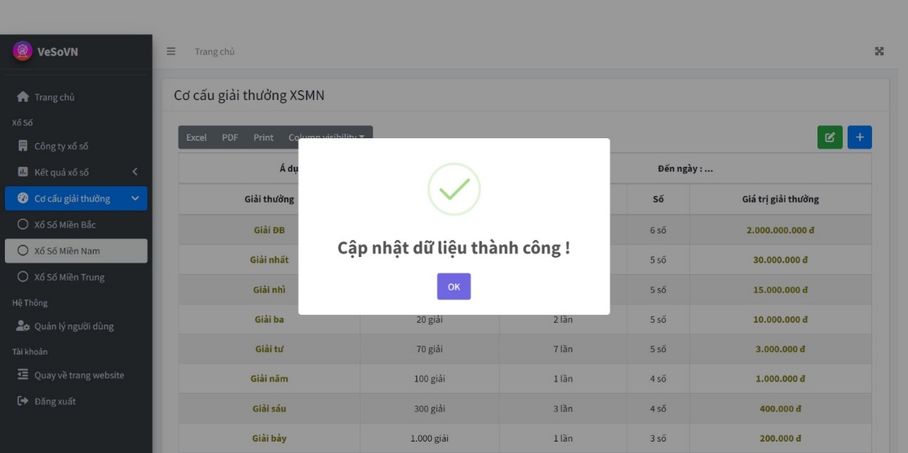

Màn hình thông báo cập nhật dữ liệu thành công

### 6.13.3 Tính năng thêm cơ cấu giải thưởng

Tính năng này giúp Admin có thể thêm thông tin của một cơ cấu giải thưởng mới muốn cập nhật cho một khoản thời gian mới. Ví dụ: ban đầu đang có cơ cấu giải thưởng áp dụng từ ngày 01/01/2017 đến hiện tại ( vì ngày kết thúc áp dụng cơ cấu sẽ không biết trước chính xác, chỉ khi có một cơ cấu giải thưởng mới được thêm vào với ngày áp dụng lớn hơn ngày bắt đầu áp dụng của cơ cấu giải thưởng hiện tại tức là sau ngày 01/01/2017 thì khi đó cơ cấu giải thưởng áp dụng từ ngày 01/01/2017 mới có ngày kết thúc áp dụng).

* Ví dụ lúc này ta sẽ tạo thêm 1 cơ cấu giải thưởng mới áp dụng từ ngày 01/01/2020 chẳng hạn. Khi đó, muốn làm điều này ta sẽ ấn chọn nút thêm cơ cấu giải thưởng (góc trên bên phải màn hình) để nhập thông tin cơ cấu giải thưởng và thêm vào hệ thống.

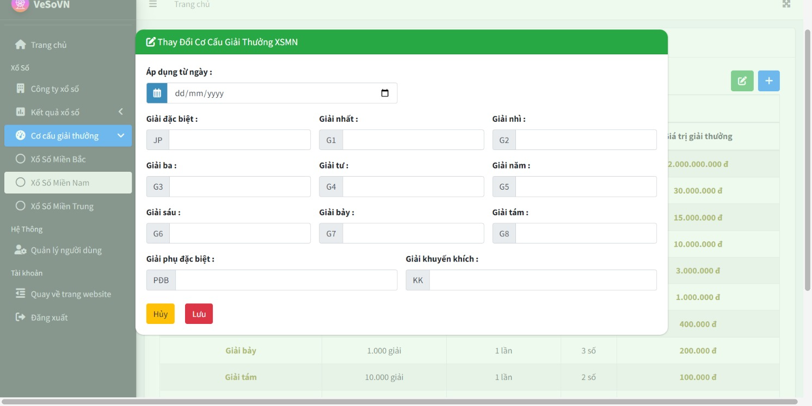

Màn hình hiển thị form nhập thông tin cơ cấu giải thưởng muốn thêm

* Khi Admin nhấn “Hủy” thì form nhập sẽ đóng lại.
* Khi Admin nhấn “Lưu” hệ thống sẽ kiểm tra dữ liệu nhập vào form, nếu có lỗi sẽ hiển thị các lỗi. Sẽ có thể xảy ra một số lỗi như sau : admin nhập thiếu, bỏ soát trường dữ liệu, nhập sai định dạng dữ liệu.

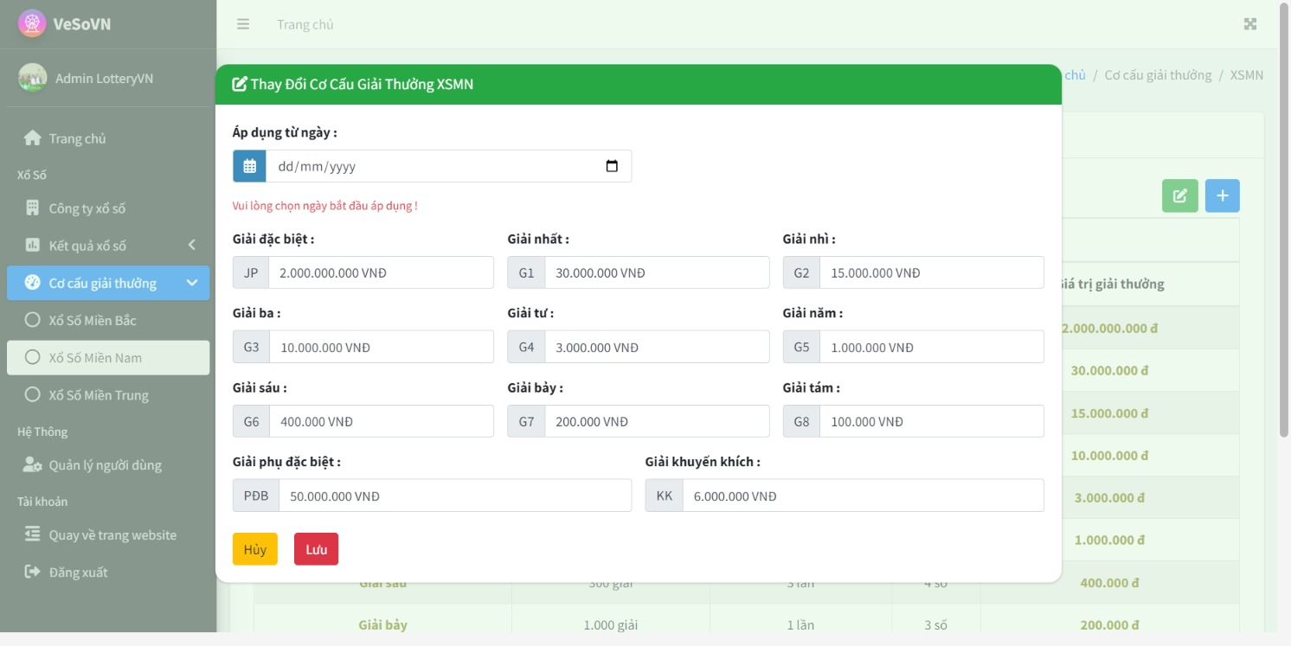

Màn hình hiển thị lỗi nhập liệu form nhập thông tin

* Sau khi đã nhập đúng dữ liệu, hệ thống sẽ hiển thị hộp thoại xác nhận “Bạn có chắc chắn muốn lưu thay đổi chứ ?” để xác nhận lưu dữ liệu.
* Khi Nếu nhấn chọn nút “Cancel” sẽ quay lại form nhập.
* Nếu nhấn chọn “OK” thì hệ thống sẽ tiến hành cập nhật dữ liệu xuống hệ thống và sẽ thông báo cập nhật thành công dữ liệu, hoặc là thất bại và thông báo lỗi.

+ Nếu thêm thành công, báo thành công

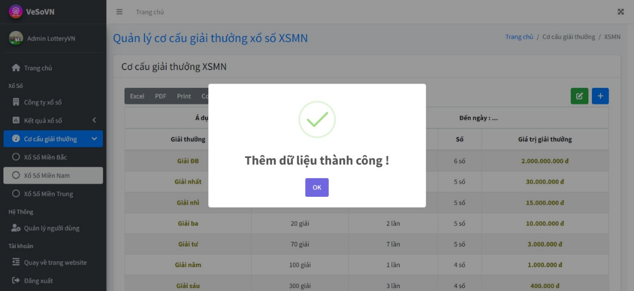

Màn hình thông báo thêm dữ liệu thành công

+ Nếu Lỗi . Lỗi ngày bắt đầu áp dụng cơ cấu giải thưởng đã tồn tại trong hệ thống ! Lỗi này là do admin khi nhập ngày áp dụng đã bị trùng với một cơ cấu giải thưởng đã tồn tại trong hệ thống nên sẽ không thể thêm mới được.

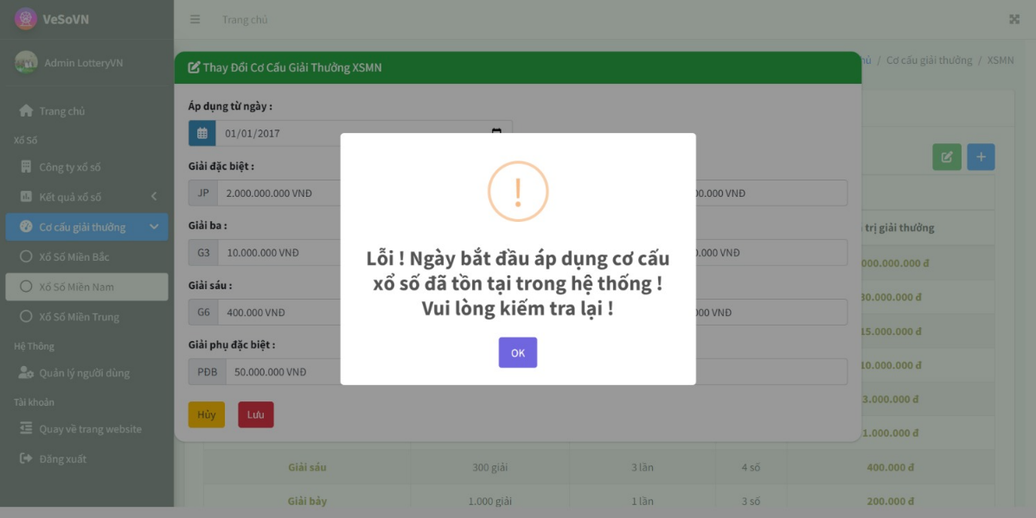

Màn hình thông báo lỗi “Ngày bắt đầu áp dụng cơ cấu giải thưởng đã tồn tại trong hệ thống !”

### 6.13.4 Tính năng xuất file Excel, PDF, Print

Các tính năng này giúp Admin có thể xuất thông tin cơ cấu giải thưởng ra các dạng file Excel, PDF hoặc in ra bằng chức năng “Print” phục vụ mục đính báo cáo hay truy xuất thông tin ra file.

* Khi Admin nhấn vào nút “Excel” thì sẽ tiến hành xuất dữ liệu cơ cấu giải thưởng ra file excel.
* Khi Admin nhấn vào nút “PDF” thì sẽ tiến hành xuất dữ liệu cơ cấu giải thưởng ra file PDF.
* Khi Admin nhấn vào nút “Print” thì sẽ tiến hành in ra cơ cấu giải thưởng.

## Chức năng quản lý người dùng

Chức năng nay cho phép Admin có thể thực hiện các tính năng sau :

- Xem danh sách thông tin các người dùng hiện có trong hệ thống.

- Tìm kiếm / lọc thông tin người dùng theo các tiêu chí như : loại tài khoản (admin hay user thông thường), trạng thái ( hoạt động hay bị khóa) từ đó lọc ra được các người dùng cần tìm.

- Tìm kiếm thông qua keyword.

- Tính năng reload lại data.

- Tính năng chỉnh sửa thông tin người dùng : chỉnh sửa, cung cấp quyền cho người dùng ( sẽ có quyền admin hay user thông thường ), có thể khóa, hoặc mở khóa cho tài khoản người dùng.

### 6.14.1 Tính năng xem danh sách thông tin người dùng hiện có trong hệ thống

Chức năng này giúp cho Admin có thể xem tổng thể thông tin tất cả các người dùng hiện có trong hệ thống.

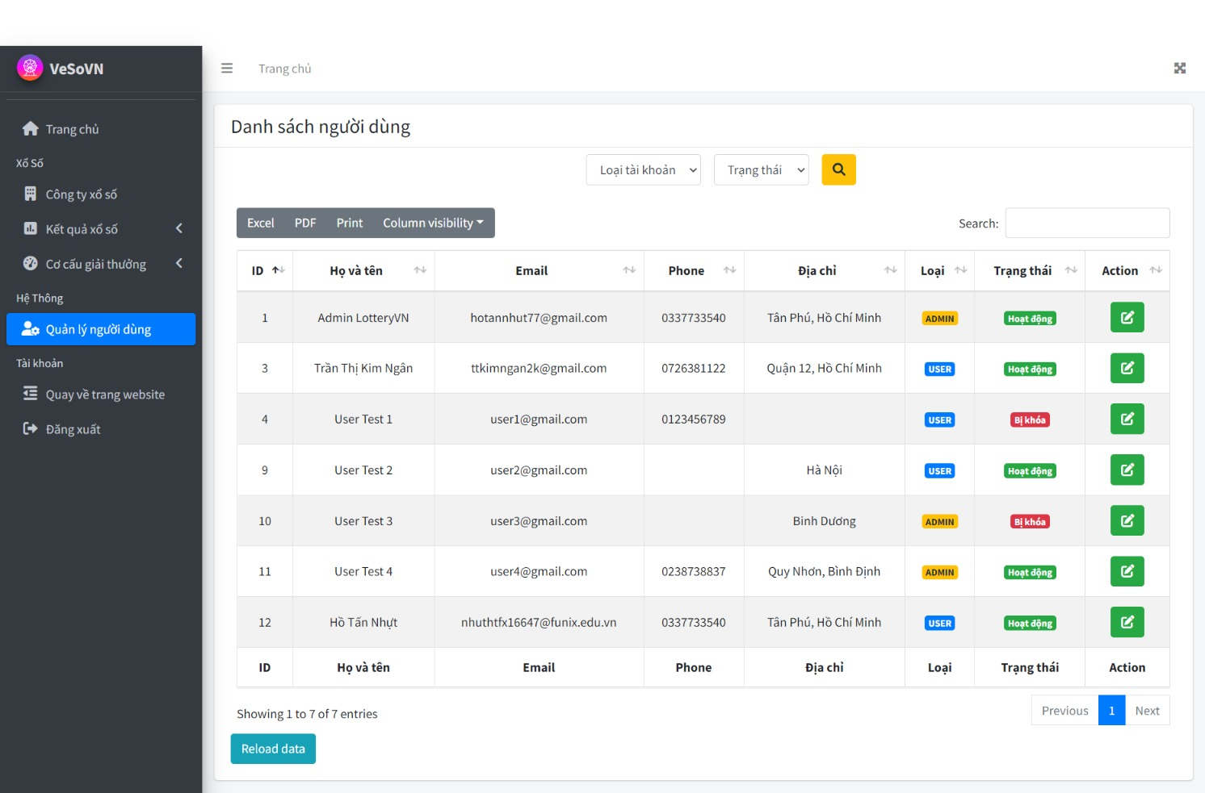

Màn hình quản lý người dùng

### 6.14.2 Tính năng tìm kiếm/lọc thông tin người dùng

* Tính năng này cho phép Admin có thể chọn các tiêu chí lọc như : loại tài khoản có quyền gì (Admin hay User), trạng thái tài khoản (hoạt động hay bị khóa), có thể chọn kết hợp 0, 1 hoặc cả 2 tiêu chí này với nhau để lọc ra kết quả mong muốn.

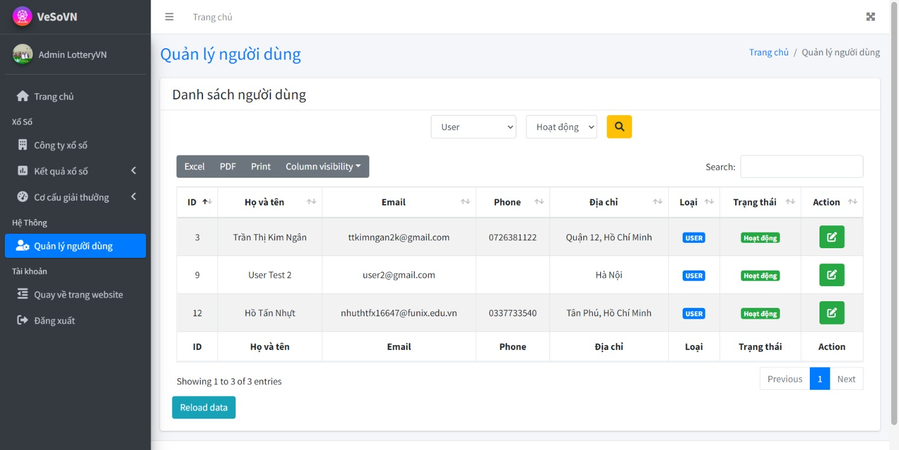

Màn hình tính năng lọc thông tin người dùng (Vd: tiêu chí lọc là: các tài khoản có quyền User, và ở trảng thái đang hoạt động.

* Ngoài ra, còn có thể lọc thông tin bằng cách nhập ký tự tìm kiếm vào mục “search” để tìm kiếm thông qua họ và tên, email, số phone, địa chỉ để có thể lọc ra các kết quả có chứa các ký tự tìm kiếm đó.

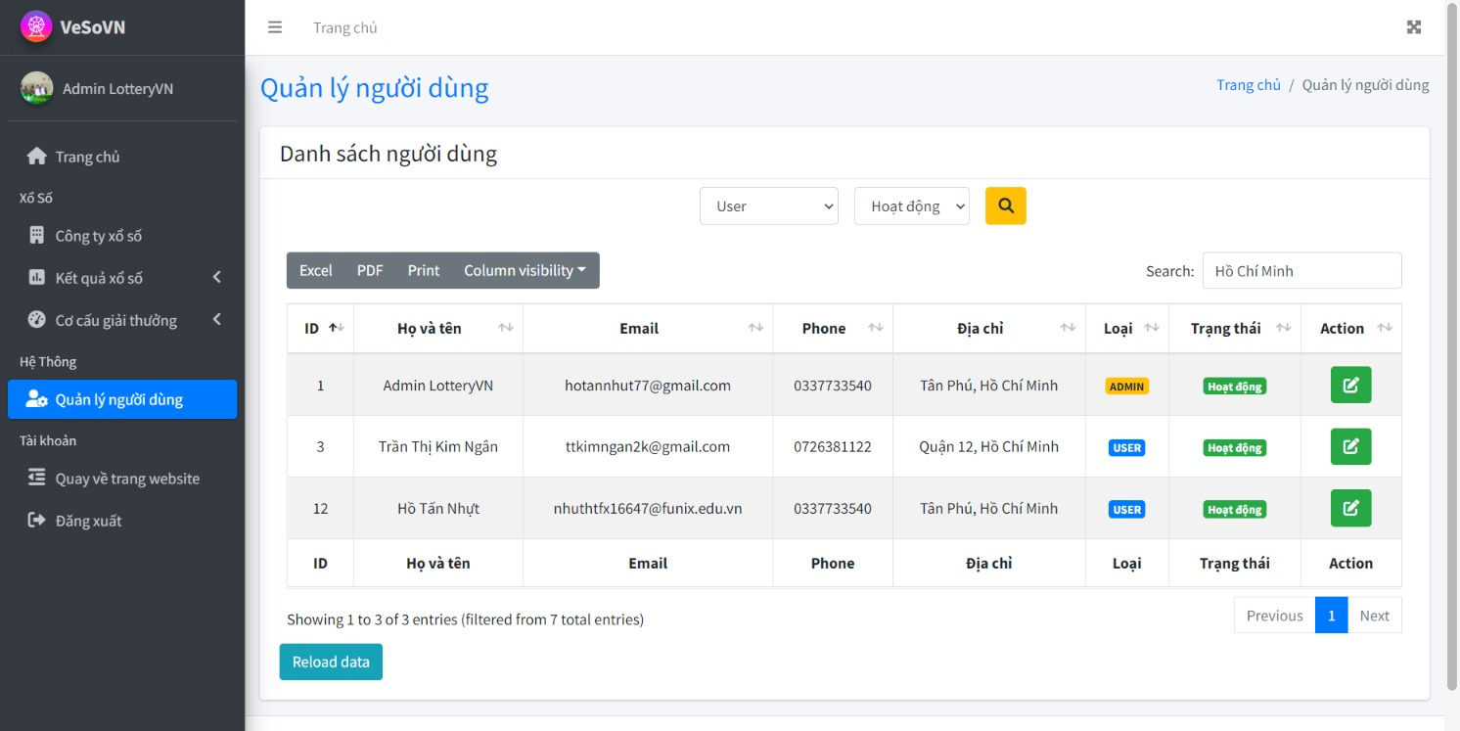

Màn hình tính năng lọc thông tin người dùng bằng keyword (Vd: với keyword “Hồ Chí Minh” sẽ lọc ra được danh sách các người dùng có chứa từ “Hồ Chí Minh”)

### 6.14.3 Tính năng reload lại danh sách thông tin

Chức năng này cho phép Admin có thể reload lại data danh sách các người dùng khi nhấn vào nút “Reload data”. Ví dụ : khi đang ở danh sách các công ty xổ số được tìm kiếm bằng keyword “Hồ Chí Minh” ở ví dụ bên trên, chúng ta muốn quay về danh sách ban đầu hoặc đơn giản là muốn load lại dữ liệu thì ta nhấn vào nút “Reload data” bên gốc trái phía dưới màn hình thì hệ thống sẽ hiện hợp thoại xác nhận “Reload data ?” để xác nhận có load lại data hay không. Nếu có (Ok) sẽ tiến hành load lại data, nếu không (Cancel) thì sẽ dữ nguyên bảng dữ liệu lúc đó.

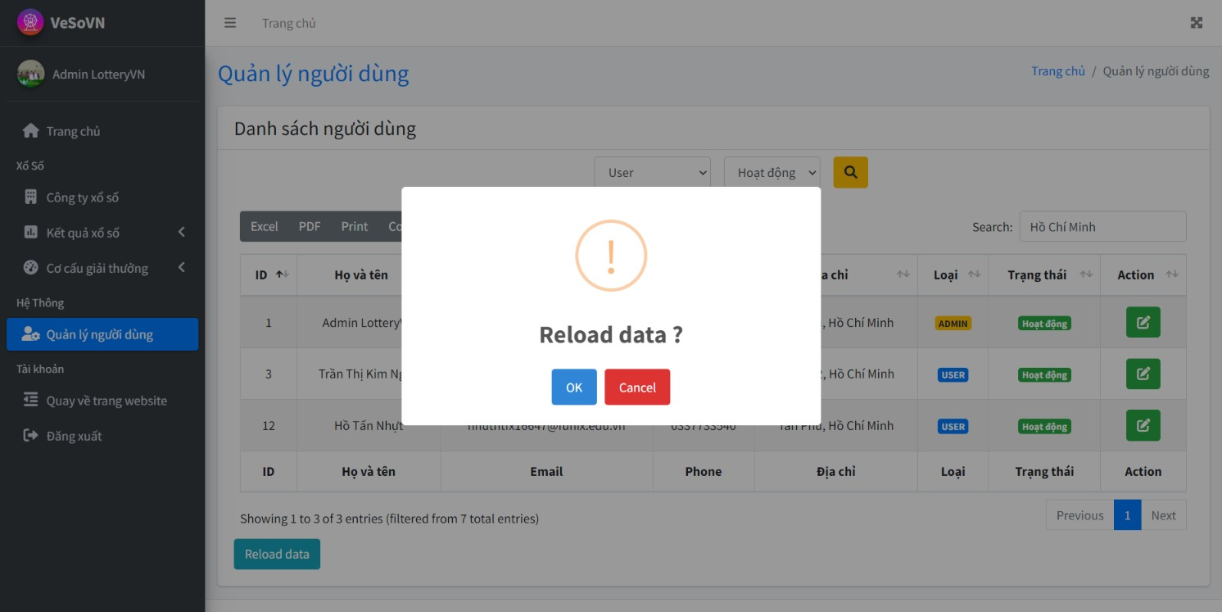

Màn hình xác nhận “Reload data”

### 6.14.4 Tính năng chỉnh sửa, cấp quyền, khóa, mở khóa tài khoản

* Nhóm người dùng Admin này sẽ có 2 loại : là 1 tài khoản Admin mặc định ban đầu có quyền cao nhất. Các tài khoản admin khác sẽ được tài khoản này cấp quyền admin sau khi đã có tài khoản đã đăng ký. Với tài khoản admin này có thể cập nhật chỉnh sửa các quyền, khóa, mở khóa của bất kỳ tài khoản User hoặc Admin nào (Trừ tài khoản của chính mình – tức tài khoản Admin mặc định).
* Nhóm Admin thứ 2 là nhóm Admin được cấp quyền từ tài khoản Admin mặc định. Tài khoản admin thuộc nhóm này sẽ có quyền chỉnh sửa, cập nhật các quyền, khóa, mở khóa các tài khoản User, chứ không có quyền chỉnh sửa quyền cũng như khóa, mở khóa các tài khoản Admin khác cũng như chính tài khoản của mình.
* Sử dụng tính năng này bằng cách ấn vào nút chỉnh sửa trên mỗi dòng thông tin người dùng trong bảng dữ liệu, khi đó thì một form nhập sẽ được hiện lên.

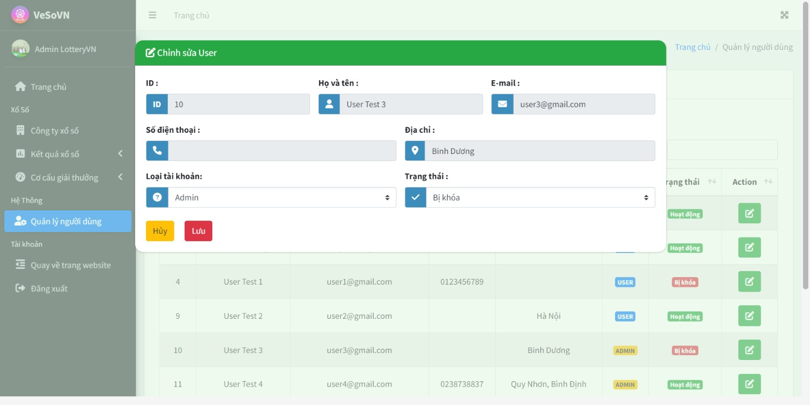

Màn hình chỉnh sửa, cấp quyền, khóa mở tài khoản cho người dùng

* Khi nhấn nút “Hủy” thì form nhập sẽ đóng lại.
* Khu nhấn nút “Lưu” hệ thông sẽ hiển thị hộp thoại xác nhận.

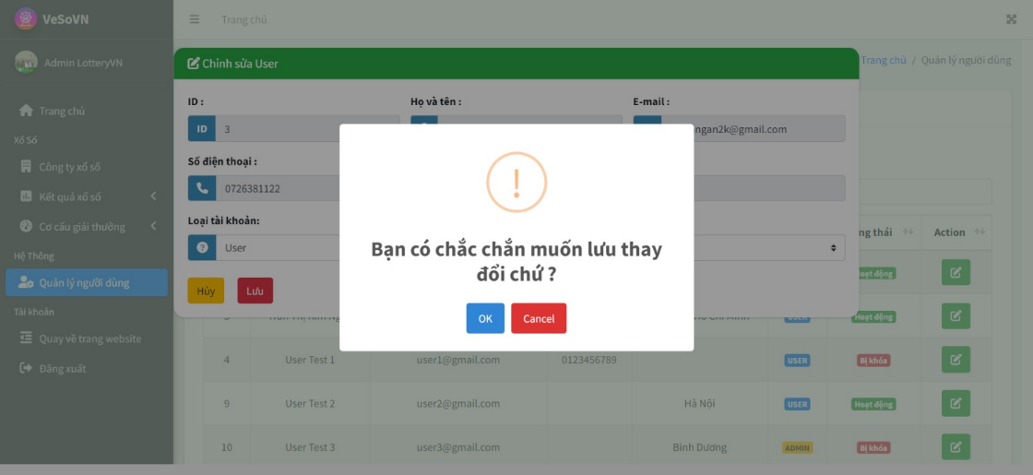

Màn hình xác nhận lưu thay đổi

* Nếu nhấn chọn “OK” thì hệ thống sẽ tiến hành cập nhật dữ liệu xuống hệ thống và sẽ thông báo cập nhật thành công dữ liệu, hoặc là thất bại và thông báo lỗi.

+ Nếu cập nhật thành công, báo thành công.

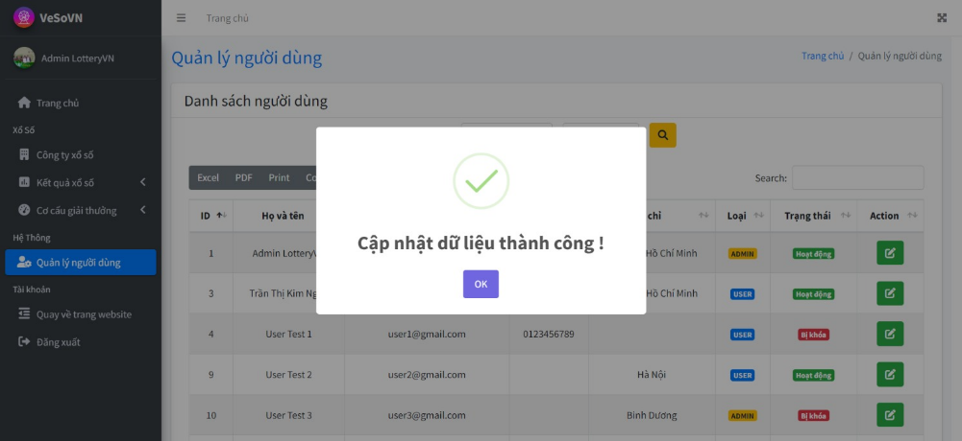

Màn hình thông báo cập nhật thành công

+ Nếu lỗi, đối với tài khoản Admin mặc định, thì sẽ không thể chỉnh sửa cập nhật quyền, khóa hay mở khóa tài khoản của chính mình nên nếu chỉnh sửa trên chính tài khoản của mình thì sẽ báo lỗi “không thể thay đổi thông tin của chính bạn”

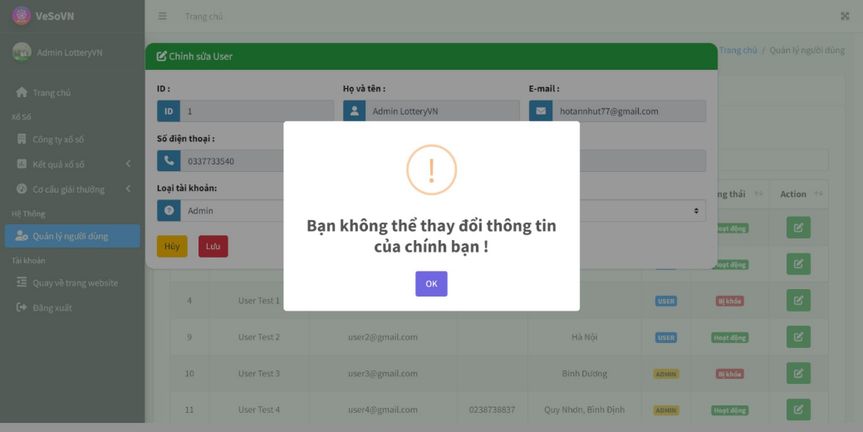

Màn hình thông báo lỗi “Không thể thay đổi thông tin của chính bạn”

+ Nếu lỗi, đối với tài khoản Admin khác thì sẽ không thể chỉnh sửa cập nhật quyền, khóa hay mở khóa tài cho các tài khoản Admin khác, cũng như tài khoản của chính mình, nên sẽ báo lỗi “không thể thay đổi thông tin của các tài khoản admin khác !”.

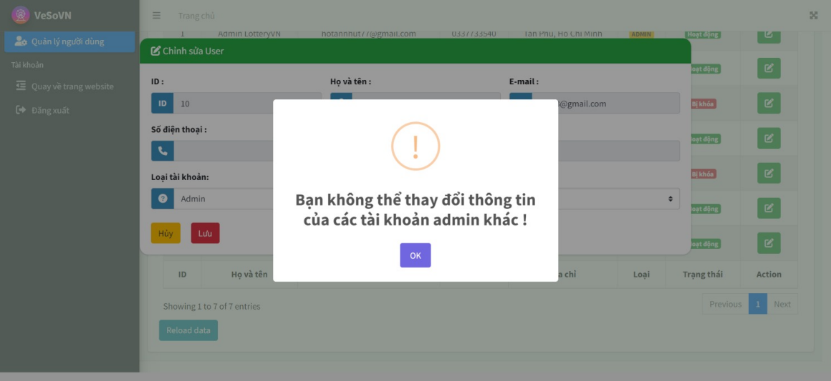

Màn hình thông báo lỗi “không thể thay đổi thông tin của các tài khoản admin khác !”

### 6.14.5 Tính năng xuất file Excel, PDF, Print

Các tính năng này giúp Admin có thể xuất danh sách thông tin người dùng ra các dạng file Excel, PDF hoặc in ra bằng chức năng “Print” phục vụ mục đính báo cáo hay truy xuất thông tin ra file.

* Khi Admin nhấn vào nút “Excel” thì sẽ tiến hành xuất dữ liệu danh sách thông tin người dùng file excel.
* Khi Admin nhấn vào nút “PDF” thì sẽ tiến hành xuất dữ liệu danh sách thông tin người dùng ra file PDF.
* Khi Admin nhấn vào nút “Print” thì sẽ tiến hành in ra danh sách thông tin người dùng.

## Chức năng xem kết quả xổ số (ở trang website)

Chức năng này hiển thị tất cả kết quả xổ số của các miền, tỉnh hiện có trong hệ thống lên trang web để người dùng có thể xem.

* Ngay khi truy cập vào trang chủ, người dùng đã có thể xem được kết quả xổ số 3 miền vào ngày gần nhất có trong hệ thống. Nếu muốn xem thêm với các miền, tỉnh, cụ thể khác thì có thể truy cập bằng ba cách sau : một là chọn mục “Kết quả” trên menu, hai là chọn các tỉnh, miền xổ số muốn xem kết quả trên các box “kết quả xổ số” ở sidebar bên trái màn hình, ba là truy cập qua link “Kết quả xổ số” ở dưới footer.

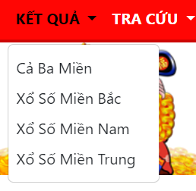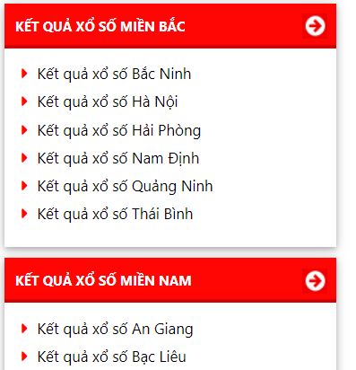

Hình ảnh mục kết quả

Hình ảnh các box kết quả xổ số

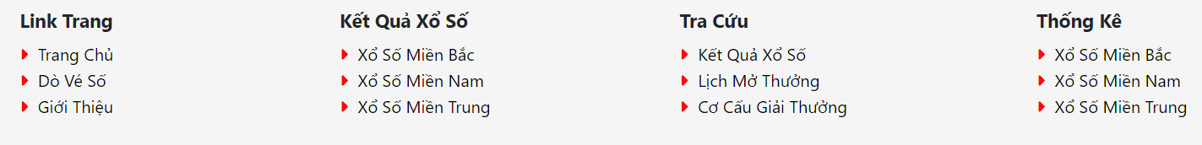

Hình ảnh : link kết quả xổ số dưới footer

* Khi ấn chọn các miền, tỉnh cần xem kết quả xổ số, hệ thống sẽ chuyển đên trang xem kết quả xổ số của miền, tỉnh tương ứng .

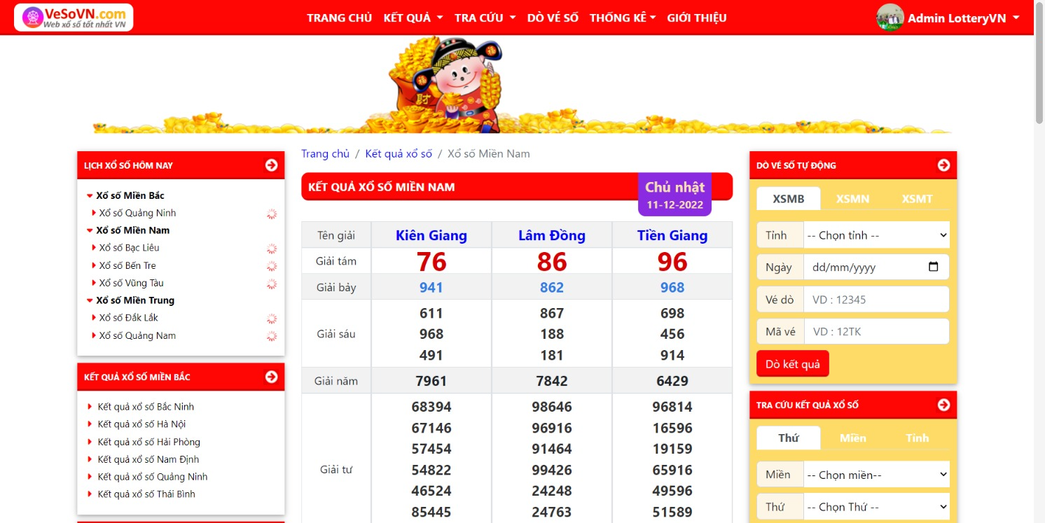

Màn hình xem kết quả xổ số

## Chức năng tra cứu kết quả xổ số

Chức năng này giúp người dùng có thể tra cứu kết quả xổ số của các tỉnh/ thành phố hoặc các miền với những tiêu chí khác nhau như: thuộc miền nào, tỉnh nào, ngày mở thưởng thuộc thứ mấy trong tuần hay ngày mở thưởng chính xác là ngày nào.

* Để truy cập và sử dụng chức năng này có ba cách : một là tra cứu trực tiếp trên box “**Tra cứu kết quả xổ số** ” ở sidebar bên phải, hai là truy cập vào mục “**Tra cứu kết quả xổ số**” ở

thanh menu trên cùng, ba là truy cập qua link “Tra cứu kết quả xổ số” ở dưới footer để đi đến trang “tra cứu kết quả xổ số”.

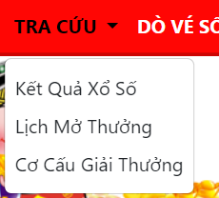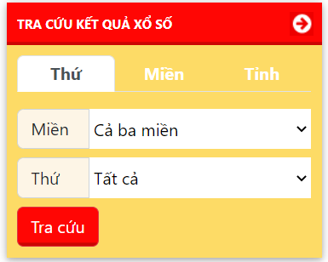

Hình ảnh box tra cứu

Hình ảnh mục tra cứu kết quả xổ số



Hình ảnh link “Tra cứu kết quả xổ số” ở dưới footer

* Có thể nhập thông tin tra cứu ngay trên box “**Tra cứu kết quả xổ số**” hoặc nhập trực tiếp bên trong trang “**tra cứu kết quả xổ số**”.

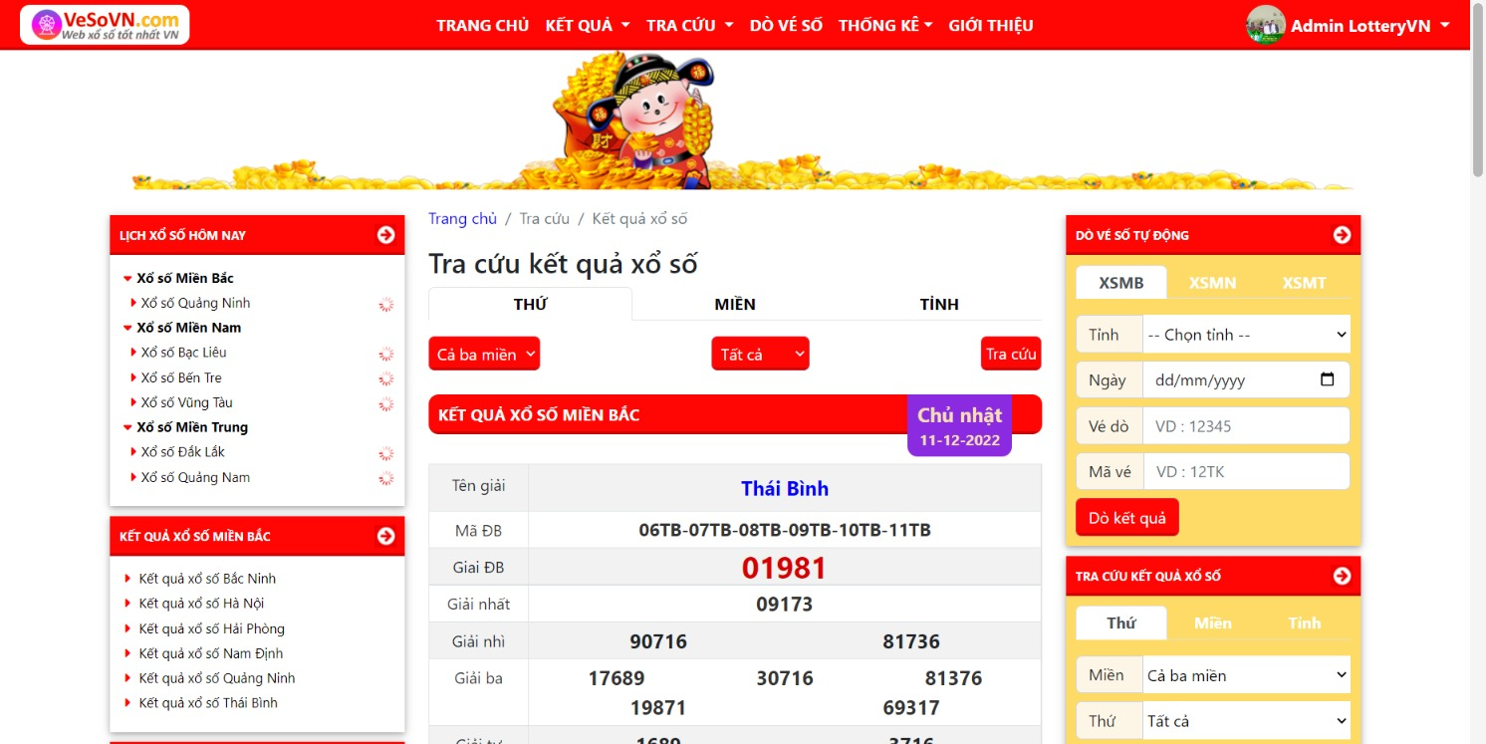

Màn hình tra cứu kết quả xổ số

* Trang này sẽ được chia làm 3 tab, ứng với các tiêu chí tra cứu khác nhau, là theo thứ, theo miền và theo tỉnh.
* Người dùng sẽ chọn thông tin cần tra cứu, có một số thông tin là bắt buộc chọn, do đó, nếu không chọn hệ thống sẽ hiển thị lỗi. Ví dụ một lỗi dưới dây, và tương tự với các lỗi khác.

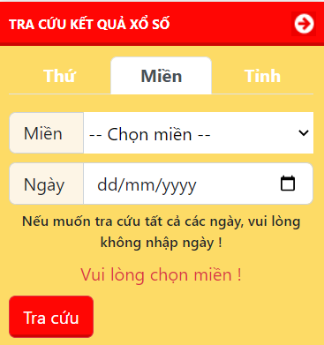

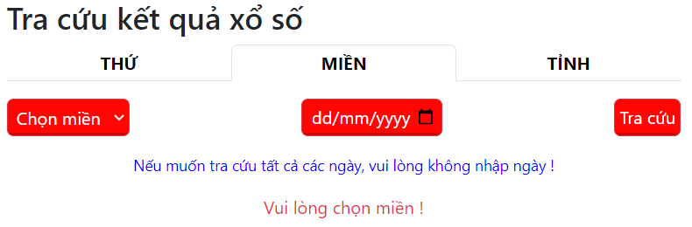

Hình ảnh : hiển thị lỗi

Hình ảnh : hiển thị lỗi ở box tra cứu

* Khi dữ liệu cần để tra cứu đã được chọn đủ thì dữ liệu này sẽ được gửi xuống server để sử lý.
* Nếu hệ thống tìm kiếm có dữ liệu sẽ hiển thị kết quả cho người dùng.

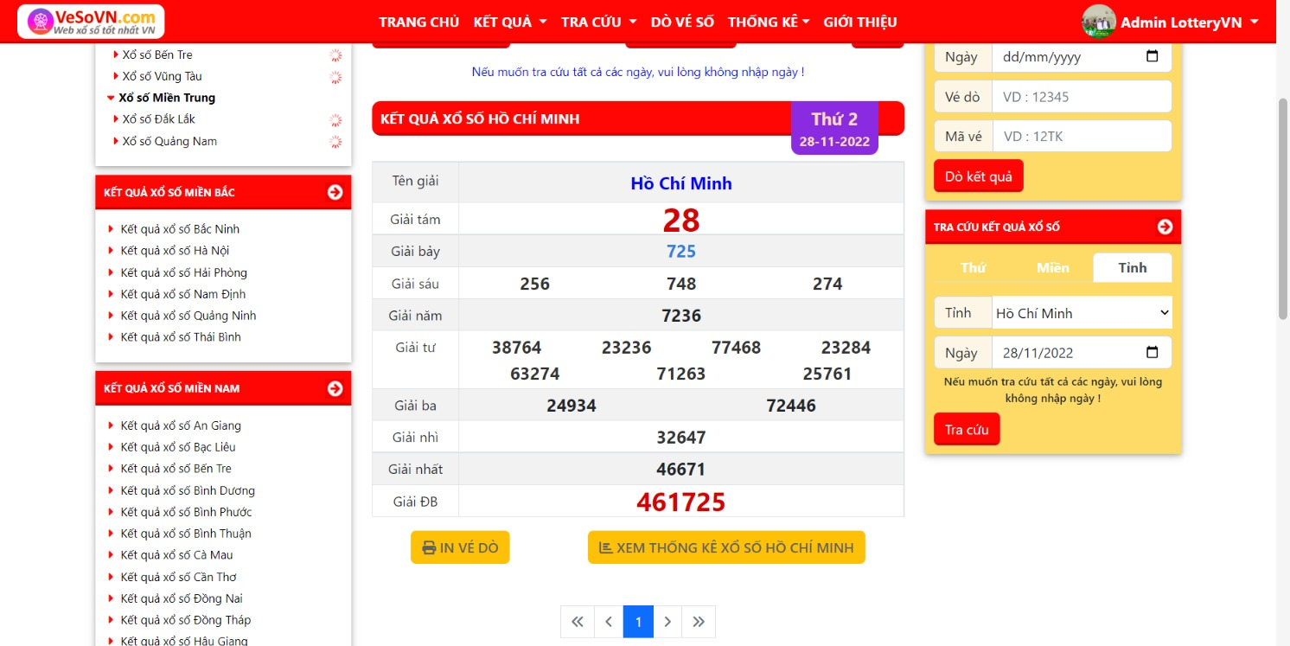

Hình ảnh : kết quả tra cứu

* Nếu hệ thống tìm kiếm không có dữ liệu , sẽ hiển thị thông báo “không có kết quả xổ số !”.

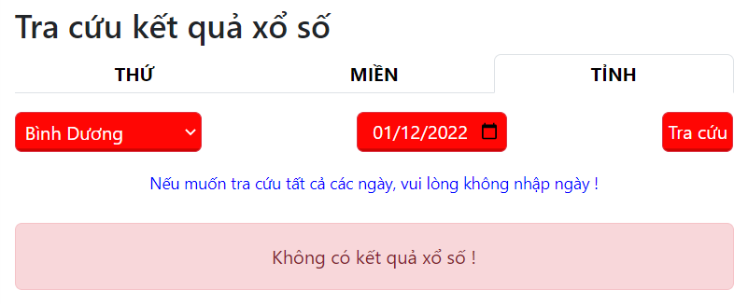

Hình ảnh : thông báo không có kết quả xổ số

## Chức năng tra cứu lịch mở thưởng

Chức nay này giúp người dùng có thể xem được lịch mở thưởng xổ số kiến thiết trong tuần tất cả các tỉnh trên cả 3 miền Bắc, Trung, Nam của Việt Nam.

* Có thể truy cập đến trang “lịch mở thưởng” này bằng ba cách : một là nhấn vào nút “Lịch mở thưởng” ở trang chủ, hai là chọn mục “Tra cứu lịch mở thưởng trên menu”, ba là nhấn chọn link “Tra cứu lịch mở thưởng dưới footer”.





Hình ảnh : nút chọn chức năng lịch mở thưởng

Hình ảnh : mục tra cứu lịch mở thưởng



Hình ảnh link “Lịch mở thưởng” ở dưới footer

* Sau khi ấn vào các link trên, hệ thống sẽ chuyển đến trang “Lịch mở thưởng”

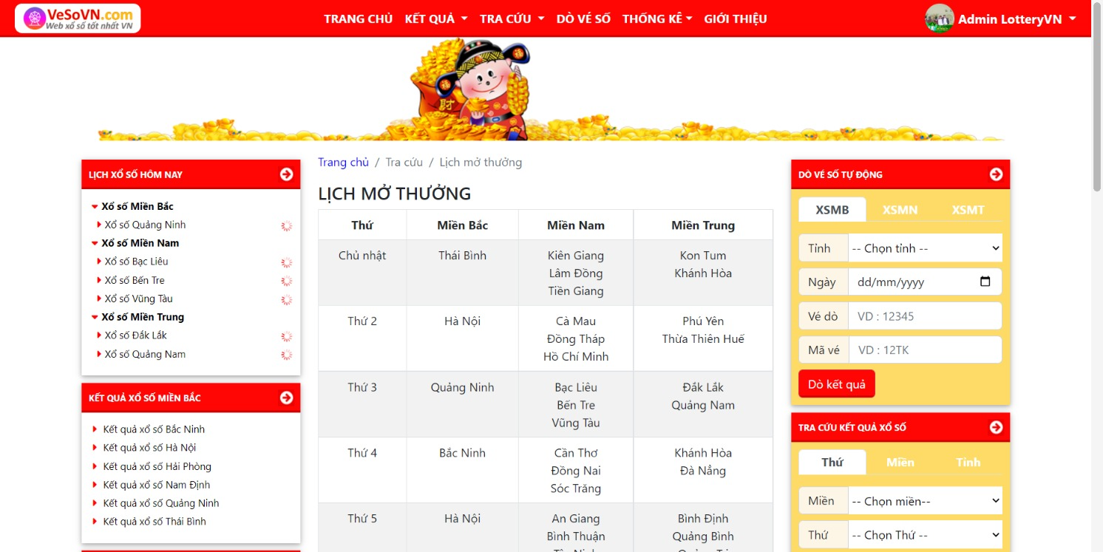

Màn hình trang lịch mở thưởng

## Chức năng tra cứu cơ cấu giải thưởng

Chức nay này giúp người dùng có thể xem được cơ cấu giải thưởng xổ số kiến thiết của tất cả các tỉnh thuộc ba miền/khu vực xổ số của Việt Nam.

* Có thể truy cập đến trang “lịch mở thưởng” này bằng ba cách : một là nhấn vào nút “cơ cấu giải thưởng” ở trang chủ, hai là chọn mục “Tra cứu cơ cấu giải thưởng” ở menu, ba là chọn link “Tra cứu cơ cấu giải thưởng” ở dưới footer.





Hình ảnh : nút cơ cấu giải thưởng

Hình ảnh : mục cơ cấu giải thưởng



Hình ảnh link “Lịch mở thưởng” ở dưới footer

* Sau khi ấn vào các link trên, hệ thống sẽ chuyển đến trang “Cơ cấu giải thưởng”.

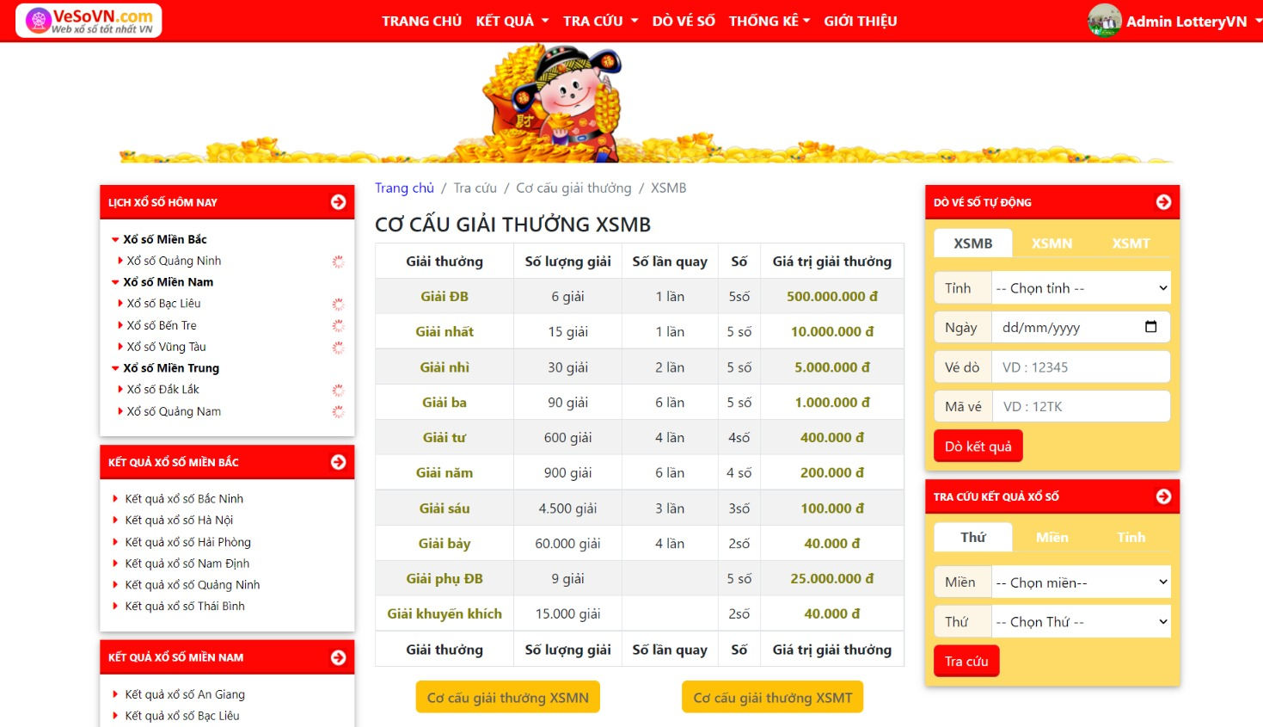

Màn hình trang cơ cấu giải thưởng

## Chức năng dò vé số tự động

Chức năng này giúp người dùng có thể dò kết quả vé số mình mua một cách tự động.

***Lưu ý*** : nếu người dùng đăng nhập và tiến hành dò vé số tự động, thì lịch sử dò vé số sẽ được lưu lại trong hệ thống, và người dùng có thể xe lại được lịch sử dò vé số tự động trong mục “lịch sử

dò vé”. Còn nếu là người dùng không thường ( không có đăng nhập ) thì lịch sử dò vé tự động sẽ không được lưu lại trong hệ thống.

* Để truy cập và sử dụng chức năng này có ba cách : một là dò trực tiếp trên box “**Dò vé số tự động**” ở sidebar bên phải, hai là truy cập vào mục “**Dò vé số**” ở thanh menu trên cùng, ba là truy cập qua link “**Dò vé số**” ở dưới footer để đi đến trang “dò vé số tự động”.

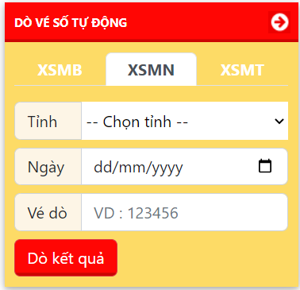

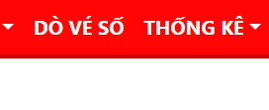

Hình ảnh: mục dò vé số

Hình ảnh: box dò vé số tự động



Hình ảnh link “Do vé số” ở dưới footer

* Có thể nhập thông tin dò vé số ngay trên box “**Dò vé số tự động**” hoặc nhập trực tiếp bên trong trang “**Dò vé số tự động**”.

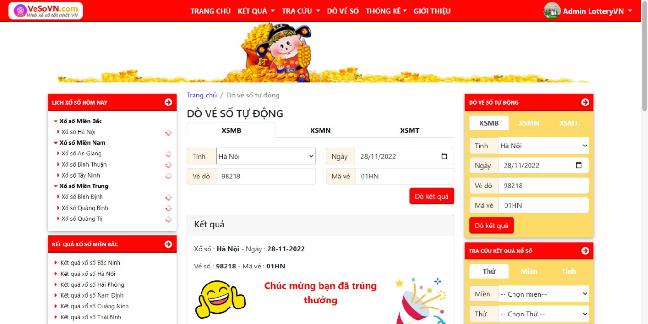

Màn hình dò vé số tự động

* Trang này được chia làm 3 tab ứng với 3 miền xổ số. Mỗi tab sẽ có form nhập để người dùng nhập/chọn thông tin để tra cứu và dò kết quả xổ số. Các thông tin này là bắt buộc nên nếu nhập thiếu hoặc không hợp lệ, hệ thống sẽ báo lỗi.

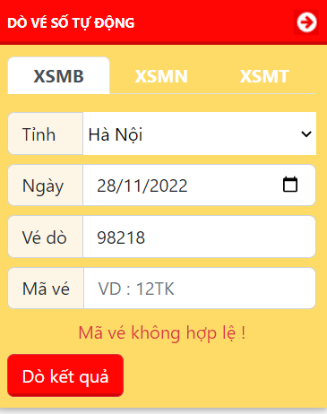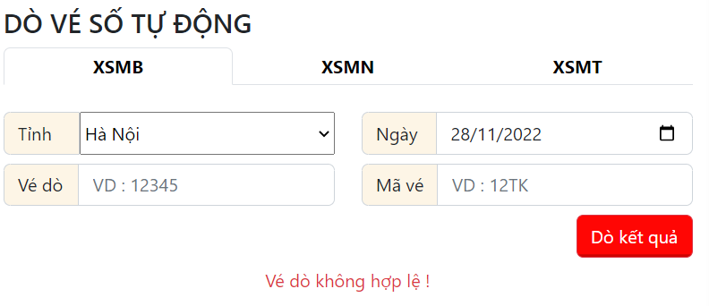

Hình ảnh: hiển thị lỗi trên box

Hình ảnh: hiển thị lỗi

* Khi dữ liệu đã được nhập đủ và hợp lệ thì dữ liệu này sẽ được gửi xuống server để sử lý.
* Server sẽ tiến hành tìm kiếm kết quả xổ số ứng với tỉnh và ngày mở thưởng mà người dùng đã nhập.
* Nếu không có kết quả xổ số trong hệ thống thì sẽ báo “không có kết quả xổ số”.

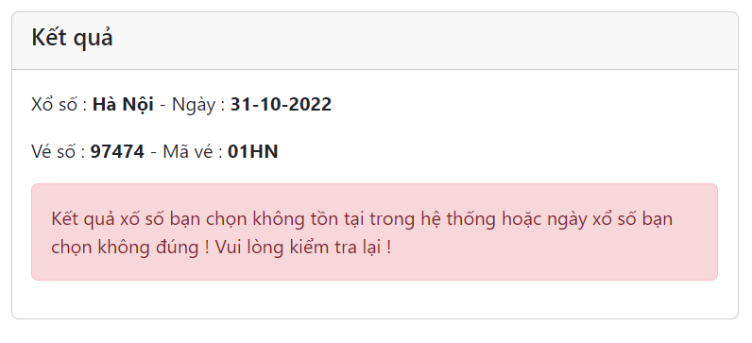

Hình ảnh : thông báo không có kết quả xổ số

* Nếu có kết quả xổ số trong hệ thống thì sẽ tiến hành dò vé số ( từ vé số mà người dùng đã nhập ).
* Nếu kết quả dò là không trúng thưởng thì sẽ thông báo “không trúng thưởng” và hiển thị bảng kết quả xổ số tương ứng.

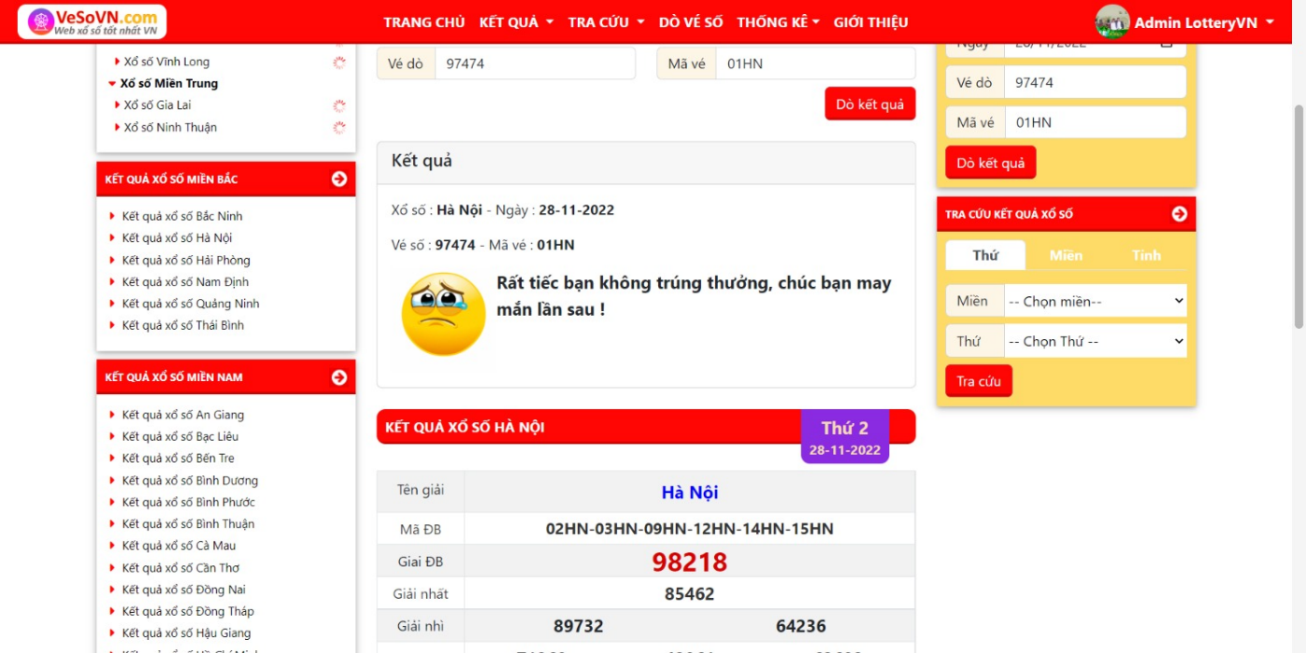

Hình ảnh: thông báo không trúng thưởng

* Nếu kết quả dò là trúng thưởng thì sẽ thông báo “ trúng thưởng” cũng như hiển thị các giải đã trúng, tổng giá trị giải thưởng, và cuối cùng là hiển thị bảng kết quả xổ số tương ứng.

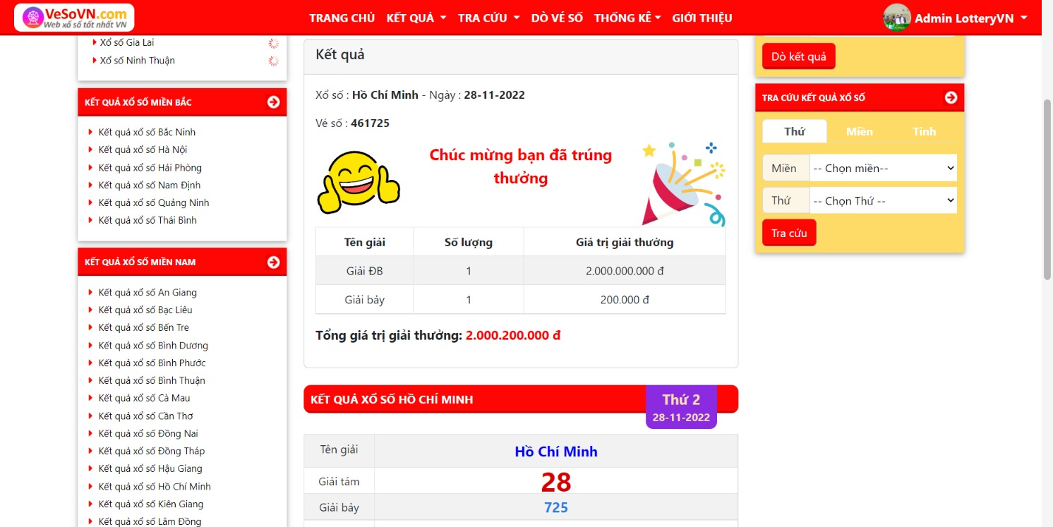

Hình ảnh : thông báo trúng thưởng

## Chức năng thống kê

Chức năng này giúp người dùng có thể xem một số thống kê cơ bản như thống kê giải đặc biệt, thống kê top 10 cặp số (lấy 2 số cuối tất cả các giải) xuất hiện nhiều nhất, thống kê top 10 cặp xố xuất hiện ít nhất, thống kê đầu đuôi.

* Có thể truy cập đến trang “thống kê” này bằng ba cách : một là nhấn vào nút “Xem thống kê” ở dưới các bảng kết quả xổ số, hai là chọn mục “Thống kê” ở menu, ba là chọn link “Thống kê” ở dưới footer.

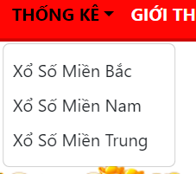



Hình ảnh : mục thống kê

Hình ảnh : nút xem thống kê



Hình ảnh : link “Thống kê ” ở dưới footer

* Sau khi ấn vào các link trên, hệ thống sẽ chuyển đến trang “Thống kê”.

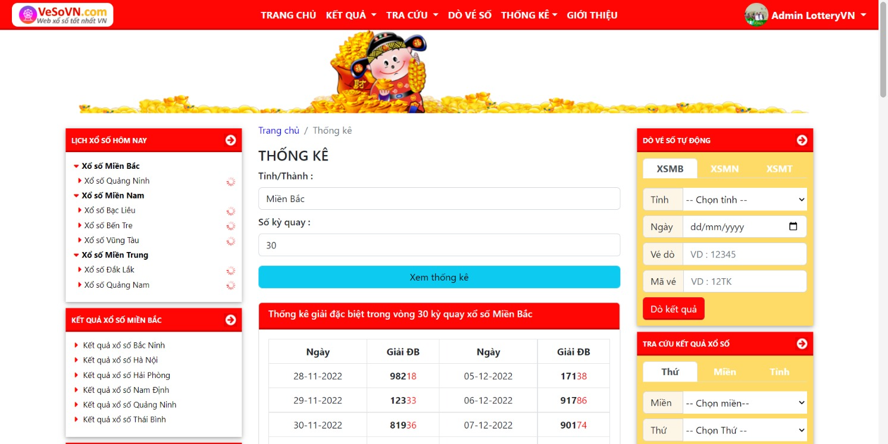

Màn hình trang thống kê

* Tại đây, người dùng sẽ chọn các tiêu chí thống kê là : tỉnh/thành/miền, số kỳ quay cần thống kê, rồi nhất nút “Xem thống kê”, dữ liệu sẽ được gửi xuống server, sau đó server sẽ tính toán và trả lại kết quả thống kê, hiển thị cho người dùng xem.

## Chức năng xem lại lịch sử dò vé số

Chức năng này chỉ có người dùng đã đăng nhập mới có thể truy cập và sử dụng được.

Chức năng “xem lại lịch sử dò vé” cung cấp cho người dùng một số tính năng sau :

* Xem lại danh sách lịch sử các lần dò vé số.
* Tìm kiếm/lọc danh sách lịch sử dò vé qua các tiêu chí như : tỉnh nào, thời gian dò trong ngày nào.
* Tìm kiếm thông qua keyword nhập vào.
* Tính năng reload data để reload lại dữ liệu.
* Xem chi tiết kết quả dò vé số của các lần dò vé.
* Xóa một hoặc nhiều các lần dò vé.

Để truy cập, và sử dụng chức năng này, người dùng phải đăng nhập vào tài khoản của mình, sau đó vào mục “**Lịch sử dò vé**” để đi đến trang “ **lịch sử dò vé**”.

### 6.21.1 Tính năng xem danh sách lịch sử các lần dò vé số

Trang lịch sử dò vé sẽ hiển thị danh sách lịch sử các lần dò vé số của người dùng. Các thông tin cơ bản như : thời gian dò vé, tỉnh, ngày mở thưởng, vé dò, mã ĐB ( đối với XSMB ).

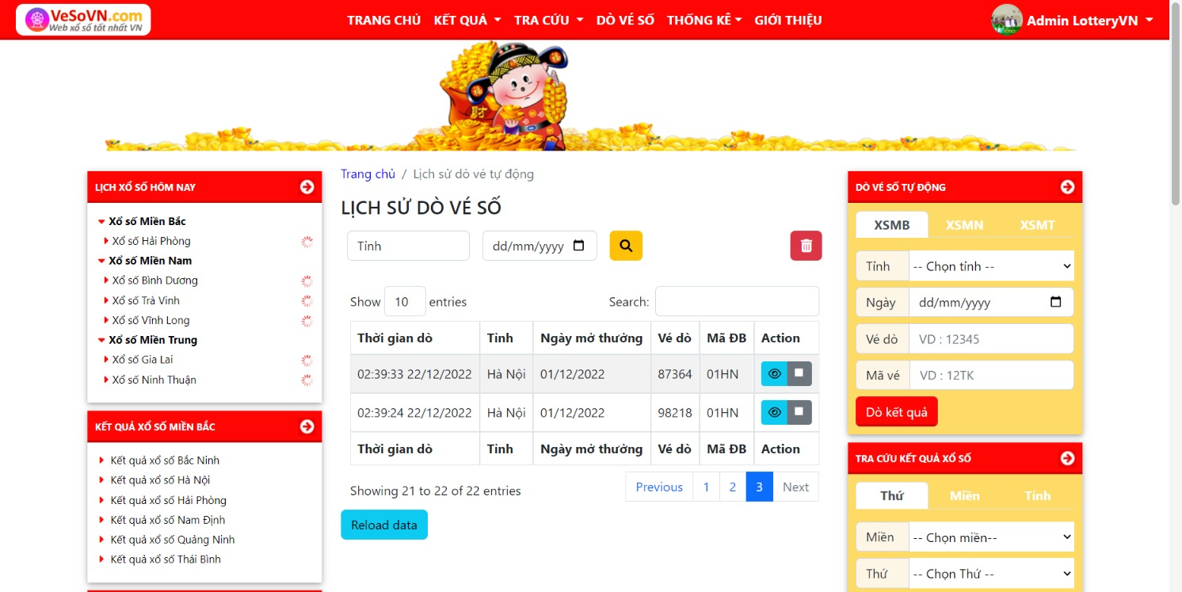

Màn hình lịch sử dò vé số tự động

### 6.21.2 Tính năng tìm kiếm

- Người dùng có thể chọn các tiêu chí lọc như : lịch sử dò vé thuộc tỉnh nào, thời gian dò vào ngày nào ( có thể chọn 0, 1 hoặc cả 2 tiêu chi đó để kết hợp lọc ra danh sách kết quả mong muốn).

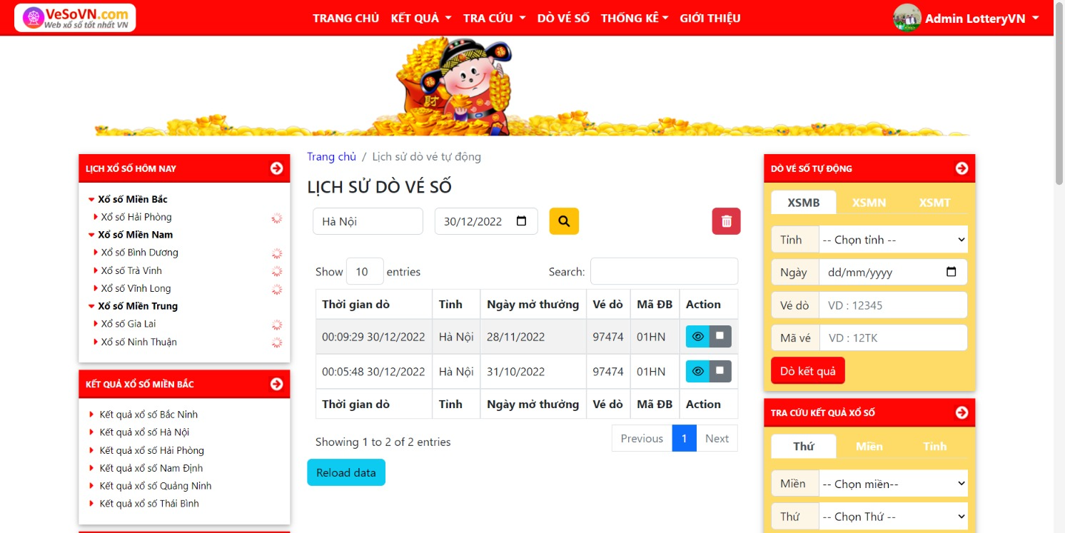

Màn hình tìm kiếm (Vd: với 2 tiêu chí là lọc ra danh sách các lần dò vé số của tỉnh Hà Nội trong ngày 30/12/2022 )

- Ngoài ra, hệ thống còn cung cấp cho người dùng tính năng tìm kiếm qua keyword nhập vào mục “search” để từ đó lọc ra các dòng dữ liệu có xuất hiện các từ khóa tìm kiếm đó.

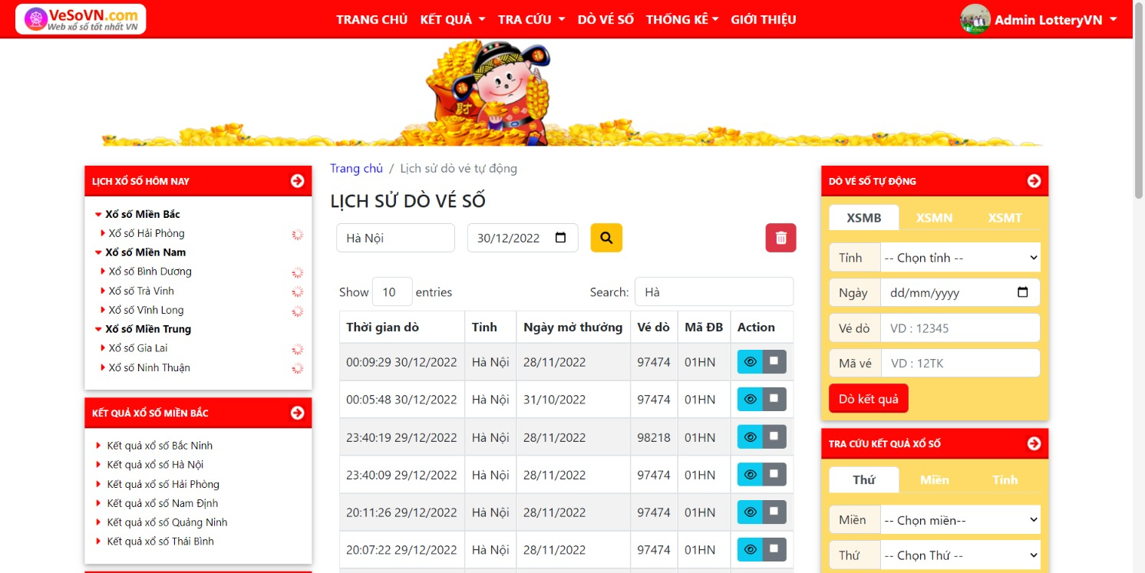

Màn hình time kiếm bằng keyword ( Vd: tìm kiếm tất cả các dòng dữ liệu có chứa từ “Hà”)

### 6.21.3 Tính năng reload dữ liệu

Tính năng này, giúp cho người dùng có thể reload lại bảng danh sách lịch sử các lần dò vé số.

Để sử dụng chức năng này, người dùng cần nhấn vào nút “Reload data” ( bên dưới góc trái màn hình ). Khi đó, một hộp thoại xác nhận sẽ hiển thị xác nhận có “Reload data ?” hay không.

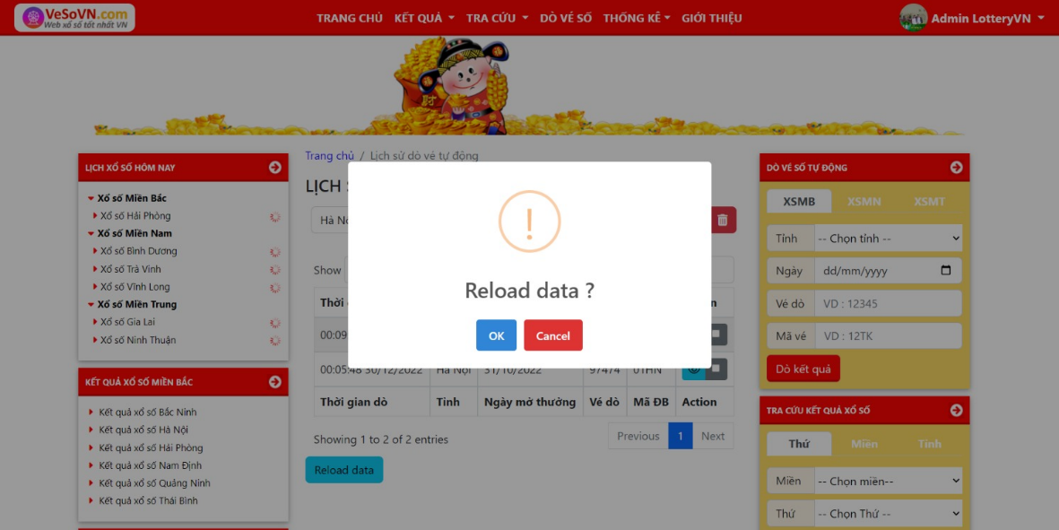

Màn hình họp thoại xác nhận “Reload data ?”

Nếu chọn “OK” hệ thống reload dữ liệu cho bảng dữ liệu. Còn nếu chọn “Cancel” hệ thống sẽ đóng hộp thoại và giữ nguyên bảng dữ liệu hiện tại.

### 6.21.4 Tính năng xem chi tiết kết quả dò vé

Tính năng này giúp người dùng có thể xem lại chi tiết kết quả dò vé số.

Để sử dụng chức năng này, ta cần bấm vào nút “xem chi tiết” ( hình con mắt ) có trên mỗi dòng dữ liệu của bảng. Sau đó, hệ thống sẽ đi đến trang “chi tiết lịch sử kết quả dò vé” trên một tab mới, để người dùng có thể xem lại kết quả dò vé của mình.

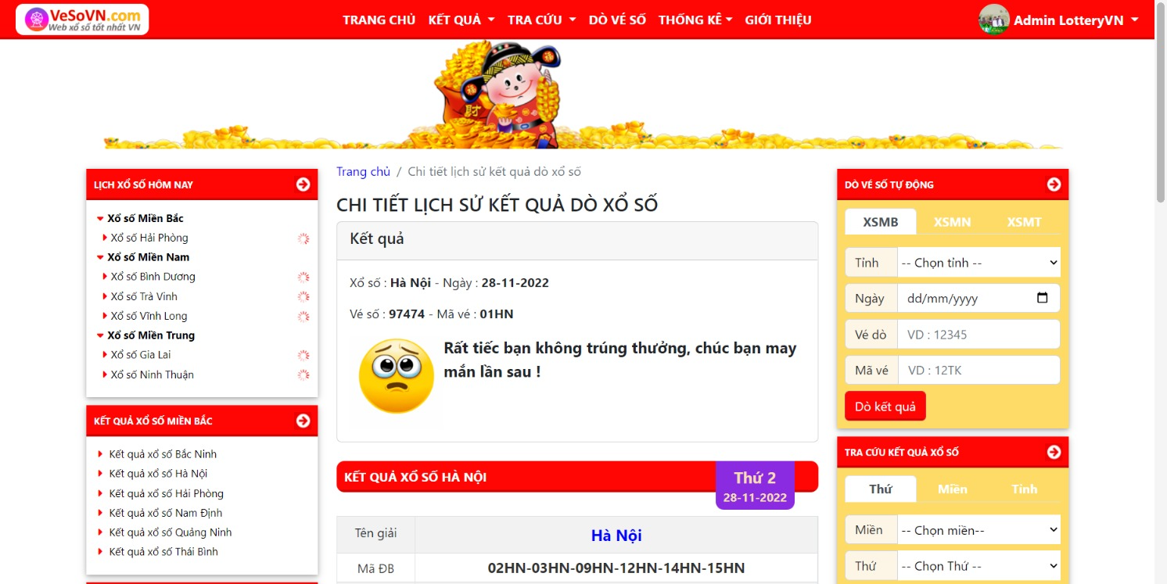

Màn hình chi tiết lịch sử kết quả dò vé

### 6.21.5 Tính năng xóa lịch sử dò vé

Chức năng này giúp người dùng có thể xóa một hoặc cùng lúc nhiều lịch sử dò vé số của mình.

- Để sử dụng chức năng này, người dùng cần bấm tích chọn các dòng dữ liệu trong bảng danh sách lịch sử dò vé cần xóa, sau đó ấn nút “Xóa” (phía trên bên phải màn hình).

- Sau đó, hệ thống sẽ hiển thị hộp thoại xác nhận có chắc chắn muốn xóa hay không ?

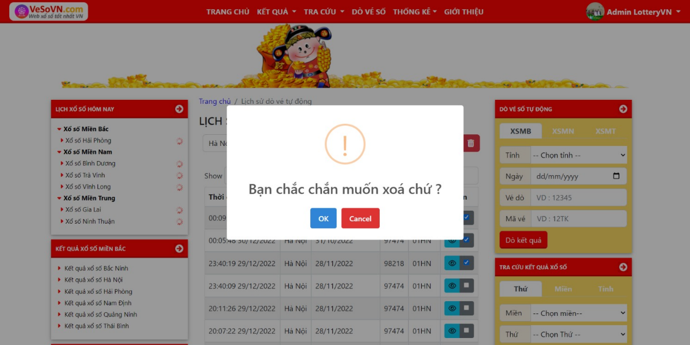

Màn hình hiển thị hộp thoại xác nhận xóa

- Nếu chọn “OK”, hệ thống sẽ tiến hành xóa các dòng dữ liệu đã chọn khỏi hệ thống, sau đó quay về tải lại bảng danh sách lịch sử dò vé mới nhất lên màn hình.

- Nếu chọn “Cancel” thì sẽ đóng hộp thoại xác nhận và không xóa đi bất cứ dữ liệu nào.

## Chức năng in vé dò

Chức năng này giúp người dùng có thể in thông tin vé dò của các miền, tỉnh xổ số nào đó, trong ngày nào đó.

* Để truy cập và sử dụng tính năng nay thì cần ấn vào nút “In vé dò”, nút bấm này sẽ xuất hiện bên dưới mỗi bảng kết quả xổ số.



Hình ảnh : nút bấm truy cập chức năng in vé dò

* Sau khi ấn vào những nút bấm trên, hệ thống sẽ chuyển đến trang “in vé dò” ở một tab mới, và tiến hành in thông tin vé dò ra cho người dùng.

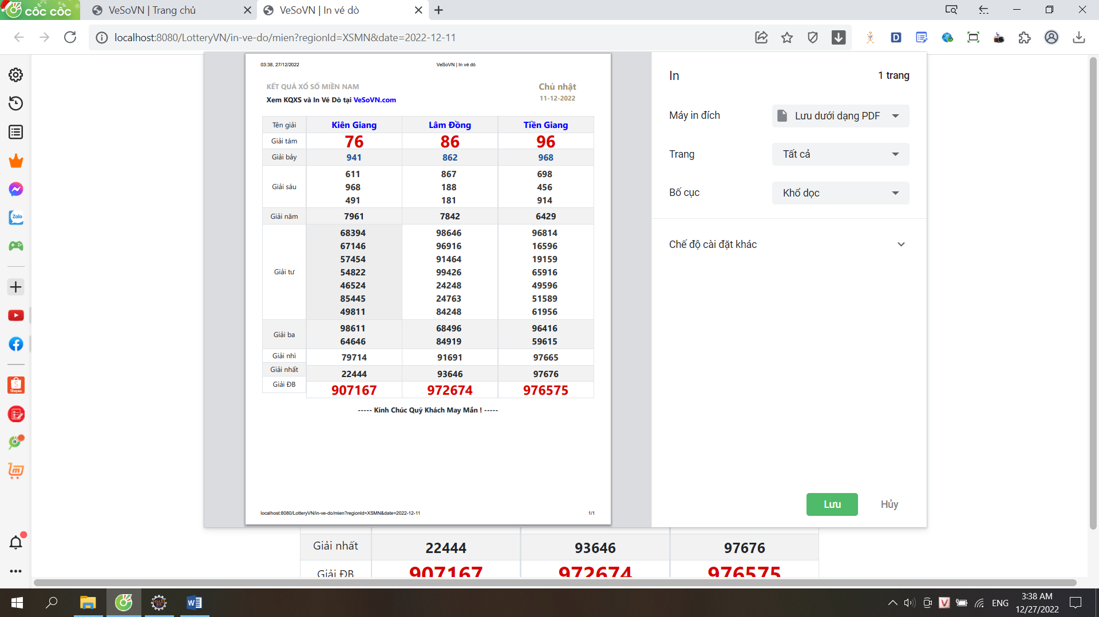

Hình ảnh : trang in vé dò

# cài đặt ỨNG DỤNG

## Cài đặt Database

Dự án sử dụng SQL Server và ứng dụng SQL Server Management Studio để cài đặt và thiết kế cơ sở dữ liệu.

* Để cài đặt Database cho ứng dụng, tiến hành chạy file **“LotteryVN_DB.sql”** (được gửi đính kèm theo)trên ứng dụng SQL Server Management Studio để cài đặt database cho ứng dụng.
* Truy cập file **“database.properties”** (nằm trong thư mục **“\LotteryVN\src\main\resources\”** của sourcecode của dự án được gửi kèm them) và thay đổi thông số username và password cho phù hợp với máy tính để hệ thống có thể kết nối được với database đã được cài đặt ở trên

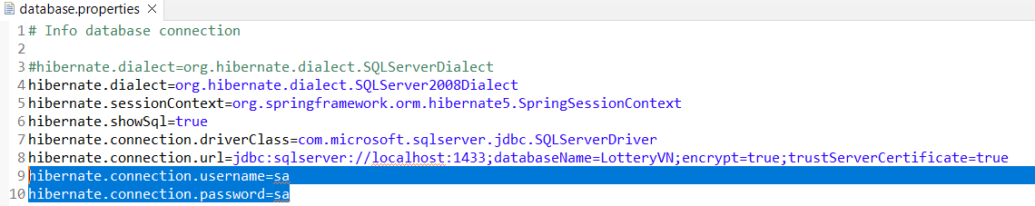

Hình ảnh : cài đặt thông số kết nối database trong file **“database.properties”**

## Cài đặt Server

Dự án sử dụng Web Server là Tomcat 9.0. Cần tải và cài đặt Tomcat 9.0 hoặc các phiên bản tương ứng để khởi chạy web server của dự án.

## Cài đặt Web App

Dự án được tổ chức, xây dựng trên ứng dụng Eclipse for JEE, sử dụng jdk-17.0.4.1, cần tải và cài đặt JEE để khởi chạy dự án. Sau đó lên trình duyệt nhập đường link [**http://localhost:8080/LotteryVN/**](http://localhost:8080/LotteryVN/)để truy cập ứng dụng.

# Kết quả đạt được và Hướng phát triển

## Kết quả đạt được

Qua quá trình khảo sát, tìm hiểm, tổng hợp thông tin và các kiến thức cần thiết liên quan; tôi đã xây dựng hoàn thành hệ thống website dò vé số online sử dụng các công nghệ web và đạt được hầu hết các mục tiêu đã đề ra. Qua quá trình kiếm tra, sử dụng, kiểm thử các chức năng của hệ

thống thì bước đầu cho thấy nhiều kết quả tích cực, có thể áp dụng đưa lên hệ thống internet để sử dụng thực tế.

Mặc dù dự án đã được hoàn thiện, nhưng nó cũng có thể còn một số lỗi sai có thể gặp phải. Những lỗi nào được phát hiện sẽ được ghi nhận và sữa chữa cập nhật lại trong các phiên bản sau này để hoàn thiện hơn.

## Đã hoàn thành

* Hệ thống website có thể chạy trên nhiều thiết bị là PC, laptop, máy tính bản, điện thoại.
* Giao diện thân thiện, dể sử dụng, thao tác các tính năng nhanh chống.
* Cung cấp nhiều tính năng tiện ích và thú vị, cần thiết với nhu cầu thực tế của người dùng.
* Hệ thống có phân quyền, mật khẩu được mã hóa, nâng cao tính bảo mật và bảo vệ tài nguyên của hệ thống.

## Còn hạn chế

* Một số tính năng còn ở mức cơ bản, chưa có sự đột phá ( như tính năng thống kê ).
* Các hiệu ứng tương tác với người dùng chưa thật sự đẹp và tốt nhất.

## Hướng phát triển

Dự án này đã hoàn thiện phiên bản đầu tiên. Trong tương lai, các phiên bản sau sẽ hoàn thiện, khắc phục những hạn chế còn tồn đọng và cập nhật thêm một số tính năng mới như :

* Chức năng thống kê nhiều tiêu chí hơn (Vd : thống kê 2 số cuối theo bảng chu kỳ, các cặp số lâu không xuất hiện,..)
* Cung cấp khả năng đăng nhập bằng FB, Google+.
* Thêm vào hệ thống tính năng đăng bài, tin tức liên quan đến xổ số,.., cho phép các User có thể bình luận, like, chia sẽ các bài đăng, tin tức cũng như các kết quả xổ số từ trang web lên FB.
* Tối ưu hóa thêm nữa về giao diện, để website bắt mắt và đẹp hơn.